****版本紀錄

文件版本：第二版  
標準編號：V2.0  
研擬單位：交通部  
聯絡方式：臺北市中正區仁愛路1 段50 號  
提出日期：中華民國106年12月

**軌道系統-捷運**

**標準資料產製範例說明文件**

**(inbound)**

| 版本 | 日期 | 說明 | 撰寫人員 |
| --- | --- | --- | --- |
| V1.0 | 105.10.31 | 初版 | 闕嘉宏  王國琛 |
| V2.0 | 106.12.19 | 1. 透過黃底文字為欄位說明。 2. 增加灰色網底、必要及選填欄位說明 3. 欄位文字為黑色，無底色 4. 範例裡所有文字都用黑色，修正XML範例 5. 有關經位度到小數點後5位 6. 每個XML新增【UpdateInterval屬性】欄位 7. 有關車站名稱都加上【中文屬性】欄位、【英文屬性】欄位、【StationURL】欄位 8. 刪除 【資料版本說明】 XML 9. 路線站間轉乘基本資料XML新增【IsOnSiteTransfer屬性】欄位 10. 車站跨運具轉乘資料XML修正 【ParkingStationID屬性】欄位修正【ParkingID屬性】欄位【ParkStationName屬性】欄位修【ParkingName屬性】欄位 11. 新增路網資料XML【NetworkMapURL 屬性】欄位。 12. 營運路線資料XML新增【LineID屬性】、【LineNo屬性】 13. 修正車站出入口XML   新增【Exits屬性】欄位，其【Exits屬性】欄位包含出入口的基本資料   1. 起迄站收費基本資料XML   新增【EffectiveDate屬性】欄位、新增【ExpireDate 屬性】欄位、新增【Version屬性】欄位   1. 定期站別時刻表資料XML新增【LineID屬性】、【LineNo屬性】 2. 定期車次時刻表資料XML   新增【SpecialDays】欄位   1. 新增營運業者資料XML 2. 新增附錄四、城市簡碼表 | 王國琛  吳怡潔  林怡君  曾貴群 |

**目錄**

目錄 i

圖目錄 iv

資料清單及檔案命名規則 v

1. 路網資料XML 7

2. 車站基本資料XML 11

3. 車站出入口基本資料XML 14

4. 車站設施資料XML 18

5. 路線基本資料XML 25

6. 營運路線基本資料XML 32

7. 路線車站基本資料XML 37

8. 營運路線車站基本資料XML 41

9. 車種基本資料XML 47

10. 起迄站間票價資料XML 49

11. 定期車次時刻表資料XML 58

12. 定期站別時刻表資料XML 65

13. 特殊車次時刻表資料XML 74

14. 首末班車時刻表資料XML 80

15. 列車即時到離站動態資料XML 85

16. 列車即時位置動態資料XML 88

17. 路線站間轉乘基本資料XML 91

18. 車站跨運具轉乘資料XML 95

19. 路線發車班距頻率資料XML 112

20. 列車站間旅行時間基本資料XML 118

21. 軌道路線線型GIS圖資資料XML 121

22. 營運最新消息資料XML 123

23. 營運通阻資料XML 126

24. 停站模式基本資料XML 130

25. 路線網路拓撲資料XML 135

26. 營運業者資料XML 140

附錄一、業管機關代碼表 142

附錄二、營運業者代碼表 144

附錄三、資料提供平臺代碼表 149

附錄四、城市簡碼表 150

附錄五、主資料唯一識別碼(UID)編碼原則說明 151

附錄六、道路方向與路段方位及方位角說明 152

**圖目錄**

圖 1捷運路線與車站編號範例 13

圖 2車站出入口資訊 17

圖 3車站出入口3D圖 17

圖 4捷運臺北車站設施資訊 23

圖 5捷運芝山車站設施資訊 23

圖 6車站剖面相關位置圖 24

圖 7Line、Route與StoppingPattern關聯圖(1) 31

圖 8Line、Route與StoppingPattern關聯圖(2) 31

圖 9板南線營運資訊 35

圖 10 捷運動物園站至各站票價資訊 55

圖 11票種、費率、計費方式與付費方式示意圖 56

圖 12發(收)車位置與時間對應表 64

圖 13 淡水信義線-臺北車站往北投站與淡水站時刻表 71

圖 14捷運跨線轉乘站的站別時刻表案例-臺北車站為例 72

圖 15 捷運行駛方向示意圖 72

圖 16臺北車站往南港展覽館時刻表 73

圖 17 高鐵端午節時刻表資訊 79

圖 18竹圍站首末班車資訊 84

圖 19列車到站資訊 87

圖 20列車即時位置與終點站資訊 90

圖 21捷運內部轉乘示意圖 93

圖 22捷運內部轉乘時間範例 94

圖 23車站間跨運具轉乘示意圖 109

圖 24捷運七張站轉乘公車資訊 110

圖 25 車站轉乘公共自行車與停車場資訊 110

圖 26文湖線發車班距資訊 117

圖 27平常日尖離峰班距資訊 117

圖 28 營運最新消息示意圖 125

圖 29 營運通阻資訊 129

圖 30 桃捷停站模式示意圖 133

圖 31 高鐵停站模式示意圖 134

圖 32道路方向與路段方位及方位角示意圖 152

**資料清單及檔案命名規則**

**說明：資料清單及資料檔案命名名稱對照表**

|  |  |  |
| --- | --- | --- |
| 項次 | 資料項目名稱 | 備註 |
| 1 | 路網資料XML | NetworkList.xml |
| 2 | 車站基本資料XML | StationList.xml |
| 3 | 車站出入口基本資料XML | StationExitList.xml |
| 4 | 車站設施資料XML | StationFacilityList.xml |
| 5 | 路線基本資料XML | LineList.xml |
| 6 | 營運路線基本資料XML | RouteList.xml |
| 7 | 路線車站基本資料XMl | StationOfLineList.xml |
| 8 | 營運路線車站基本資料XML | StationORouteList.xml |
| 9 | 車種基本資料XML | TrainTypeList.xml |
| 10 | 起迄站間票價資料XML | ODFareList.xml |
| 11 | 定期車次時刻表資料XML | GeneralTrainTimeTableList.xml |
| 12 | 定期站別時刻表資料XML | GeneralStationTimeTableList.xml |
| 13 | 特殊車次時刻表資料 XML | SpecificTimeTableList.xml |
| 14 | 首末班車時刻表資料XML | FirstLastTimetableList.xml |
| 15 | 列車即時到離站動態資料XML | StationLiveBoardList.xml |
| 16 | 列車即時位置動態資料XML | TrainLiveBoardList.xml |
| 17 | 路線站間轉乘基本資料XML | LineTransferList.xml |
| 18 | 車站跨運具轉乘資料XML | StationTransferList.xml |
| 19 | 路線發車班距頻率資料XML | FrequencyList.xml |
| 20 | 列車站間旅行時間基本資料XML | S2STravelTimeList.xml |
| 21 | 軌道路線線型GIS圖資資料XML | ShapeList.xml |
| 22 | 營運最新消息資料XML | NewsList.xml |
| 23 | 營運通阻資料XML | AlertList.xml |
| 24 | 停站模式基本資料XML | StoppingPatternList.xml |
| 25 | 路線網路拓撲資料XML | LineNetworkList.xml |
| 26 | 營運業者資料XML | OperatorList.xml |

|  |
| --- |
| **【第1部分】**   1. **描述實體中路網(Network)、路線(Line)、車站(Station)間之相互關聯性** 2. **描述場站、出口與跨運具轉乘間之相互關連性**     **https://upload.wikimedia.org/wikipedia/commons/4/42/Taipei_Metro_Bannan_Line_Map.png** |

1. **路網資料XML**

**說明：描述捷運路網基本資料，同時建立路網(Network)與路線(Line)間之關聯**

**<NetworkList>**

|  |  |  |
| --- | --- | --- |
| 欄位名稱 | 中文解釋 | 備註 |
| UpdateTime | XML更新日期時間 | ISO8601格式(yyyy-MM-ddTHH:mm:sszzz) |
| UpdateInterval | 資料更新週期(秒) | 86400，若為不定期更新則填「-1」。 |
| AuthorityCode | 業管機關簡碼 | 具識別意義的業管機管代碼  Ex:TRTC，請詳見附錄一 |
| Network | 路網資料 | (路網通常只有單筆) |

**<Network>**

|  |  |  |  |
| --- | --- | --- | --- |
| 欄位名稱 | | 中文解釋 | 備註 |
| NetworkID | | 捷運路網代碼 | TRTCC-Network / KRTC-Network /TYMC-Network |
| NetworkName | | 捷運路網名稱 |  |
|  | Zh_tw | 捷運路網中文名稱 | 臺北捷運系統路網 |
| En | 捷運路網英文名稱 | Taipei Metro Network |
| OperatorCode | | 營運業者簡碼 | 具有識別意義的業者簡碼, 如：  1. 北捷：TRTCC (Taipei Rapid Transit Corporation)  2. 高捷：KRTC (Kaohsiung Rapid Transit Corporation)  3. 桃捷：TYMC (Taoyuan Metro Corporation) |
| OperatorName | | 營運業者名稱 |  |
|  | Zh_tw | 營運業者中文名稱 | 臺北大眾捷運股份有限公司 |
| En | 營運業者英文名稱 | Taipei Rapid Transit Corporation |
| NetworkMapURL | | 捷運路網圖網址 |  |
|  | MapName | 路網圖名稱 | 例如：臺北捷運系統路網 |
| Zh_tw | URL中文名稱 | http://web.metro.taipei/img/all/metrotaipeimap.jpg |
| En | URL英文名稱 | http://web.metro.taipei/img/all/metrotaipeimap.jpg |
| Lines | | 捷運路線資訊 | 包絡下列路線相關欄位 |
| Line | LineNo | 路線編號 | 捷運公司需統一路線編號  (例如：1~5) |
| LineID | 路線代碼 | 捷運公司需統一路線代碼 |

**\*灰色底色欄位為Optional**

**【XML範例說明】**

**<NetworkList>**

**<UpdateTime>2016-08-16T10:03:12+08:00</UpdateTime>**

**<UpdateInterval>86400</UpdateInterval>**

**<AuthorityCode>TRTC</AuthorityCode>**

**<Network>**

**<NetworkID>TRTC-Network</NetworkID>**

**<NetworkName>**

**<Zh_tw>臺北捷運系統路網</Zh_tw>**

**<En>Taipei Metro Network</En>**

**</NetworkName>**

**<OperatorCode>TRTC</OperatorCode>**

**<OperatorName>**

**<Zh_tw>臺北大眾捷運股份有限公司</Zh_tw>**

**<En> Taipei Rapid Transit Corporation </En>**

**</OperatorName>**

**<NetworkMapURL>**

**<MapName>臺北捷運系統路網</MapName>**

**<Zh_tw>**[**http://web.metro.taipei/img/all/metrotaipeimap.jpg**](http://web.metro.taipei/img/all/metrotaipeimap.jpg)**</Zh_tw>**

**<En>** [**http://web.metro.taipei/img/all/metrotaipeimap.jpg**](http://web.metro.taipei/img/all/metrotaipeimap.jpg)**</En>**

**</NetworkMapURL>**

**<Lines>**

**<Line>**

**<LineNo>1</LineNo>**

**<LineID>BR</LineID>**

**</Line>**

**<Line>**

**<LineNo>2</LineNo>**

**<LineID>R</LineID>**

**</Line>**

**<Line>**

**<LineNo>3</LineNo>**

**<LineID>G</LineID>**

**</Line>**

**<Line>**

**<LineNo>4</LineNo>**

**<LineID>O</LineID>**

**</Line>**

**<Line>**

**<LineNo>4A</LineNo>**

**<LineID>O</LineID>**

**</Line>**

**<Line>**

**<LineNo>4B</LineNo>**

**<LineID>O</LineID>**

**</Line>**

**<Line>**

**<LineNo>5</LineNo>**

**<LineID>BL</LineID>**

**</Line>**

**<Line>**

**<LineNo>2-1</LineNo>**

**<LineID>R</LineID>**

**</Line>**

**<Line>**

**<LineNo>3-1</LineNo>**

**<LineID>G</LineID>**

**</Line>**

**………………………**

**</Lines>**

**</Network>**

**</NetworkList>**

**【軌道路網NetworkID編碼原則建議】**

**“OperatorCode”+ “NET” => 表 特定軌道營運業者的路網NetworkID**

|  |  |  |  |  |
| --- | --- | --- | --- | --- |
| **臺鐵** | **高鐵** | **北捷** | **高捷** | **桃捷** |
| **TRA-Network** | **THSRC-Network** | **TRTCC-Network** | **KRTC-Network** | **TYMC-Network** |

|  |  |  |
| --- | --- | --- |
| **路線編號**  **(LineNo)** | **路線代碼**  **(LineID)** | **路線中文名稱**  **(LineName.Zh_tw)** |
| 1 | BR | 文湖線 |
| 2 | R | 淡水信義線 |
| 3 | G | 松山新店線 |
| 4 | O | 中和新蘆線 |
| 4A | O | 中和新蘆線(往新莊) |
| 4B | O | 中和新蘆線(往蘆洲) |
| 5 | BL | 板南線 |
| 2-1 | R | 新北投支線 |
| 2-2 | G | 小碧潭支線 |

1. **車站基本資料XML**

**說明：描述捷運車站基本資料，同時建立車站內相關民生設施及轉乘地圖資料間之關聯**

**<StationList>**

|  |  |  |  |
| --- | --- | --- | --- |
| 欄位名稱 | | 中文解釋 | 備註 |
| UpdateTime | | XML更新日期時間 | ISO8601格式(yyyy-MM-ddTHH:mm:sszzz) |
| UpdateInterval | | 資料更新週期(秒) | 86400，若為不定期更新則填「-1」。 |
| AuthorityCode | | 業管機關簡碼 | 具識別意義的業管機管代碼  Ex:TRTC，請詳見附錄一 |
| Stations | | 車站資訊 | 包絡多筆 |
|  | Station | 車站資料 | 單筆 |

**<Station>**

|  |  |  |  |
| --- | --- | --- | --- |
| 欄位名稱 | | 中文解釋 | 備註 |
| StationID | | 車站代號 | 捷運公司需統一車站代碼 |
| StationName | | 車站名稱 | 捷運公司需統一車站名稱 |
|  | Zh_tw | 車站中文名稱 | 臺北車站 |
| En | 車站英文名稱 | Taipei Main Station |
| StationPosition | | 車站座標(WGS84) | 至小數點後5位 |
|  | PositionLat | 車站座標Y(WGS84) | 2x.xxxxx |
| PositionLon | 車站座標X(WGS84) | 12x.xxxxx |
| StationAddress | | 車站地址 | 以官網上公布資料為主 |
| BikeAllowOnHoliday | | 假日自行車進出與否 | 0代表沒有；1代表有 |
| StationURL | | 車站資訊說明網址 | 例如：http://www.metro.taipei/ct.asp?xItem=78479152&CtNode=70089&mp=122035 |

**\*灰色底色欄位為Optional**

**【XML範例說明】**

**<StationList>**

**<UpdateTime>2016-08-16T10:03:12+08:00</UpdateTime>**

**<UpdateInterval>86400</UpdateInterval>**

**<AuthorityCode>TRTC</AuthorityCode>**

**<Stations>**

**<Station>**

**<StationID>BL12</StationID>**

**<StationName>**

**<Zh_tw>臺北車站</Zh_tw>**

**<En>Taipei Main Station</En>**

**</StationName>**

**<StationPosition>**

**<PositionLat>25.04637</PositionLat>**

**<PositionLon>121.51789</PositionLon>**

**</StationPosition>**

**<StationAddress>10041臺北市中正區忠孝西路1段49號</StationAddress>**

**<BikeAllowOnHoliday>0</BikeAllowOnHoliday>**

**<StationURL>http://www.metro.taipei/ct.asp?xItem=78479152&CtNode=70089&mp=122035</StationURL>**

**</Station>**

**……………………………………………….**

**</Stations>**

**</StationList>**

|  |
| --- |
| 常見問題：對於北捷跟高捷同一實體車站會因為路線不同，而有不同車站代碼之情況  **該如何填寫車站基本資料？**  例如: 在北捷系統中, 會有兩個代碼 BL12 與 R10 都同時代表臺北車站  **此種情況就僅能同一份實體車站基本資料填2份了** |

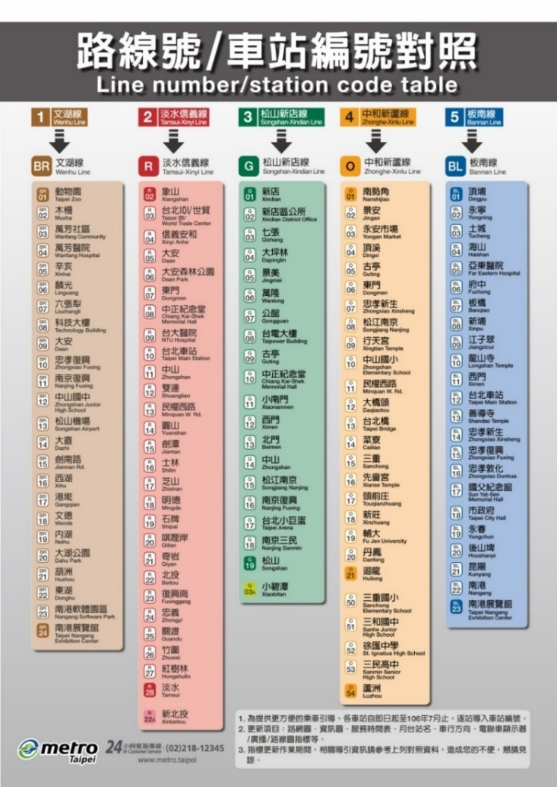

圖 1捷運路線與車站編號範例

1. **車站出入口基本資料XML**

**說明：描述捷運車站出口基本資料，同時建立車站(Station)與出口(Exit)資料間之關聯**

**<StationExitList>**

|  |  |  |  |
| --- | --- | --- | --- |
| 欄位名稱 | | 中文解釋 | 備註 |
| UpdateTime | | XML更新日期時間 | ISO8601格式(yyyy-MM-ddTHH:mm:sszzz) |
| UpdateInterval | | 資料更新週期(秒) | 86400，若為不定期更新則填「-1」。 |
| AuthorityCode | | 業管機關簡碼 | 具識別意義的業管機管代碼  Ex:TRTC，請詳見附錄一 |
| StationExits | | 車站出入口資訊 | 包絡多筆 |
|  | StationExit | 車站出入口資料 | 單筆 |

**<StationExit>**

|  |  |  |  |  |  |  |
| --- | --- | --- | --- | --- | --- | --- |
| 欄位名稱 | | | | | 中文解釋 | 備註 |
| StationID | | | | | 出入口所屬車站代碼 | 捷運公司需統一車站代碼 |
| Exits | | | | | 出入口資料 | 包絡多筆 |
| Exit | ExitID | | | | 出入口代碼 | 可依據車站代碼與出口序號進行唯一性編碼，例如：{StationID}+”-”+{出口編號} |
| ExitName | | | | 出入口名稱 |  |
|  | Zh_tw | | | 出入口中文名稱 | 西一門 |
| En | | | 出入口英文名稱 | Exit W1 |
| ExitPosition | | | | 出入口座標X(WGS84) | 至小數點後5位 |
|  | PositionLat | | | 出入口座標Y(WGS84) | 2x.xxxxx  (23.736389) |
| PositionLon | | | 出入口座標X(WGS84) | 12x.xxxxx  (120.416099) |
| LocationDescription | | | | 地址描述 | 臺北市承德路 |
| Bearing | | | | 出入口所在道路路段方位角 | 車站出口所在位置同側道路車行方向的方位，八方向位碼：含北向(N)、東北向(NE)、東向(E)、東南向(SE)、南向(S)、西南向(SW)、西向(W)、西北向(NW)共八種代碼。  (詳參閱附錄-道路方向及路段方位對照表)  此資料欄位在旅運轉乘規劃下為重要資料，短期雖為選填方式提供，未來將規劃必要欄位。 |
| RoadName | | | | 出口所在道路名稱 |  |
| Stair | | | | 是否有樓梯 | 0代表沒有；1代表有 |
| Escalator | | | | 是否有電扶梯 | 0代表沒有；1代表雙向皆有；2代表出站；, 3代表入站有 |
| Elevator | | | | 是否有電梯 | 0代表沒有；1代表有 |
| ExitMapURLs | | | | 車站出入口簡圖網址連結資訊 | 可提供多筆車站出入口簡圖(分樓層) |
| ExitMapURL | | MapName | | 車站出入口簡圖名稱 |  |
|  | Zh_tw | 中文車站出入口簡圖名稱 | 例如：捷運板橋站地下二樓平面圖 |
| En | 英文車站出入口簡圖名稱 |  |
| MapURL | | 車站出入口簡圖網址 | URI超連結方式提供 |
| FloodLevel | | 樓層 | 2, 1, B1, B2, …. |

**\*灰色底色欄位為Optional**

【XML範例說明】

**<StationExitList>**

**<UpdateTime>2016-08-16T10:03:12+08:00</UpdateTime>**

**<UpdateInterval>86400</UpdateInterval>**

**<AuthorityCode>TRTC</AuthorityCode>**

**<StationExits>**

**<StationExit>**

**<StationID>BL01</StationID>**

**<Exits>**

**<Exit>**

**<ExitID>BL01-1</ExitID>**

**<ExitName>**

**<Zh_tw>出口1</Zh_tw>**

**<En>Exit 1</En>**

**</ExitName>**

**<ExitPosition>**

**<PositionLat>2x.xxx</PositionLat>**

**<PositionLon>121.xxx</PositionLon>**

**</ExitPosition>**

**<LocationDescription>福國路70號</LocationDescription>**

**<Stair>1</Stair>**

**<Escalator>2</Escalator>**

**<Elevator>0</Elevator>**

**<ExitMapURLs>**

**<ExitMapURL>**

**<MapName>**

**<Zh_tw>板橋站地下二樓平面圖</Zh_tw>**

**<En> Floor plan of second floor of Banqiao station </En>**

**</MapName>**

**<MapURL>http://www.railway.gov.tw/Upload/UserFiles/b2(2).jpg**

**</MapURL>**

**<FloorLevel>B2</FloorLevel>**

**</ExitMapURL>**

**</ExitMapURLs>**

**</Exit>**

**</Exits>**

**</StationExit>**

………………………………………………**.**

**</StationExits>**

**</StationExitList>**

|  |
| --- |
| 常見問題：對於北捷跟高捷同一實體車站會因為路線不同，而有不同車站代碼之情況  **該如何填寫車站出入口基本資料？**  例如: 在北捷系統中, 會有兩個代碼 BL12 與 R10 都同時代表臺北車站  **此種情況就僅能同一份實體車站出入口基本資料填2份了** |

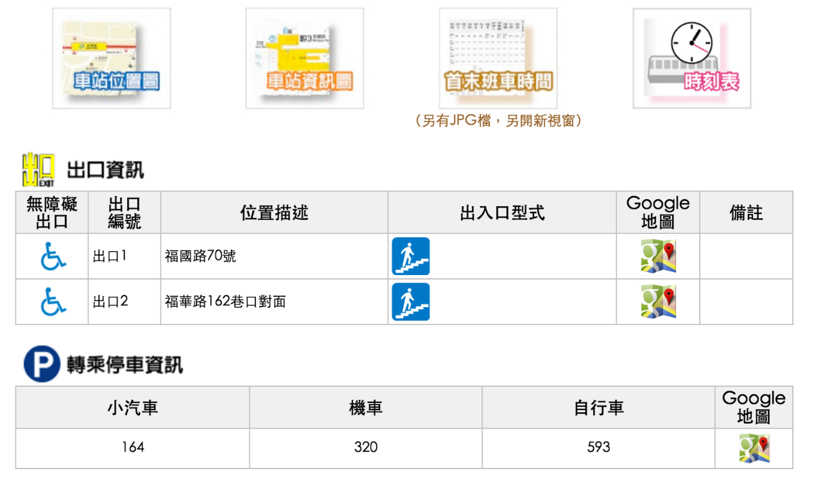

圖 2車站出入口資訊

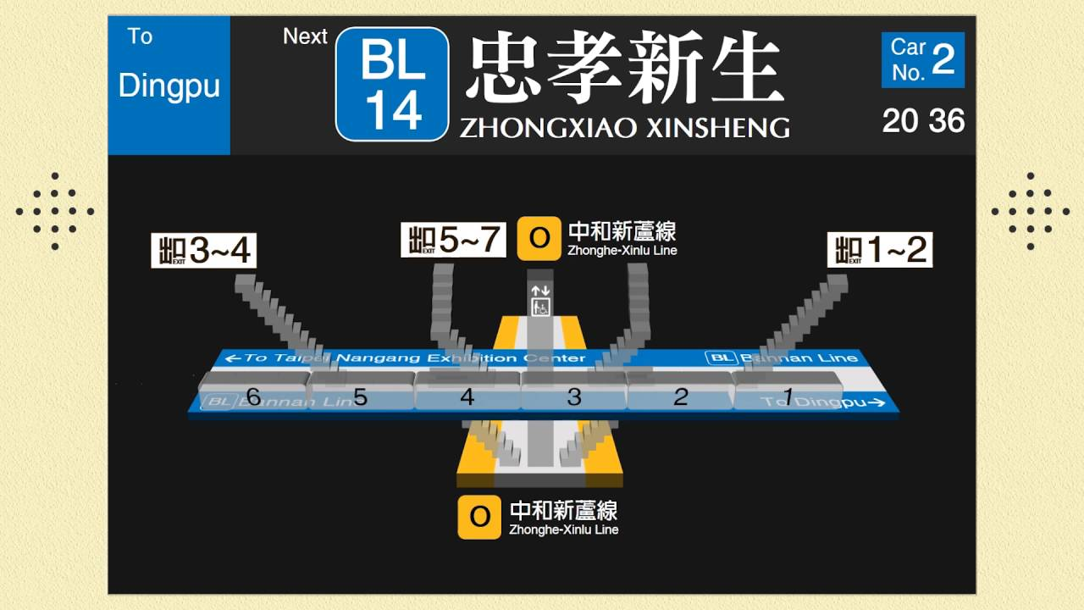

圖 3車站出入口3D圖

1. **車站設施資料XML**

**說明：描述捷運車站內相關民生設施資料**

**<StationFacilityList>**

|  |  |  |  |
| --- | --- | --- | --- |
| 欄位名稱 | | 中文解釋 | 備註 |
| UpdateTime | | XML更新日期時間 | ISO8601格式(yyyy-MM-ddTHH:mm:sszzz) |
| UpdateInterval | | 資料更新週期(秒) | 86400，若為不定期更新則填「-1」。 |
| AuthorityCode | | 業管機關簡碼 | 具識別意義的業管機管代碼  Ex:TRTC，請詳見附錄一 |
| StationFacilities | | 車站設施資訊 | 包絡多筆 |
|  | StationFacility | 車站設施資料 | 單筆 |

**<StationFacility>**

|  |  |  |  |  |  |  |
| --- | --- | --- | --- | --- | --- | --- |
| 欄位名稱 | | | | | 中文解釋 | 備註 |
| StationID | | | | | 車站代號 | 捷運公司統一車站代碼 |
| StationName | | | | | 車站名稱 | 捷運公司統一車站名稱 |
|  | | | Zh_tw | | 車站中文名稱 | 例如:台北車站 |
| En | | 車站英文名稱 | 例如:Taipei Main Station |
| FacilityMapURLs | | | | | 車站設施簡圖網址連結資訊 | 可提供多筆車站設施簡圖(分樓層) |
| FacilityMapURL | | | MapName | | 車站設施簡圖名稱 |  |
|  | Zh_tw | 中文車站設施簡圖名稱 | 例如：捷運板橋站一樓平面圖 |
| En | 英文車站設施簡圖名稱 |  |
| MapURL | | 車站設施簡圖網址 | URI超連結方式提供 |
| FloodLevel | | 樓層 | 2, 1, B1, B2, …. |
| Elevators | | | | | 無障礙電梯位置資訊 |  |
| Elevator | | Description | | | 位置描述 | 以官方公布資料為主 |
| FloorLevel | | | 樓層 | 若場站為立體結構，可說明該設施所在樓層，例如:1F,2F,…,#F；地下一樓以下者以“B”+數字，例如：B1,B2,…,B# |
| InformationSpots | | | | | 詢問處位置資訊 |  |
| InformationSpot | Description | | | | 位置描述 | 以官方公布資料為主 |
| FloorLevel | | | | 樓層 | 若場站為立體結構，可說明該設施所在樓層，例如:1F,2F,…,#F；地下一樓以下者以“B”+數字，例如：B1,B2,…,B# |
| DrinkingFountains | | | | | 飲水機位置資訊 |  |
| DrinkingFountain | Description | | | | 位置描述 | 以官方公布資料為主 |
| FloorLevel | | | | 樓層 | 若場站為立體結構，可說明該設施所在樓層，例如:1F,2F,…,#F；地下一樓以下者以“B”+數字，例如：B1,B2,…,B# |
| Toilets | | | | | 廁所位置資訊 |  |
| Toilet | | Description | | | 位置描述 | 以官方公布資料為主 |
| FloorLevel | | | 樓層 | 若場站為立體結構，可說明該設施所在樓層，例如:1F,2F,…,#F；地下一樓以下者以“B”+數字，例如：B1,B2,…,B# |
| Lockers | | | | | 寄物櫃位置資訊 |  |
| Locker | | Description | | | 位置描述 | 以官方公布資料為主 |
| FloorLevel | | | 樓層 | 若場站為立體結構，可說明該設施所在樓層  一樓以上樓層以數字+“F”。  例如：1F，2F…。  地下一樓以下者以“B”+數字，例,如：B1，B2…。 |
| NursingRooms | | | | | 哺乳室位置資訊 |  |
| NursingRoom | | Description | | | 位置描述 | 以官方公布資料為主 |
| FloorLevel | | | 樓層 | 若場站為立體結構，可說明該設施所在樓層  一樓以上樓層以數字+“F”。  例如：1F，2F…。  地下一樓以下者以“B”+數字，例,如：B1，B2…。 |

**\*灰色底色欄位為Optional**

**\*FloorLevel欄位請各單位儘量協助填列，設計為選填是因為部分單位反應在大型複雜場站較無法實際明顯區分各樓層。**

【XML範例說明】

**<StationList>**

**<UpdateTime>2016-08-16T10:03:12+08:00</UpdateTime>**

**<UpdateInterval>86400</UpdateInterval>**

**<AuthorityCode>TRTC</AuthorityCode>**

**<StationFacilities>**

**<StationFacility>**

**<StationID>1040</StationID>**

**<StationName>**

**<Zh_tw>台北車站</Zh_tw>**

**<En>Taipei Main Station</En>**

**</StationName>**

**<!-- 相關設施位置的描述, 可以參考臺北捷運的描述方式 -->**

**<Elevators>**

**<Elevator>**

**<Description>1號電梯：B2層（板南線大廳中央偏北處）→B4層（淡水信義線2號月臺南側）</Description>**

**<FloorLevel>B1</FloorLevel>**

**</Elevator>**

**<Elevator>**

**<Description>2號電梯：B3層（淡水信義線大廳中央）→B4層（淡水信義線月臺中央）</Description>**

**<FloorLevel>B1</FloorLevel>**

**<Elevator>**

**<Description>3號電梯：地面層（出口M1及出口M2中間）→B3層（淡水信義線大廳北處）</Description>**

**<FloorLevel>B1</FloorLevel>**

**</Elevator>**

**<Elevator>**

**<Description>4號電梯：B1層（出口M4及出口M5中間）→B2層（板南線大廳西側）</Description>**

**<FloorLevel>B1</FloorLevel>**

**</Elevator>**

**<Description>5號電梯：出口M4（忠孝西路靠臺鐵側）→B1層（星巴克）</Description>**

**<FloorLevel>B1</FloorLevel>**

**<Elevator>**

**<Description>6號電梯：B2層（板南線大廳中央處）→B3層（板南線月臺中央）</Description>**

**<FloorLevel>B1</FloorLevel>**

**</Elevator>**

**<Description>7號電梯：B1層（誠品書店）→B2層（板南線大廳東側）</Description>**

**<FloorLevel>B1</FloorLevel>**

**<Elevator>**

**………………………………..**

**</Elevators>**

**<InformationSpots>**

**<InformationSpot>**

**<Description>近出口M3、M7、M8，近忠孝西路</Description>**

**<FloorLevel>B1</FloorLevel>**

**</InformationSpot>**

**<InformationSpot>**

**<Description>近出口M4、M5、M6，近忠孝西路</Description>**

**<FloorLevel>B1</FloorLevel>**

**</InformationSpot>**

**<InformationSpot>**

**<Description>近出口M1、M2，近市民大道</Description>**

**<FloorLevel>B1</FloorLevel>**

**</InformationSpot>**

**……………………………….**

**</InformationSpots>**

**<DrinkingFountains>**

**<DrinkingFountain>**

**<Description>出口M4</Description>**

**<FloorLevel>B1</FloorLevel>**

**</DrinkingFountain>**

**………………………………**

**</DrinkingFountains>**

**<Toilets>**

**<Toilet>**

**<Description>非付費區，近出口M1、M2</Description>**

**<FloorLevel>B1</FloorLevel>**

**</Toilet>**

**<Toilet>**

**<Description>付費區(5板南線)</Description>**

**<FloorLevel>B1</FloorLevel>**

**</Toilet>**

**………………………………..**

**</Toilets>**

**</Lockers>**

**<Locker>**

**<Locker>**

**<Description>…</Description>**

**<FloorLevel>1F</FloorLevel>**

**</Locker>**

**<Locker>**

**<Description>…</Description>**

**<FloorLevel>1F</FloorLevel>**

**</Locker>**

**………………………………..**

**</Lockers>**

**<NursingRooms>**

**<NursingRoom>**

**<Description>…</Description>**

**<FloorLevel>B1</FloorLevel>**

**</NursingRoom>**

**………………………………..**

**</NursingRooms>**

**</StationFacility>**

**……………………………………………….**

**</StationFacilitiess>**

**</StationFacilityList>**

|  |
| --- |
| 常見問題：對於北捷跟高捷同一實體車站會因為路線不同，而有不同車站代碼之情況  **該如何填寫車站設施資料？**  例如: 在北捷系統中, 會有兩個代碼 BL12 與 R10 都同時代表臺北車站  **此種情況就僅能同一份實體車站基本資料填2份了** |

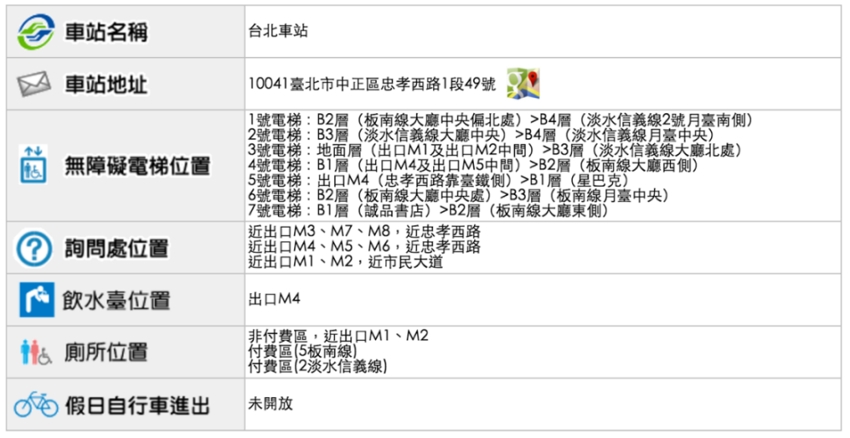

**圖 4捷運臺北車站設施資訊**

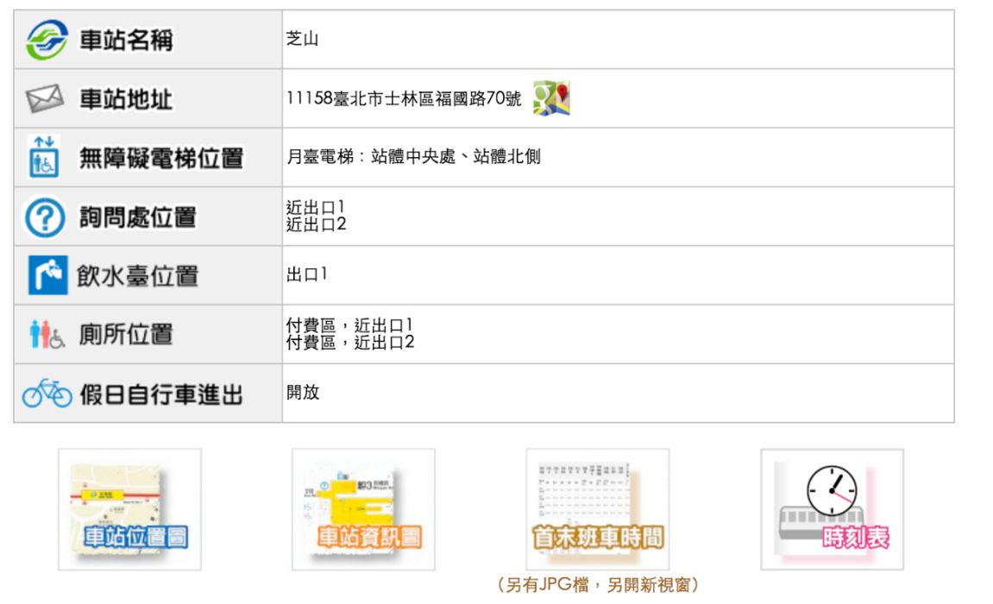

**圖 5捷運芝山車站設施資訊**



**圖 6車站剖面相關位置圖**

1. **路線基本資料XML**

**說明：描述捷運(實體)路線之基本資料，同時建立路線資料之重要屬性欄位**

**<LineList>**

|  |  |  |  |
| --- | --- | --- | --- |
| 欄位名稱 | | 中文解釋 | 備註 |
| UpdateTime | | XML更新日期時間 | ISO8601格式(yyyy-MM-ddTHH:mm:sszzz) |
| UpdateInterval | | 資料更新週期(秒) | 86400，若為不定期更新則填「-1」。 |
| AuthorityCode | | 業管機關簡碼 | 具識別意義的業管機管代碼  Ex:TRTC，請詳見附錄一 |
| Lines | | (實體)路線資訊 | 包絡多筆 |
|  | Line | (實體)路線資料 | 單筆 |

**<Line>**

|  |  |  |  |
| --- | --- | --- | --- |
| 欄位名稱 | | 中文解釋 | 備註 |
| LineNo | | 路線編號 | 捷運公司需統一路線編號。(例如：1~5) |
| LineID | | 路線代碼 | 捷運公司需統一路線代碼。  國際上通常是以一碼或兩碼英文字進行編碼，如：  BR: 黃線 [對應於->1:文湖線]  R: 紅線 [對應於->2: 淡水信義線]  G: 綠線 [對應於->3: 松山新店線]  O: 橘線 [對應於->4: 中和新蘆線]  BL: 藍線 [對應於->5: 板南線]  (僅為舉例，實際以捷運公司編碼為主) |
| LineName | | 路線名稱 |  |
|  | Zh_tw | 路線中文名稱 | 例如：淡水信義線 |
| En | 路線英文名稱 | 例如：Tamsui-Xinyi Line |
| LineSectionName | | 路線區間名稱 |  |
|  | Zh_tw | 路線區間中文名稱 | 例如：淡水 – 象山 |
| En | 路線區間英文名稱 | 例如：Tamsui – Xiangs |
| LineColor | | 路線顏色 | 官方指定之顏色色碼值 |
| IsBranch | | 是否為於支線 | 0：否;  1：是。 |
| LineGroup | | 路線群組 | 填列所屬路線群組的LineID |
| LineURL | | 實體路線資訊說明網址 | 例如: 北捷-紅線 |

**\*灰色底色欄位為Optional**

(對臺北捷運而言，LineNo與LineID不是1對1的關係，例如: 橘線有分4A與4B)

**【XML範例說明】**

**<LineList>**

**<UpdateTime>2016-08-16T10:03:12+08:00</UpdateTime>**

**<UpdateInterval>86400</UpdateInterval>**

**<AuthorityCode>TRTC</AuthorityCode>**

**<Lines>**

**<Line>**

**<LineNo>1</LineNo>**

**<LineID>BR</LineID>**

**<LineName>**

**<Zh_tw>文湖線</Zh_tw>**

**<En>Wenhu Line</En>**

**</LineName>**

**<LineSectionName>**

**<Zh_tw>動物園－南港展覽館</Zh_tw>**

**<En>Taipei Zoo - Taipei Nangang Exhibition Center</En>**

**</LineSectionName>**

**<LineColor>#b57a25</LineColor>**

**<IsBranch>0</IsBranch>**

**<LineGroup></LineGroup>**

**<LineURL>…</LineURL>**

**</Line>**

**<Line>**

**<LineNo>2</LineNo>**

**<LineID>R</LineID>**

**<LineName>**

**<Zh_tw>淡水信義線</Zh_tw>**

**<En>Tamsui-Xinyi Line </En>**

**</LineName>**

**<LineSectionName>**

**<Zh_tw>淡水－象山</Zh_tw>**

**<En>Tamsui - Xiangs</En>**

**</LineSectionName>**

**<LineColor>#d90023</LineColor>**

**<IsBranch>0</IsBranch>**

**<LineGroup></LineGroup>**

**<LineURL>…</LineURL>**

**</Line>**

**<Line>**

**<LineNo>3</LineNo>**

**<LineID>G</LineID>**

**<LineName>**

**<Zh_tw>松山新店線</Zh_tw>**

**<En>Songshan-Xindian Line</En>**

**</LineName>**

**<LineSectionName>**

**<Zh_tw>松山 – 新店</Zh_tw>**

**<En>Songshan - Xindian</En>**

**</LineSectionName>**

**<LineColor>#107547</LineColor>**

**<IsBranch>0</IsBranch>**

**<LineGroup></LineGroup>**

**<LineURL>…</LineURL>**

**</Line>**

**<Line>**

**<LineNo>4</LineNo>**

**<LineID>O</LineID>**

**<LineName>**

**<Zh_tw>中和新蘆線</Zh_tw>**

**<En>Zhonghe-Xinlu Line</En>**

**</LineName>**

**<LineColor>#f5a818</LineColor>**

**<IsBranch>0</IsBranch>**

**<LineGroup></LineGroup>**

**<LineURL>…</LineURL>**

**</Line>**

**<Line>**

**<LineNo>4A</LineNo>**

**<LineID>O</LineID>**

**<LineName>**

**<Zh_tw>中和新蘆線(往新莊)</Zh_tw>**

**<En>Zhonghe-Xinlu Line (To Xinzhuang)</En>**

**</LineName>**

**<LineSectionName>**

**<Zh_tw>南勢角 - 迴龍</Zh_tw>**

**<En>Nanshijiao - Huilong</En>**

**</LineSectionName>**

**<LineColor>#f5a818</LineColor>**

**<IsBranch>0</IsBranch>**

**<LineGroup>4</LineGroup>**

**<LineURL>…</LineURL>**

**</Line>**

**<Line>**

**<LineNo>4B</LineNo>**

**<LineID>O</LineID>**

**<LineName>**

**<Zh_tw>中和新蘆線(往蘆洲)</Zh_tw>**

**<En>Zhonghe-Xinlu Line (To Luzhou)</En>**

**</LineName>**

**<LineSectionName>**

**<Zh_tw>南勢角 - 蘆洲</Zh_tw>**

**<En>Nanshijiao - Luzhou</En>**

**</LineSectionName>**

**<LineColor>#f5a818</LineColor>**

**<IsBranch>0</IsBranch>**

**<LineGroup>4</LineGroup>**

**<LineURL>…</LineURL>**

**</Line>**

**<Line>**

**<LineNo>5</LineNo>**

**<LineID>BL</LineID>**

**<LineName>**

**<Zh_tw>板南線</Zh_tw>**

**<En>Bannan Line</En>**

**</LineName>**

**<LineSectionName>**

**<Zh_tw>頂埔 - 南港展覽館</Zh_tw>**

**<En>Dingpu - Taipei Nangang Exhibition Center</En>**

**</LineSectionName>**

**<LineColor>#0a59ae</LineColor>**

**<IsBranch>0</IsBranch>**

**<LineGroup></LineGroup>**

**<LineURL>…</LineURL>**

**</Line>**

**<Line>**

**<LineNo>2-1</LineNo>**

**<LineID>R</LineID>**

**<LineName>**

**<Zh_tw>新北投支線</Zh_tw>**

**<En>Xinbeitou Branch Line</En>**

**</LineName>**

**<LineSectionName>**

**<Zh_tw>北投 – 新北投</Zh_tw>**

**<En>Beitou - Xinbeitou</En>**

**</LineSectionName>**

**<LineColor>#ef9298</LineColor>**

**<IsBranch>1</IsBranch>**

**<LineGroup>2</LineGroup>**

**<LineURL>…</LineURL>**

**</Line>**

**<Line>**

**<LineNo>3-1</LineNo>**

**<LineID>G</LineID>**

**<LineName>**

**<Zh_tw>小碧潭支線</Zh_tw>**

**<En>Xiaobitan branch line</En>**

**</LineName>**

**<LineSectionName>**

**<Zh_tw>七張 – 小碧潭</Zh_tw>**

**<En>Qizhang - Xiaobitan</En>**

**</LineSectionName>**

**<LineColor>#107547</LineColor>**

**<IsBranch>1</IsBranch>**

**<LineGroup>3</LineGroup>**

**<LineURL>…</LineURL>**

**</Line>**

**</Lines>**

**</LineList>**

**【臺北捷運(實體)路線資料Line彙整】**

|  |  |  |  |  |  |
| --- | --- | --- | --- | --- | --- |
| **路線編號**  **(LineNo)** | **路線代碼**  **(LineID)** | **路線中文名稱**  **(LineName.Zh_tw)** | **路線英文名稱**  **(LineName.En)** | **路線顏色**  **(LineColor)** | **是否為支線**  **(IsBranch)** |
| 1 | BR | 文湖線 | Wenhu Line | #b57a25 | 0 |
| 2 | R | 淡水信義線 | Tamsui-Xinyi Line | #d90023 | 0 |
| 3 | G | 松山新店線 | Songshan-Xindian Line | #107547 | 0 |
| 4 | O | 中和新蘆線 | Zhonghe-Xinlu Line | #f5a818 | 0 |
| 4A | O | 中和新蘆線(往新莊) | Zhonghe-Xinlu Line (To Xinzhuang) | #f5a818 | 0 |
| 4B | O | 中和新蘆線(往蘆洲) | Zhonghe-Xinlu Line (To Luzhou) | #f5a818 | 0 |
| 5 | BL | 板南線 | Bannan Line | #0a59ae | 0 |
| 2-1 | R | 新北投支線 | Xinbeitou Branch Line | #ef9298 | 1 |
| 3-1 | G | 小碧潭支線 | Xiaobitan branch line | #d2de1a | 1 |

(對臺北捷運而言，LineNo與LineID不是1對1的關係，例如: 橘線有分4A與4B)

**【(實體)路線Line、營運路線Route與停站模式StoppingPattern之關聯性說明】**

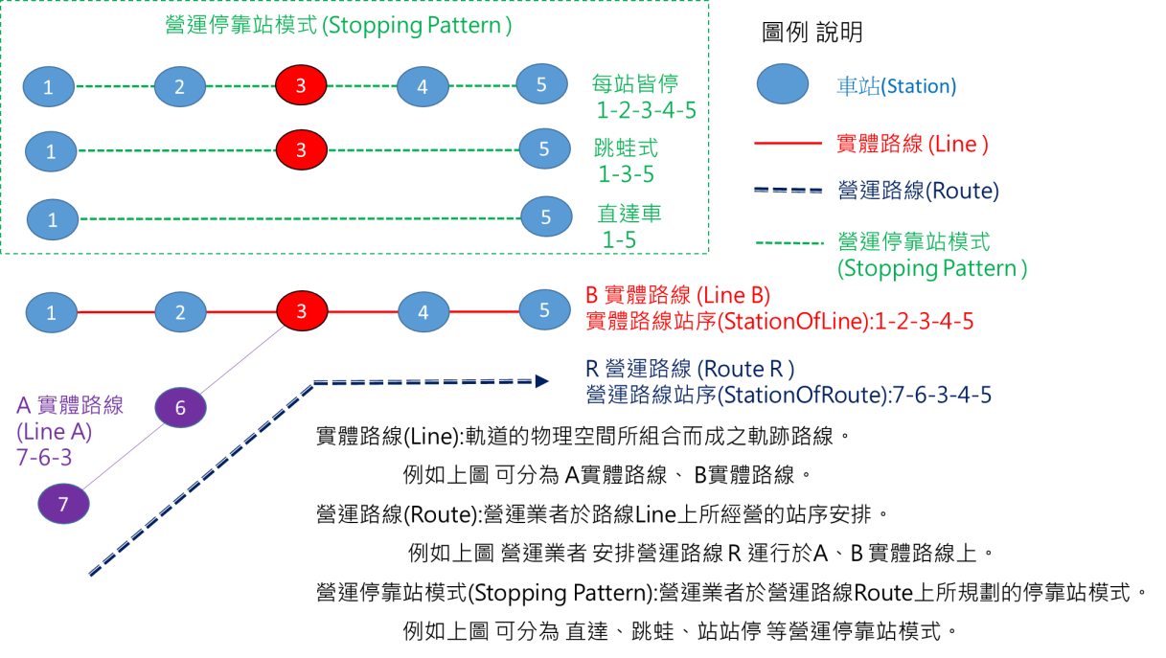

**圖 7Line、Route與StoppingPattern關聯圖(1)**

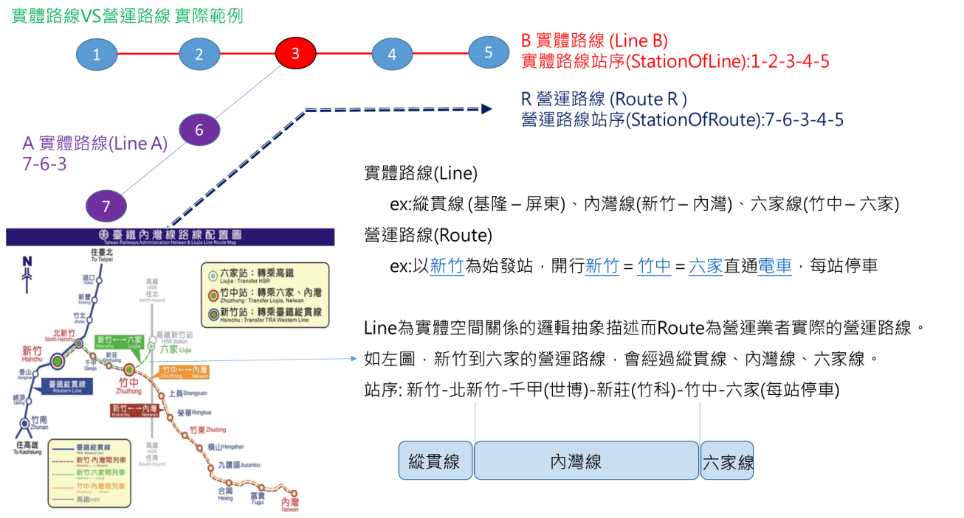

**圖 8Line、Route與StoppingPattern關聯圖(2)**

1. **營運路線基本資料XML**

**說明：描述捷運營運路線(營運模式)基本資料，同時建立實體軌道路線(Line)與營運路線(Route)資料間之關聯**

**<RouteList>**

|  |  |  |  |
| --- | --- | --- | --- |
| 欄位名稱 | | 中文解釋 | 備註 |
| UpdateTime | | XML更新日期時間 | ISO8601格式(yyyy-MM-ddTHH:mm:sszzz) |
| UpdateInterval | | 資料更新週期(秒) | 86400，若為不定期更新則填「-1」。 |
| AuthorityCode | | 業管機關簡碼 | 具識別意義的業管機管代碼  Ex:TRTC，請詳見附錄一 |
| Routes | | 營運路線資訊 | 包絡多筆 |
|  | Route | 營運路線資料 | 單筆 |

**<Route>**

|  |  |  |  |  |  |
| --- | --- | --- | --- | --- | --- |
| 欄位名稱 | | | | 中文解釋 | 備註 |
| RouteID | | | | 營運路線代碼 | 捷運公司需統一營運路線代碼。 |
| OperatorCode | | | | 營運業者代碼 | 具有識別意義的業者簡碼, 如：  1. 北捷：TRTCC (Taipei Rapid Transit Corporation)  2. 高捷：KRTC (Kaohsiung Rapid Transit Corporation)  3. 桃捷：TYMC (Taoyuan Metro Corporation) |
| RouteName | | | | 營運路線名稱 |  |
|  | Zh_tw | | | 營運路線中文名稱 | 例如：南港展覽館－頂埔 |
| En | | | 營運路線英文名稱 | 例如：Taipei Nangang Exhibition Center – Dingpu |
| RouteType | | | | 路線類別代碼 | 軌道路線代碼 (Rail:31-49)  31傳統鐵路(Inter Regional Rail)  32高速鐵路(High Speed Rail)  33都市捷運(MRT)  34機場捷運(Airport-Link MRT)  35城市輕軌(Light Rail)  36登山鐵路(Funicular)  40-49 特殊(保留) |
| LineNo | | | | 營運路線所屬之路線編號 | 捷運公司需統一路線編號。(例如：1~5) |
| LineID | | | | 營運路線所屬之路線代碼 | 捷運公司需統一路線代碼。 |
| Direction | | | | 營運路線方向描述 | 0: 去程(Outbound)；  1: 返程(Inbound) |
| StartStationID | | | | 營運路線起站代號 | BL18 |
| StartStationName | | | | 營運路線起站名稱 | 例如：南港展覽館 |
|  | | | Zh_tw | 車站中文名稱 | 高鐵公司需統一車站中文名稱 |
| En | 車站英文名稱 | 高鐵公司需統一車站英文名稱 |
| EndStationID | | | | 營運路線迄站代號 | BL36 |
| EndStationName | | | | 營運路線迄站名稱 |  |
|  | | Zh_tw | | 車站中文名稱 | 例如:台北車站 |
| En | | 車站英文名稱 | 例如:Taipei Main Station |
| TravelTime | | | | 營運路線運行時間 | 以分為單位  例如：【南港展覽館 - 頂埔】約47分鐘(2820秒)；【南港展覽館 - 亞東醫院】約37分鐘(2220秒)。 |
| RouteDistance | | | | 路線旅行長度 | 以公里為單位  例如: 28.2 公里 (【南港展覽館 - 頂埔】) |

**\*灰色底色欄位為Optional**

**【XML範例說明】**

**<RouteList>**

**<UpdateTime>2016-08-16T10:03:12+08:00</UpdateTime>**

**<UpdateInterval>86400</UpdateInterval>**

**<AuthorityCode>TRTC</AuthorityCode>**

**<Routes>**

**<Route>**

**<RouteID>BL-1 </RouteID>**

**<OperatorCode>TRTCC</OperatorCode>**

**<RouteName>**

**<Zh_tw>南港展覽館－頂埔</Zh_tw>**

**<En>Taipei Nangang Exhibition Center - Dingpu</En>**

**</RouteName>**

**< RouteType>33</ RouteType>**

**<LineNo>5</LineNo>**

**<LineID>BL</LineID>**

**<StartStationID>BL23</StartStationID>**

**<StartStationName>**

**<Zh_tw>南港展覽館</Zh_tw>**

**<En> Taipei Nangang Exhibition Center </En>**

南港展覽館

**</StartStationName>**

**<EndStationID>BL01</EndStationID>**

**<EndStationName>**

**<Zh_tw>頂埔</Zh_tw>**

**<En>Dingpu</En>**

**</EndStationName>**

**<TravelTime>**47**</TravelTime>**

**<RouteDistance>**47**</RouteDistance>**

**</Route>**

**………………………………..**

**<Routes>**

**</RouteList>**

**【範例資料-營運路線】**

|  |  |  |
| --- | --- | --- |
| **營運路線代碼**  **(RouteID)** | **營運路線中文名稱**  **(RouteName.Zh_tw)** | **營運路線英文名稱**  **(RouteName.En)** |
| BR-1 | 動物園－南港展覽館 | Taipei Zoo - Taipei Nangang Exhibition Center |
| R-1 | 淡水－象山 | Tamsui - Xiangs |
| R-2 | 北投－大安 | Beitou - Daan |
| R-3 | 北投－新北投 | Beitou - Xinbeitou |
| G-1 | 松山－新店 | Songshan – Xindian |
| G-2 | 松山－臺電大樓 | Songshan - Taipower Building |
| G-3 | 七張－小碧潭 | Qizhang - Xiaobitan |
| O-1 | 迴龍－南勢角 | Huilong - Nanshijiao |
| O-2 | 蘆洲－南勢角 | Luzhou - Nanshijiao |
| BL-1 | 南港展覽館－頂埔 | Taipei Nangang Exhibition Center - Dingpu |
| BL-2 | 南港展覽館－亞東醫院 | Taipei Nangang Exhibition Center - Far Eastern Hospital |

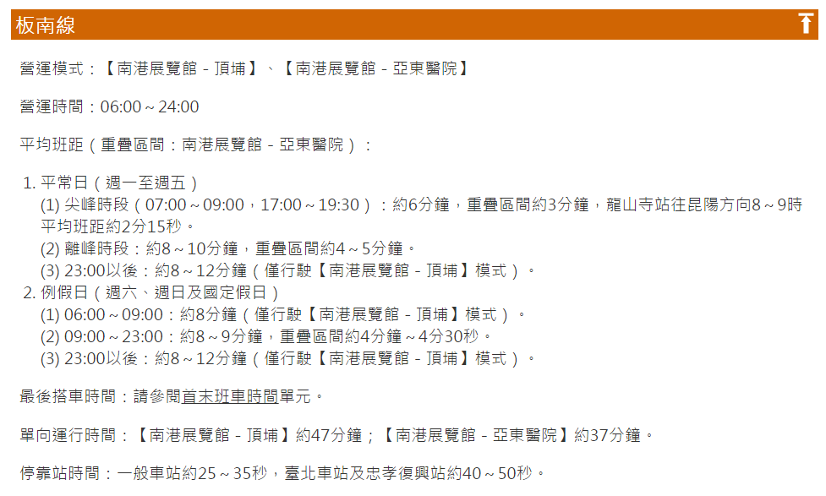

**圖 9板南線營運資訊**

**【各軌道系統中Line與Route之ID命名原則說明】**

1. 區分Line與Route主要原因為抽象化各軌道運具資料後之結果，惟有明確定義方能促進跨運具資料間之串聯與整合，達到跨運具旅運資料標準訂定之目的
2. 遵循「Line for Network & Shape」與「Route for Timetable」原則
3. 各軌道系統因營運策略不同，會有不同的Line與Route的對應關係

|  |  |  |  |  |
| --- | --- | --- | --- | --- |
| **軌道系統** | **Lines**  **數目** | **Routes**  **數目** | **Line-Route**  **對應關係** | **備註** |
| **臺鐵** | 多條 | 多條 | 多對1 | 例如：東部幹線(Route)跨了3條路線Lines  宜蘭線、北迴線、臺東線 |
| **高鐵** | 1條 | 1條 | 1對1 |  |
| **北捷** | 多條 | 多條 | 1對多 | 例如：板南線(Line)中有2條營運路線  頂埔-南港展覽館  亞東醫院-南港展覽館 |
| **高捷** | 多條 | 多條 | 1對1 | 例如：紅線(Line)只有1條營運路線  南岡山-小港 |
| **桃捷** | 1條 | 1條 | 1對1 |  |

(截至2016/12月底)

1. LineID與RouteID編碼原則現況彙整

|  |  |  |  |  |
| --- | --- | --- | --- | --- |
| **ID編碼現況** | **LineNo** | **LineID** | **RouteID** | **Line-Route對應關係** |
| 臺鐵 | 無定義 | 無定義 | 無定義 | 多對1 |
| 高鐵 | 無定義 | 無定義 | 無定義 | 1對1 |
| 北捷 | 1~5 | 以顏色代碼區分  BR/R/G/O/BL | 無定義 | 1對多 |
| 高捷 | 無定義 | 以顏色代碼區分  R/O/C | 無定義 | 1對1 |
| 桃捷 | 無定義 | 以機場縮寫  A代碼定義 | 無定義 | 1對1 |

1. LineID與RouteID編碼原則建議

原則1：因為Route是建構在Line上營運，故RouteID定義方式原則遵循LineID

原則2：當LineID=RouteID時，表示(實體)路線與營運路線相疊合

原則3：捷運系統通常會定義LineID，故遵循原單位的定義即可

原則4：雙鐵系統基本上沒有定義LineID，故建議以路線英文名稱縮寫定義之

|  |  |  |  |
| --- | --- | --- | --- |
| **ID編碼建議** | **LineNo** | **LineID** | **RouteID** |
| 臺鐵 | (可不定義) | 建議以路線英文名稱縮寫定義  如：西部幹線 Western Line | 同LineID進行定義 |
| 高鐵 | (可不定義) | 建議以路線英文名稱縮寫定義  如：高速鐵路線 High Speed Line Rail (HSRL) | 同LineID進行定義  (因為Line-Route關係為1對1) |
| 北捷 | 1~5 | 以顏色代碼區分  BR/R/G/O/BL | 遵循LineID之定義, 惟特定路線Line下之營運路線RouteID編碼方式建議如下：  {LineID}+”-”+流水號 |
| 高捷 | (可不定義) | 以顏色代碼區分  R/O/C | 同LineID進行定義  (因為Line-Route關係為1對1) |
| 桃捷 | (可不定義) | 以機場縮寫代碼定義  A | 同LineID進行定義  (因為Line-Route關係為1對1) |

**(LineID與RouteID務必要定義，以確保資料間可互相串接；另LineNo則叫無強制性)**

1. **路線車站基本資料XML**

**說明：描述捷運(實體)路線車站之基本資料，同時建立路線(Line)與車站(Station)資料間之關聯**

**<StationOfLineList>**

|  |  |  |  |
| --- | --- | --- | --- |
| 欄位名稱 | | 中文解釋 | 備註 |
| UpdateTime | | XML更新日期時間 | ISO8601格式(yyyy-MM-ddTHH:mm:sszzz) |
| UpdateInterval | | 資料更新週期(秒) | 86400，若為不定期更新則填「-1」。 |
| AuthorityCode | | 業管機關簡碼 | 具識別意義的業管機管代碼  Ex:TRTC，請詳見附錄一 |
| StationOfLines | | 路線車站資訊 | 包絡多筆 |
|  | StationOfLine | 路線車站資料 | 單筆 |

**<StationOfLine>**

|  |  |  |  |  |
| --- | --- | --- | --- | --- |
| 欄位名稱 | | | 中文解釋 | 備註 |
| LineNo | | | 路線編號 | 捷運公司需統一路線編號。(例如：1~5) |
| LineID | | | 路線代碼 | 捷運公司需統一路線代碼。 |
| Stations | | | 路線車站資訊 | 包絡下列車站相關欄位 |
| Sta  tion | Sequence | | 站序 | 里程計算方向之站序 |
| StationID | | 車站代碼 | 捷運公司需統一車站代號。 |
| StationName | | 車站名稱 | 車站中文名稱 |
|  | Zh_tw | 營運路線中文名稱 | 例如：南勢角 |
| En | 營運路線英文名稱 | 例如：Nanshijiao |
| CumulativeDistance | | 已累積之里程距離 | (公里)為單位，站序為1時，值為0；之後隨路線之營運里程遞增。(精確度可到小數第2位) |

**\*灰色底色欄位為Optional**

**【XML範例說明】**

**<StationOfLineList>**

**<UpdateTime>2016-08-16T10:03:12+08:00</UpdateTime>**

**<UpdateInterval>86400</UpdateInterval>**

**<AuthorityCode>TRTC</AuthorityCode>**

**<StationOfLines>**

**<StationOfLine>**

**<LineNo>4A</LineNo>**

**<LineID>O</LineID>**

**<Stations>**

**<Station>**

**<Sequence>1</Sequence>**

**<StationID>O01</StationID>**

**<StationName>**

**<Zh_tw>南勢角</Zh_tw>**

**<En>Nanshijiao</En>**

**</StationName>**

**<CumulativeDistance>XX.XX</CumulativeDistance>**

**</Station>**

**<Station>**

**< StationSequence>2</ StationSequence>**

**<StationID>O02 </StationID>**

**<StationName>**

**<Zh_tw>景安</Zh_tw>**

**<En>Jingan</En>**

**</StationName>**

**<CumulativeDistance>XX.XX</CumulativeDistance>**

**</Station>**

**……………………………**

**</Stations>**

**</StationOfLine>**

**<StationOfLine>**

**<LineNo>4B</LineNo>**

**<LineID>O</LineID>**

**<Stations>**

**………………………………………**

**<Station>**

**<Sequence>20</Sequence>**

**<StationID>O20</StationID>**

**<StationName>**

**<Zh_tw>丹鳳</Zh_tw>**

**<En>Danfeng</En>**

**</StationName>**

**<CumulativeDistance>XX.XX</CumulativeDistance>**

**</Station>**

**<Station>**

**<Sequence>21</Sequence>**

**<StationID>O21</StationID>**

**<StationName>**

**<Zh_tw>迴龍</Zh_tw>**

**<En>Huilong</En>**

**</StationName>**

**<CumulativeDistance>XX.XX</CumulativeDistance>**

**</Station>**

**</Stations>**

**</StationOfLine>**

**<StationOfLine>**

**<LineNo>5</LineNo>**

**<LineID>BL</LineID>**

**<Stations>**

**<Station>**

**<Sequence>1</Sequence>**

**<StationID>BL01</StationID>**

**<StationName>**

**<Zh_tw>頂埔</Zh_tw>**

**<En> Dingpu </En>**

**</StationName>**

**<CumulativeDistance>XX.XX</CumulativeDistance>**

**</Station>**

**<Station>**

**<Sequence>2</Sequence>**

**<StationID>BL02</StationID>**

**<StationName>**

**<Zh_tw>永寧</Zh_tw>**

**<En>Yongning</En>**

**</StationName>**

**<CumulativeDistance>XX.XX</CumulativeDistance>**

**</Station>**

**……………………………**

**</Stations>**

**</StationOfLine>**

**………………………………..**

**</StationOfLines>**

**</StationOfLineList>**

1. **營運路線車站基本資料XML**

**說明：描述捷運營運路線(營運模式)車站基本資料，同時建立營運路線(Route)與車站(Station)資料間之關聯**

**<StationOfRouteList>**

|  |  |  |  |
| --- | --- | --- | --- |
| 欄位名稱 | | 中文解釋 | 備註 |
| UpdateTime | | XML更新日期時間 | ISO8601格式(yyyy-MM-ddTHH:mm:sszzz) |
| UpdateInterval | | 資料更新週期(秒) | 86400，若為不定期更新則填「-1」。 |
| AuthorityCode | | 業管機關簡碼 | 具識別意義的業管機管代碼  Ex:TRTC，請詳見附錄一 |
| StationOfRoutes | | 營運路線車站資訊 | 包絡多筆 |
|  | StationOfRoute | 營運路線車站資料 | 單筆 |

**<StationOfRoute>**

|  |  |  |  |  |
| --- | --- | --- | --- | --- |
| 欄位名稱 | | | 中文解釋 | 備註 |
| LineNo | | | 營運路線所屬之路線編號 | 捷運公司需統一路線編號。(例如：1~5) |
| LineID | | | 營運路線所屬之路線代碼 | 捷運公司需統一路線代碼。 |
| RouteID | | | 營運路線代碼 | 捷運公司需統一營運路線代碼。 |
| RouteName | | | 營運路線名稱 |  |
|  | Zh_tw | | 車站中文名稱 | 捷運公司營運路線中文名稱 |
| En | | 車站英文名稱 | 捷運公司營運路線英文名稱 |
| Direction | | | 營運路線方向描述 | 0: 去程(Outbound)；  1: 返程(Inbound) |
| Stations | | | 營運路線車站資訊 | 包絡下列車站相關欄位 |
| Station | Sequence | | 站序 | 上述路線方向下之站序 |
| StationID | | 車站代碼 | 捷運公司需統一車站代號。 |
| StationName | | 車站名稱 | 車站名稱 |
|  | Zh_tw | 車站中文名稱 | 例如:台北車站 |
| En | 車站英文名稱 | 例如:Taipei Main Station |
| CumulativeDistance | | 已累積之里程距離 | (公里)為單位，站序為1時，值為0；之後隨路線之營運里程遞增。  (精確度可到小數第2位) |

**\*灰色底色欄位為Optional**

**【XML範例說明】**

**<StationOfRouteList>**

**<UpdateTime>2016-08-16T10:03:12+08:00</UpdateTime>**

**<UpdateInterval>86400</UpdateInterval>**

**<AuthorityCode>TRTC</AuthorityCode>**

**<StationOfRoutes>**

**<StationOfRoute>**

**<LineNo>5</LineNo>**

**<LineID>BL</LineID>**

**<RouteID>BL-1</RouteID>**

**<RouteName>**

**<Zh_tw>南港展覽館－頂埔</Zh_tw>**

**<En>Taipei Nangang Exhibition Center - Dingpu</En>**

**</RouteName>**

**<Direction>0</Direction>**

**<Stations>**

**<Station>**

**<Sequence>1</Sequence>**

**<StationID>BL23</StationID>**

**<StationName>**

**<Zh_tw>南港展覽館</Zh_tw>**

**<En> Taipei Nangang Exhibition Center </En>**

**</StationName>**

**<CumulativeDistance >0</CumulativeDistance >**

**</Station>**

**<Station>**

**<Sequence>2</Sequence>**

**<StationID>BL22</StationID>**

**<StationName>**

**<Zh_tw>南港</Zh_tw>**

**<En>Nangang</En>**

**</StationName>**

**<CumulativeDistance>XX.XX</CumulativeDistance >**

**</Station>**

**<Station>**

**<Sequence>3</Sequence>**

**<StationID>BL21</StationID>**

**<StationName>**

**<Zh_tw>昆陽</Zh_tw>**

**<En>Kunyang</En>**

**</StationName>**

**<CumulativeDistance >XX.XX</CumulativeDistance >**

**</Station>**

**……………………………**

**</Stations>**

**</StationOfRoute>**

**<StationOfRoute>**

**<LineNo>5</LineNo>**

**<LineID>BL</LineID>**

**<RouteID>BL-1</RouteID>**

**<Direction>1</Direction>**

**<Stations>**

**<Station>**

**<Sequence>1</Sequence>**

**<StationID>BL01</StationID>**

**<StationName>**

**<Zh_tw>頂埔</Zh_tw>**

**<En>Dingpu</En>**

**</StationName>**

**<CumulativeDistance >0</CumulativeDistance >**

**</Station>**

**<Station>**

**<Sequence>2</Sequence>**

**<StationID>BL02</StationID>**

**<StationName>**

**<Zh_tw>永寧</Zh_tw>**

**<En>Yongning</En>**

**</StationName>**

**<CumulativeDistance >XX.XX</CumulativeDistance >**

**</Station>**

**<Station>**

**<Sequence>3</Sequence>**

**<StationID>BL03</StationID>**

**<StationName>**

**<Zh_tw>土城</Zh_tw>**

**<En>Tucheng</En>**

**</StationName>**

**<CumulativeDistance >XX.XX</CumulativeDistance >**

**</Station>**

**……………………………**

**</Stations>**

**</StationOfRoute>**

**………………………………..**

**<StationOfRoutes>**

**</StationOfRouteList>**

|  |
| --- |
| **【補充說明】：路線車站資料(StationOfLine)、營運路線車站資料(StationOfRoute)資料間之差異說明**   1. **路線車站資料(StationOfLine)指的是：實體路線(如板南線)之車站關聯對照表，該關聯表因為屬實體之Configuration資料，故不分方向性** 2. **營運路線車站資料(StationOfRoute)指的是：營運路線(如南港展覽館－頂埔)之車站關聯對照表，該關聯表因屬營運路線之Configuration資料，故需分方向性** |

**臺北捷運方向性定義:**

* **去程(Outbound)：上行線方向(由南向北, 由西向東) [ Direction = 0 ]**
* **返程(Inbound)：下行線方向(由北向南, 由東向西) [ Direction = 1 ]**

|  |  |  |  |  |
| --- | --- | --- | --- | --- |
| **路線編號**  **(LineNo)** | **路線代碼**  **(LineID)** | **路線中文名稱**  **(LineName.Zh_tw)** | **去程(Outbound)**  **Direction = 0** | **返程(Intbound)**  **Direction = 1** |
| 1 | BR | 文湖線 | 動物園 -> 南港展覽館 | 南港展覽館 ->動物園 |
| 2 | R | 淡水信義線 | 象山 -> 淡水 | 淡水 -> 象山 |
| 3 | G | 松山新店線 | 新店 -> 松山 | 松山 -> 新店 |
| 4 | O | 中和新蘆線 |  |  |
| 4A | O | 中和新蘆線(往新莊) | 南勢角 -> 新莊 | 新莊 -> 南勢角 |
| 4B | O | 中和新蘆線(往蘆洲) | 南勢角 -> 蘆洲 | 蘆洲 -> 南勢角 |
| 5 | BL | 板南線 | 頂埔 -> 南港展覽館 | 南港展覽館 -> 頂埔 |
| 2-1 | R | 新北投支線 | 北投 -> 新北投 | 新北投 -> 北投 |
| 2-2 | G | 小碧潭支線 | 七張 -> 小碧潭 | 小碧潭 -> 七張 |

|  |
| --- |
| **【第3部分】**  **描述時刻表、首末班車、發車班距頻率**  **、列車站間運行時間基本資料及票價資料** |

1. **車種基本資料XML**

**說明：描述捷運車種基本資料，如：桃捷的直達車、普通車**

**<TrainTypeList>**

|  |  |  |  |
| --- | --- | --- | --- |
| 欄位名稱 | | 中文解釋 | 備註 |
| UpdateTime | | XML更新日期時間 | ISO8601格式(yyyy-MM-ddTHH:mm:sszzz) |
| UpdateInterval | | 資料更新週期(秒) | 86400，若為不定期更新則填「-1」。 |
| AuthorityCode | | 業管機關簡碼 | 具識別意義的業管機管代碼  Ex:TRTC，請詳見附錄一 |
| TrainTypes | | 車種資訊 | 包絡多筆 |
|  | TrainType | 車種資料 | 單筆 |

**<TrainType>**

|  |  |  |  |
| --- | --- | --- | --- |
| 欄位名稱 | | 中文解釋 | 備註 |
| TrainTypeID | | 車種代號 | 桃捷：  1: 直達車  2: 普通車 |
| TrainTypeCode | | 車種代碼 | E: 直達車  C: 普通車 |
| TrainTypeName | | 車種名稱 |  |
|  | Zh_tw | 車種中文名稱 | 桃捷：  直達車  普通車 |
| En | 車種英文名稱 | 桃捷:  Express Train  Commuter Train |

**\*灰色底色欄位為Optional**

**【XML範例說明】**

**<TrainTypeList>**

**<UpdateTime>2016-08-16T10:03:12+08:00</UpdateTime>**

**<UpdateInterval>86400</UpdateInterval>**

**<AuthorityCode>TRTC</AuthorityCode>**

**<TrainTypes>**

**<TrainType>**

**<TrainTypeID>1</TrainTypeID>**

**<TrainTypeCode>E</TrainTypeCode>**

**<TrainTypeName>**

**<Zh_tw>直達車</Zh_tw>**

**<En>Express Train</En>**

**</TrainTypeName>**

**</TrainType>**

**<TrainType>**

**<TrainTypeID>2</TrainTypeID>**

**<TrainTypeCode>C</TrainTypeCode>**

**<TrainTypeName>**

**<Zh_tw>普通車</Zh_tw>**

**<En>Commuter Train</En>**

**</TrainTypeName>**

**</TrainType>**

**……………………………………**

**</TrainTypes>**

**</TrainTypeList>**

1. **起迄站間票價資料XML**

**說明：描述起迄站間之票價相關基本資料，包含票價、乘車時間、乘車距離等OD內容資料，其中票價並考慮「單程票」、「悠遊卡」、「敬老卡、愛心卡、愛心陪伴卡」等不同票種**

**<ODFareList>**

|  |  |  |  |
| --- | --- | --- | --- |
| 欄位名稱 | | 中文解釋 | 備註 |
| UpdateTime | | XML更新日期時間 | ISO8601格式(yyyy-MM-ddTHH:mm:sszzz) |
| UpdateInterval | | 資料更新週期(秒) | 86400，若為不定期更新則填「-1」。 |
| AuthorityCode | | 業管機關簡碼 | 具識別意義的業管機管代碼  Ex:TRTC，請詳見附錄一 |
| EffectiveDate | | 有效起始日期 | YYYY-MM-DD  (本欄位通常為空值) |
| ExpireDate | | 有效終止日期 | YYYY-MM-DD  (本欄位通常為空值) |
| Version | | 資料版本 | 票價新增版本 |
| ODFares | | 起迄站間票價資訊 | 包絡多筆 |
|  | ODFare | 起迄站間票價資料 | 單筆 |

**<ODFare>**

|  |  |  |  |  |
| --- | --- | --- | --- | --- |
| 欄位名稱 | | | 中文解釋 | 備註 |
| OriginStationID | | | 起站車站代碼 | 捷運公司需統一車站代碼 |
| OriginStationName | | | 起站車站名稱 |  |
|  | Zh_tw | | 起站車站中文名稱 | 例如:台北車站 |
| En | | 起站車站英文名稱 | 例如:Taipei Main Station |
| DestinationStationID | | | 迄站車站代碼 | 捷運公司需統一車站代碼 |
| DestinationStationName | | | 迄站車站名稱 |  |
|  | Zh_tw | | 迄站車站中文名稱 | 例如:大安 |
| En | | 迄站車站英文名稱 | 例如:Daan |
| TrainType | | | 車種 | 桃捷:  1: 普通車(Commuter Train)  2: 直達車(Express Train) |
| Fares | | | 票價資訊 | 包絡下列票價資訊相關欄位 |
| Fare | | TicketType | 票種 | 目前標準定義的票種有：  1:一般票(Single Ride Ticket)  2:來回票(Round Trip Ticket)  3:電子票證(Electronic Ticket)  4:回數票(Multi-Ride Ticket)  5：定期票(30天期) (30-Day Unlimited Ride)，此代碼供臺鐵、高鐵使用。  6：定期票(60天期) (60-Day Unlimited Ride)，此代碼供臺鐵、高鐵使用。  7:早鳥票(Early Bird Ticket)  ……………………………  **[註]：如果定義不完整，請協助來電告知新增** |
| FareClass | 費率等級 | **目前標準定義的費率等級有：**  1：成人(Adult)  2：學生(Student)  3：孩童(Child)  4：敬老(Senior)  5：愛心(Disabled)  6：愛心孩童(Disabled Child)  7：愛心優待/愛心陪伴  8：團體(Group)  9：軍警(Military/Policy)  ……………………  **[註1]：愛心孩童(愛孩)與愛心優待票皆為臺鐵特定的費率等級**  **[註2]：如果定義不完整，請協助來電告知新增**  **[註3]：各運具的票價及身份別由各運具單位訂定，詳細內容可參閱資料提供來源單位之官方網站資訊。**  **例如：高鐵票價資訊**[**https://www.thsrc.com.tw/tw/Article/ArticleContent/caa6fac8-b875-4ad6-b1e6-96c2902d12a6**](https://www.thsrc.com.tw/tw/Article/ArticleContent/caa6fac8-b875-4ad6-b1e6-96c2902d12a6) |
| CabinClass | 艙等 | 1.標準座車廂  2.商務座車廂  3.自由座車廂  [註1]：捷運皆預設為標準座車廂 |
| Price | 票價 | 以新台幣為單位 |
| TravelTime | | | 起迄站間乘車時間 | 以分為單位 |
| TravelDistance | | | 起迄站間乘車距離 | 以公里為單位, 細到小數點第3位  如: 1.500 表 1.5公里 |

**\*灰色底色欄位為Optional**

**以目前北捷公佈的票價資料內容如下，對應到上述標準應如何填列？**

* 單程票;
* 電子票證(悠遊卡/一卡通);
* 敬老卡、愛心卡、愛心陪伴卡

|  |  |  |  |  |  |
| --- | --- | --- | --- | --- | --- |
|  | 單程票 | 電子票證  (悠遊卡/一卡通) | 敬老卡、愛心卡、愛心陪伴卡 | | |
| 票種  TicketType | **1** | **3** | 1 | 1 | 1 |
| 費率等級  FareClass | **1** | **1** | 4 | 5 | 7 |

**【XML範例說明】**

**<ODFareList>**

**<UpdateTime>2016-08-16T10:03:12+08:00</UpdateTime>**

**< UpdateInterval>86400</ UpdateInterval>**

**<AuthorityCode>TRTC</AuthorityCode>**

**< EffectiveDate >2016-01-01</ EffectiveDate >**

**< ExpireDate ></ ExpireDate >**

**< Version ></ Version >**

**<ODFares>**

**<ODFare>**

**<OriginStationID>BR01</OriginStationID>**

**<OriginStationName>**

**<Zh_tw>動物園</Zh_tw>**

**<En>Taipei Zoo Station</En>**

**</OriginStationName>**

**<DestinationStationID>BR02</DestinationStationID>**

**<DestinationStationName>**

**<Zh_tw>木柵</Zh_tw>**

**<En>Muzha</En>**

**</DestinationStationName>**

**<TrainType></TrainType>**

**<Fares>**

**<!-- 單程票 -->**

**<Fare>**

**<TicketType>1</TicketType>**

**<FareClass>1</FareClass>**

**<Price>20</Price>**

**</Fare>**

**<!-- 電子票證(悠遊卡/一卡通) -->**

**<Fare>**

**<TicketType>3</TicketType>**

**<FareClass>1</FareClass>**

**<Price>16</Price>**

**</Fare>**

**<!-- 敬老卡、愛心卡、愛心陪伴卡 -->**

**<Fare>**

**<TicketType>1</TicketType>**

**<FareClass>4</FareClass>**

**<Price>8</Price>**

**</Fare>**

**<Fare>**

**<TicketType>1</TicketType>**

**<FareClass>5</FareClass>**

**<Price>8</Price>**

**</Fare>**

**<Fare>**

**<TicketType>1</TicketType>**

**<FareClass>7</FareClass>**

**<Price>8</Price>**

**</Fare>**

**</Fares>**

**<TravelTime>2</TravelTime>**

**<TravelDistance>XX.XXX</TravelDistance>**

**</ODFare>**

**<ODFare>**

**<OriginStationID>BR01</OriginStationID>**

**<OriginStationName>**

**<Zh_tw>動物園</Zh_tw>**

**<En>Taipei Zoo Station</En>**

**</OriginStationName>**

**<DestinationStationID>BR03</DestinationStationID>**

**<DestinationStationName>**

**<Zh_tw>萬芳社區</Zh_tw>**

**<En>Wanfang Community</En>**

**</DestinationStationName>**

**<TrainType></TrainType>**

**<Fares>**

**<!-- 單程票 -->**

**<Fare>**

**<TicketType>1</TicketType>**

**<FareClass>1</FareClass>**

**<Price>20</Price>**

**</Fare>**

**<!-- 電子票證(悠遊卡/一卡通) -->**

**<Fare>**

**<TicketType>3</TicketType>**

**<FareClass>1</FareClass>**

**<Price>16</Price>**

**</Fare>**

**<!-- 敬老卡、愛心卡、愛心陪伴卡 -->**

**<Fare>**

**<TicketType>1</TicketType>**

**<FareClass>4</FareClass>**

**<Price>8</Price>**

**</Fare>**

**<Fare>**

**<TicketType>1</TicketType>**

**<FareClass>5</FareClass>**

**<Price>8</Price>**

**</Fare>**

**<Fare>**

**<TicketType>1</TicketType>**

**<FareClass>7</FareClass>**

**<Price>8</Price>**

**</Fare>**

**</Fares>**

**<TravelTime>3</TravelTime>**

**<TravelDistance>XX.XXX</TravelDistance>**

**</ODFare>**

**……………………………………………….**

**</ODFares>**

**</ODFareList>**

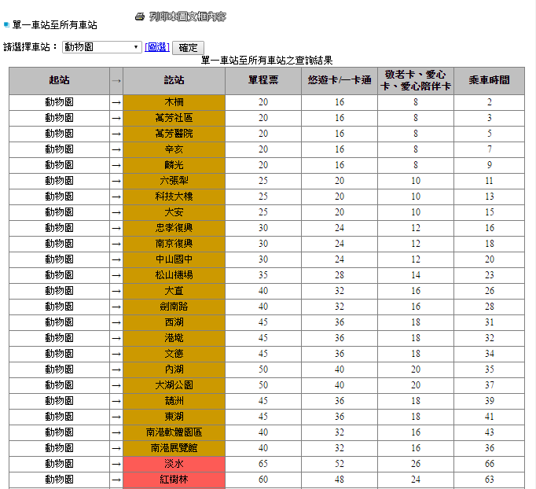

**圖 10 捷運動物園站至各站票價資訊**

**【影響ODFare票價的相關因素】**

|  |  |  |  |  |  |  |
| --- | --- | --- | --- | --- | --- | --- |
| **影響項目** | **臺鐵** | **高鐵** | **北捷** | **桃捷** | **高捷** | **備註** |
| 方向(Direction) | ● | - | - | - | - | 臺鐵因為是環島鐵路，故同一個起迄但方向不同，會有不同的票價 |
| 車種(TrainType) | ● | - | - | (*) | - | 尚不確定桃捷會不會針對普通車與直達車有不同的訂價策略 |
| 艙等(CabinClass) | - | ● | - | - | - | 高鐵會因不同的艙等有不同的票價：自由座車廂、標準座車廂、商務座車廂 |
| 票種(TicketType) | ● | ● | ● | ● | ● | **臺鐵票種：**如  一般票 / 電子票証 / 定期票(30天) / 定期票(60天) / ….  **高鐵票種：**如  一般票 / 回數票 / 定期票 / ….  **北捷票種：**如  單程票 / 電子票證(悠遊卡/一卡通) |
| 費率等級(FareClass) | ● | ● | ● | ● | ● | **臺鐵費率等級：**  成人 / 孩童 / 愛孩  **高鐵費率等級：**  成人 / {孩童/敬老/愛心} / 團體  **北捷費率等級：**  成人 / {敬老/愛心/愛心陪伴} |

**註：循國際標準訂定，將票種TicketType與費率等級FareClass進行區分**

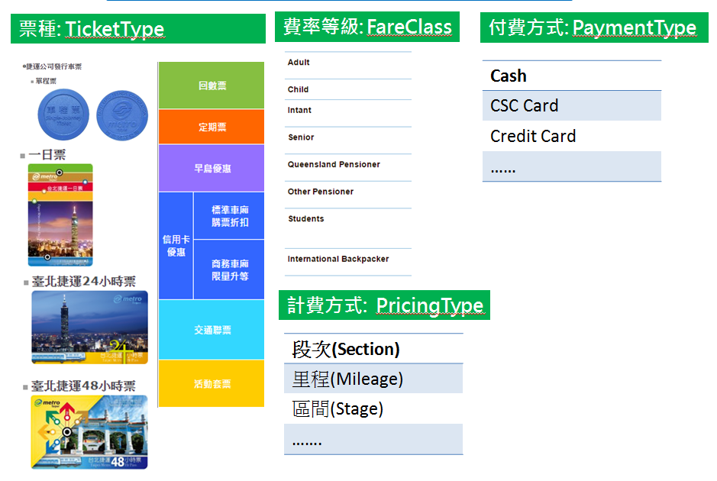

**圖 11票種、費率、計費方式與付費方式示意圖**

|  |
| --- |
| **【第4部分】**  **描述列車到離站、列車即時位置動態**  **及營運通組最新消息等動態訊息** |

1. **定期車次時刻表資料XML**

**說明：描述捷運各路線之定期車次時刻表，並依據不同的營運日給予不同的營運班表**

**(若捷運系統無法像臺鐵或高鐵提供本項「車次時刻表」，建議協助提供次項之「站別時刻表」)**

**<GeneralTrainTimeTableList>**

|  |  |  |  |
| --- | --- | --- | --- |
| 欄位名稱 | | 中文解釋 | 備註 |
| UpdateTime | | XML更新日期時間 | ISO8601格式(yyyy-MM-ddTHH:mm:sszzz) |
| UpdateInterval | | 資料更新週期(秒) | 若為不定期更新則填「-1」。 |
| AuthorityCode | | 業管機關簡碼 | 具識別意義的業管機管代碼  Ex:TRTC，請詳見附錄一 |
| EffectiveDate | | 有效起始日期 | YYY-MM-DD |
| ExpireDate | | 有效終止日期 | YYYY-MM-DD  (本欄位通常為空值) |
| TimeTableName | | 定期站別時刻表名稱 | 可描述如常態性時刻表、寒暑假時刻表、國定假日時刻表 |
| ValidityDesciption | | 時刻表適用情形說明 | Ex:說明颱風天停止上班上課或緊急應變臨時調度時不適用等說明文字 |
| Version | | 資料版本 |  |
| TrainTimetables | | 車次時刻表資訊 | 包括多筆 |
|  | TrainTimetable | 車次時刻表資料 | 單筆 |

**<TrainTimeTable>**

|  |  |  |  |  |  |  |
| --- | --- | --- | --- | --- | --- | --- |
| 欄位名稱 | | | | | 中文解釋 | 備註 |
| TrainInfo | | | | | 車次時刻表資訊 | 包絡下方車次時刻表相關欄位 |
|  | | TrainNo | | | 車次代號 | 215 (捷運與臺鐵高鐵不同，並沒有TrainNo，可自行定義或以內部TrainID代替之) |
| RouteID | | | 營運路線代碼 | 捷運公司需統一路線代碼。 |
| Direction | | | 營運路線方向描述 | 0: 去程(Outbound)；  1: 返程(Inbound) |
| TripHeadSign | | | 車次之目的地方向描述 | 預設值為：”往”＋目的站站名 |
| StartingStaionID | | | 車次之起始站車站代號 | 捷運公司需統一車站代碼 |
| StartingStationName | | | 車次之起始站車站名稱 |  |
|  | | Zh_tw | 車站中文名稱 | 例如:台北車站 |
| En | 車站英文名稱 | 例如:Taipei Main Station |
| EndingStaionID | | | 車次之終點站車站代號 | 捷運公司需統一車站代碼 |
| EndingStationName | | | 車次之終點站車站名稱 |  |
|  | Zh_tw | | 終點車站中文名稱 | 例如:大安 |
| En | | 終點車站英文名稱 | 例如:Daan |
| TrainType | | | 車種 | 該車次所屬的車種  (1)北捷&高捷:  若無車種屬性，則免填  (2)桃捷:  1: 普通車(Commuter Train)  2: 直達車(Express Train) |
| StoppingPatternID | | | 停站模式代碼 | 該車次所屬的停站模式  (1)北捷&高捷：若無停站模式，則免填  (2)桃捷：填車次所屬的停站模式 |
| StopTimes | | | | | 車次停靠站時刻表 | 包絡下方停靠站相關欄位 |
| StopTime | StopSequence | | | | 停靠站站序 | 由1開始 |
| StationID | | | | 停靠站之車站代號 | BL15 |
| ArrivalTime | | | | 到站時間 | 格式HH:MM |
| DepartureTime | | | | 離站時間(出發時間) | 格式HH:MM |
| ServiceDay | | | | | 服務日型態 | 包絡下列星期一～星期日與國定假日等標籤，**例如1：平日定義為星期一~星期五**  Monday=1; Tuesday=1; Wednesday=1;  Thursday=1; Friday=1; Saturday=0;  Sunday=0; NationHolidays=0;  **例如2：周末及國定假日**  Monday=0; Tuesday=0; Wednesday=0;  Thursday=0; Friday=0; Saturday=1;  Sunday=1; NationHolidays=1; |
|  | | ServiceTag | | | 營運日標籤 | 平日，假日，國定假日等自訂標籤名稱 |
| Monday | | | 星期一營運與否 | 0代表不營運；1代表營運 |
| Tuesday | | | 星期二營運與否 | 0代表不營運；1代表營運 |
| Wednesday | | | 星期三營運與否 | 0代表不營運；1代表營運 |
| Thursday | | | 星期四營運與否 | 0代表不營運；1代表營運 |
| Friday | | | 星期五營運與否 | 0代表不營運；1代表營運 |
| Saturday | | | 星期六營運與否 | 0代表不營運；1代表營運 |
| Sunday | | | 星期日營運與否 | 0代表不營運；1代表營運 |
| NationalHolidays | | | 國定假日營運與否 | 0代表不營運；1代表營運 |
| DayBeforeHoliday | | | 假日前一日營運與否 | 0代表不營運；1代表營運 |
| DayAfterHoliday | | | 假日後一日營運與否 | 0代表不營運；1代表營運 |
| TyphoonDay | | | 颱風停止上班上課期間營運與否 | 0代表不營運；1代表營運 |

**\*灰色底色欄位為Optional**

**註1：一般而言，時刻表資訊(不管是車次/站别時刻表)皆需建立在營運路線Route之基礎上；但部分單位因為營運特性並無法細分針對營運路線進行細分，此種情形時刻表資訊就會建立在實體路線Line之基礎上。**

**註2：依據「Line for Network & Shape」與「Route for Timetable」的基本原則，故不適合於時刻表資訊中建立其與 (實體)路線Line之相關欄位；但部分單位因實務營運特性實無法區分營運路線Route時，為例外情形。**

**【XML範例說明】**

**<GeneralTrainTimeTableList>**

**<UpdateTime>2016-08-16T10:03:12+08:00</UpdateTime>**

**<UpdateInterval>86400</UpdateInterval>**

**<AuthorityCode>TRTC</AuthorityCode>**

**<EffectiveDate>2016-01-01</EffectiveDate>**

**<ExpireDate>…</ExpireDate>**

**< TimeTableName >常態性時刻表</ TimeTableName >**

**<EffectiveDate>2016-01-01</EffectiveDate>**

**<ExpireDate></ExpireDate>**

**<ValidityDesciption></ValidityDesciption>  
 <Version></Version>**

**<TrainTimetables>**

**<TrainTimeTable>**

**<TrainInfo>**

**<TrainNo>231</TrainNo>**

**<RouteID>R-1</RouteID>**

**<Direction>0</Direction>**

**<TripHeadsign>往北投站</TripHeadsign>**

**<StartingStaionID>R02</StartingStaionID>**

**<StartingStaionName>象山**

**<Zh_tw>象山</Zh_tw>**

**<En>Xiangshan</En>**

**</StartingStaionName>**

**<EndingStaionID>R22</EndingStaionID>**

**<EndingStaionName>**

**<Zh_tw>北投</Zh_tw>**

**<En>Beitou</En>**

**</EndingStaionName>**

**<TrainType></TrainType>**

**<StoppingPatternID></StoppingPatternID>**

**</TrainInfo>**

**<StopTimes>**

**<StopTime>**

**<StopSequence>1< /StopSequence>**

**<StationID>R02</StationID>**

**<ArrivalTime>06:00</ArrivalTime>**

**<DepartureTime>06:01</DepartureTime>**

**</StopTime>**

**<StopTime>**

**<StopSequence>2< /StopSequence>**

**<StationID>R03</StationID>**

**<ArrivalTime>06:02</ArrivalTime>**

**<DepartureTime>06:03</DepartureTime>**

**</StopTime>**

**……………………………**

**</StopTimes>**

**<ServiceDay>**

**<ServiceTag>平日</ServiceTag>**

**<Monday>1</Monday>**

**<Tuesday>1</Tuesday>**

**<Wednesday>1</Wednesday>**

**<Thursday>1</Thursday>**

**<Friday>1</Friday>**

**<Saturday>0</Saturday>**

**<Sunday>0</Sunday>**

**<NationalHolidays>0</NationalHolidays>**

**<DayBeforeHoliday>0</DayBeforeHoliday>**

**<DayAfterHoliday>0</DayAfterHoliday>**

**<TyphoonDay>0</TyphoonDay>**

**</ServiceDay>**

**</TrainTimeTable>**

**<TrainTimeTable>**

**<TrainInfo>**

**<TrainNo>218</TrainNo>**

**<RouteID>R-1</RouteID>**

**<Direction>0</Direction>**

**<TripHeadsign>往北投站</TripHeadsign>**

**<StartingStaionID>R02</StartingStaionID>**

**<StartingStaionName>**

**<Zh_tw>象山</Zh_tw>**

**<En>Xiangshan</En>**

**</StartingStaionName>**

**<EndingStaionID>R22</EndingStaionID>**

**<EndingStaionName>**

**<Zh_tw>北投</Zh_tw>**

**<En>Beitou</En>**

**</EndingStaionName>**

**<TrainType></TrainType>**

**<StoppingPatternID></StoppingPatternID>**

**</TrainInfo>**

**<StopTimes>**

**<StopTime>**

**<StopSequence>1< /StopSequence>**

**<StationID>R02</StationID>**

**<ArrivalTime>06:06:48</ArrivalTime>**

**<DepartureTime>06:07:28</DepartureTime>**

**</StopTime>**

**<StopTime>**

**<StopSequence>2< /StopSequence>**

**<StationID>BR03</StationID>**

**<ArrivalTime>06:11:00</ArrivalTime>**

**<DepartureTime>06:11:30</DepartureTime>**

**</StopTime>  
 ……………………….**

**</StopTimes>  
<ServiceDay>**

**<ServiceTag>平日</ServiceTag>**

**<Monday>1</Monday>**

**<Tuesday>1</Tuesday>**

**<Wednesday>1</Wednesday>**

**<Thursday>1</Thursday>**

**<Friday>1</Friday>**

**<Saturday>0</Saturday>**

**<Sunday>0</Sunday>**

**<NationalHolidays>0</NationalHolidays>**

**<DayBeforeHoliday>0</DayBeforeHoliday>**

**<DayAfterHoliday>0</DayAfterHoliday>**

**<TyphoonDay>0</TyphoonDay>**

**</ServiceDay>**

**</TrainTimeTable>**

**……………………………………………….**

**</TrainTimetables>**

**</TrainTimeTableList>**

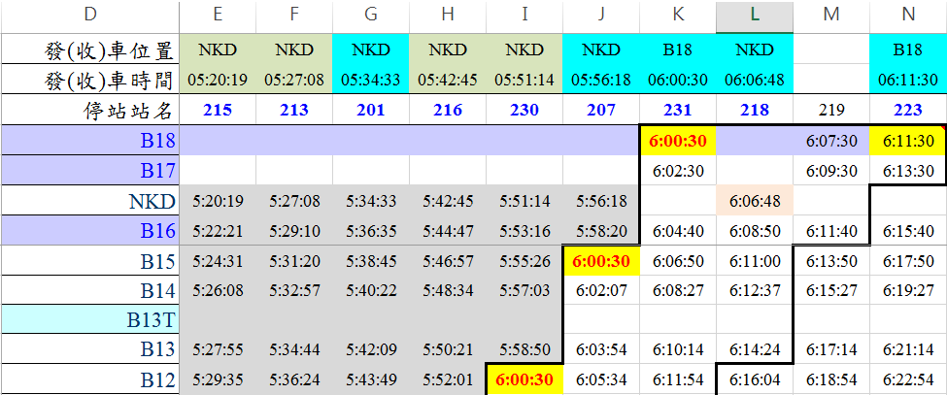

**圖 12發(收)車位置與時間對應表**

1. **定期站別時刻表資料XML**

**說明：描述捷運各車站之站別時刻表，並依據不同的營運日給予不同的站別時刻表**

**(若捷運系統無法像提供前項之「車次時刻表」，建議務必協助提供本項之「站別時刻表」)**

**<GeneralStationTimeTableList>**

|  |  |  |  |
| --- | --- | --- | --- |
| 欄位名稱 | | 中文解釋 | 備註 |
| UpdateTime | | XML更新日期時間 | ISO8601格式(yyyy-MM-ddTHH:mm:sszzz) |
| UpdateInterval | | 資料更新週期(秒) | 86400，若為不定期更新則填「-1」。 |
| AuthorityCode | | 業管機關簡碼 | 具識別意義的業管機管代碼  Ex:TRTC，請詳見附錄一 |
| EffectiveDate | | 有效起始日期 | YYYY-MM-DD  (本欄位通常為空值) |
| ExpireDate | | 有效終止日期 | YYYY-MM-DD  (本欄位通常為空值) |
| TimeTableName | | 定期站別時刻表名稱 | 可描述如常態性時刻表、寒暑假時刻表、國定假日時刻表 |
| ValidityDesciption | | 時刻表適用情形說明 | Ex:說明颱風天停止上班上課或緊急應變臨時調度時不適用等說明文字 |
| Version | | 資料版本 |  |
| StationTimetables | | 站別時刻表資訊 | 包絡多筆 |
|  | StationTimetable | 站別時刻表資料 | 單筆 |

**<StationTimeTable>**

|  |  |  |  |  |  |  |
| --- | --- | --- | --- | --- | --- | --- |
| 欄位名稱 | | | | | 中文解釋 | 備註 |
| LineNo | | | | | 路線編號 | 捷運公司需統一路線編號。(例如：1~5) |
| LineID | | | | | 路線代碼 | 捷運公司需統一路線代碼。  國際上通常是以一碼或兩碼英文字進行編碼，如：  BR: 黃線 [對應於->1:文湖線]  R: 紅線 [對應於->2: 淡水信義線]  G: 綠線 [對應於->3: 松山新店線]  O: 橘線 [對應於->4: 中和新蘆線]  BL: 藍線 [對應於->5: 板南線]  (僅為舉例，實際以捷運公司編碼為主) |
| RouteID | | | | | 營運路線代碼 | 捷運公司需統一營運路線代碼。 |
| StationID | | | | | 車站代碼 | 例如：淡水信義線之中山站R11 |
| StationName | | | | | 車站名稱 |  |
|  | | Zh_tw | | | 車站中文名稱 | 例如:大安 |
| En | | | 車站英文名稱 | 例如:Daan |
| Direction | | | | | 營運路線方向描述 | 0: 去程(Outbound)；  1: 返程(Inbound) |
| DestinationStaionID | | | | | 目的站車站代號 | **[捷運系統]：必填**  **[臺鐵&高鐵]：不必填**  雙鐵的站別時刻表，僅以方向來區分站別時刻表內容 |
| DestinationStationName | | | | | 目的站車站名稱 | **[**捷運系統]：必填  [臺鐵&高鐵]：不必填 |
|  | | | Zh_tw | | 目的站車站中文名稱 | 例如:台北車站 |
| En | | 目的站車站英文名稱 | 例如:Taipei Main Station |
| Timetables | | | | | 車站發車時刻資訊 | 包絡下方車站發車時刻相關欄位 |
| Timetable | | | | Sequence | 發車順序 | 在{StationID}車站，方向為{Direction} 開往{DestinationStationID}的列車發車順序 由1開始 |
| TrainNo | 車次號碼 | **[捷運系統]：不必填**  **[臺鐵&高鐵]：必填** |
| TrainType | 該時刻所屬的車種 | 該車次所屬的車種  (1)北捷&高捷:  若無車種屬性，則免填  (2)桃捷:  1: 普通車(Commuter Train)  2: 直達車(Express Train) |
| ArrivalTime | 到站時刻 | 格式HH:MM (若無法填,可先填與DepartureTime一致之值) |
| DepartureTime | 發車時刻 | 格式HH:MM  (為站別時刻資訊中必填) |
| ServiceDay | | | | | 服務日型態 | 包絡下列星期一～星期日與國定假日等標籤，**例如1：平日定義為星期一~星期五**  Monday=1; Tuesday=1; Wednesday=1;  Thursday=1; Friday=1; Saturday=0;  Sunday=0; NationHolidays=0;  **例如2：周末及國定假日**  Monday=0; Tuesday=0; Wednesday=0;  Thursday=0; Friday=0; Saturday=1;  Sunday=1; NationHolidays=1; |
|  | ServiceTag | | | | 營運日標籤 | 例如:平日，假日，國定假日等自訂標籤名稱 |
| Monday | | | | 星期一營運與否 | 0代表不營運；1代表營運 |
| Tuesday | | | | 星期二營運與否 | 0代表不營運；1代表營運 |
| Wednesday | | | | 星期三營運與否 | 0代表不營運；1代表營運 |
| Thursday | | | | 星期四營運與否 | 0代表不營運；1代表營運 |
| Friday | | | | 星期五營運與否 | 0代表不營運；1代表營運 |
| Saturday | | | | 星期六營運與否 | 0代表不營運；1代表營運 |
| Sunday | | | | 星期日營運與否 | 0代表不營運；1代表營運 |
| NationalHolidays | | | | 國定假日營運與否 | 0代表不營運；1代表營運 |
| DayBeforeHoliday | | | | 假日前一日營運與否 | 0代表不營運；1代表營運 |
| DayAfterHoliday | | | | 假日後一日營運與否 | 0代表不營運；1代表營運 |
| TyphoonDay | | | | 颱風停止上班上課期間營運與否 | 0代表不營運；1代表營運 |

**\*灰色底色欄位為Optional**

**註1：一般而言，時刻表資訊(不管是車次/站别時刻表)皆需建立在營運路線Route之基礎上但部分單位因為營運特性並無法細分針對營運路線進行細分，此種情形時刻表資訊就會建立在實體路線Line之基礎上。**

**註2：依據「Line for Network & Shape」與「Route for Timetable」的基本原則，故不適合於時刻表資訊中建立其與 (實體)路線Line之相關欄位；但部分單位因實務營運特性實無法區分營運路線Route時，為例外情形。**

**註3：站別時刻表中，也應該表示該時刻屬於的車種，如：普通車/直達車。**

**【XML範例說明】**

**<GeneralStationTimeTableList>**

**<UpdateTime>2016-08-16T10:03:12+08:00</UpdateTime>**

**<UpdateInterval>86400</ UpdateInterval>**

**<AuthorityCode>TRTC</AuthorityCode>**

**<EffectiveDate>2016-01-01</EffectiveDate>**

**<ExpireDate></ExpireDate>**

**<TimeTableName>常態性時刻表</TimeTableName>**

**<ValidityDesciption></ValidityDesciption>  
 <Version></Version>**

**<StationTimetables>**

**<! -- 2號 淡水信義線 下(LineID=R) 淡水-象山(RouteID=R-1) 該營運路線下之中山站(R11)車站之站別時刻表, 方向(Direction=0)為去程 [往淡水] -->**

**<StationTimeTable>**

**<LineNo>..</LineNo>**

**<LineID>R</LineID>**

**<RouteID>R-1</RouteID>**

**<StationID>R10</StationID>**

**<StationName>**

**<Zh_tw>台北車站</Zh_tw>**

**<En>Taipei Main Station</En>**

**</StationName>**

**<Direction>0</Direction>**

**<DestinationStaionID>R28</DestinationStaionID>**

**<DestinationStaionName>**

**<Zh_tw>淡水</Zh_tw>**

**<En>Tamsui</En>**

**</DestinationStaionName>**

**<Timetables>**

**<Timetable>**

**<Sequence>1</Sequence>**

**<TrainNo>XXX</TrainNo>**

**<TrainType></TrainType>**

**<ArrivalTime>06:02</ArrivalTime>**

**<DepartureTime>06:02</DepartureTime>**

**</Timetable>**

**<Timetable>**

**<Sequence>2</Sequence>**

**<TrainNo>XXX</TrainNo>**

**<TrainType></TrainType>**

**<ArrivalTime>06:11</ArrivalTime>**

**<DepartureTime>06:11</DepartureTime>**

**</Timetable>**

**……………….**

**<Timetable>**

**<Sequence>1</Sequence>**

**<TrainNo>XXX</TrainNo>**

**<TrainType></TrainType>**

**<ArrivalTime>07:02</ArrivalTime>**

**<DepartureTime>07:02</DepartureTime>**

**</Timetable>**

**………………. (一直將平常日(週一至周五)之站別時刻列完….)**

**</Timetables>**

**<ServiceDay>**

**<ServiceTag>平日</ServiceTag>**

**<Monday>1</Monday>**

**<Tuesday>1</Tuesday>**

**<Wednesday>1</Wednesday>**

**<Thursday>1</Thursday>**

**<Friday>1</Friday>**

**<Saturday>0</Saturday>**

**<Sunday>0</Sunday>**

**<NationalHolidays>0</NationalHolidays>**

**<DayBeforeHoliday>0</DayBeforeHoliday>**

**<DayAfterHoliday>0</DayAfterHoliday>**

**<TyphoonDay>0</TyphoonDay>**

**</ServiceDay>**

**</StationTimeTable>**

**<! -- 2號 淡水信義線 下(LineID=R) 北投-大安(RouteID=R-2) 該營運路線下之中山站(R11)車站之站別時刻表, 方向(Direction=0)為去程 [往北投] -->**

**<StationTimeTable>**

**<RouteID>R-2</RouteID>**

**<StationID>R10</StationID>**

**<StationName>**

**<Zh_tw>台北車站</Zh_tw>**

**<En>Taipei Main Station</En>**

**</StationName>**

**<Direction>0</Direction>**

**<DestinationStaionID>R22</DestinationStaionID>**

**<DestinationStaionName>**

**<Zh_tw>北投</Zh_tw>**

**<En>Beitou</En>**

**</DestinationStaionName>**

**<Timetables>**

**<Timetable> …….. </Timetable>**

**<Timetable> …….. </Timetable>**

**<Timetable> …….. </Timetable>**

**………………………………**

**</Timetables>**

**<ServiceDay>**

**<ServiceTag>平日</ServiceTag>**

**<Monday>1</Monday>**

**<Tuesday>1</Tuesday>**

**<Wednesday>1</Wednesday>**

**<Thursday>1</Thursday>**

**<Friday>1</Friday>**

**<Saturday>0</Saturday>**

**<Sunday>0</Sunday>**

**<NationalHolidays>0</NationalHolidays>**

**<DayBeforeHoliday>0</DayBeforeHoliday>**

**<DayAfterHoliday>0</DayAfterHoliday>**

**<TyphoonDay>0</TyphoonDay>**

**</ServiceDay>**

**</StationTimeTable>**

**……………………………………………….**

**</StationTimetables>**

**</StationTimeTableList>**

**【以北捷目前提供的站别時刻表為例】**

1. **依據北捷站别時刻表資訊pdf檔，顯示以(實體)路線Line來提供站别時刻表，但建議提供站别時刻表時，仍應以營運路線Route之角度提供，因為加値業者仍可透過Line與Route的關係回組成提供以Line為角度的站別時刻表。**
2. **所有運具的車次/站別時刻表，跨運具抽象化後皆須統一建立在營運路線Route之基礎關係上，以利跨運具資料之整合服務提供。**
3. **以下圖為例，依標準格式填列資料方式**

|  |  |  |  |
| --- | --- | --- | --- |
| **2 淡水信義線** | | **臺北車站往淡水時刻表** | **臺北車站往北投時刻表** |
| RouteID | | R-1 (淡水-象山) | R-2(北投-大安) |
| StationID | | R10(臺北車站) | R10(臺北車站) |
| Direction | | 0(去程) | 0(去程) |
| DestinationStationID | | R28(淡水站) | R22(北投站) |
| 1 | Sequence | 1 | 1 |
| DepartureTime | 06:00 | 06:27 |
| 2 | Sequence | 2 | 2 |
| DepartureTime | 06:10 | 06:35 |
|  | ………….. | ………….. | ………….. |

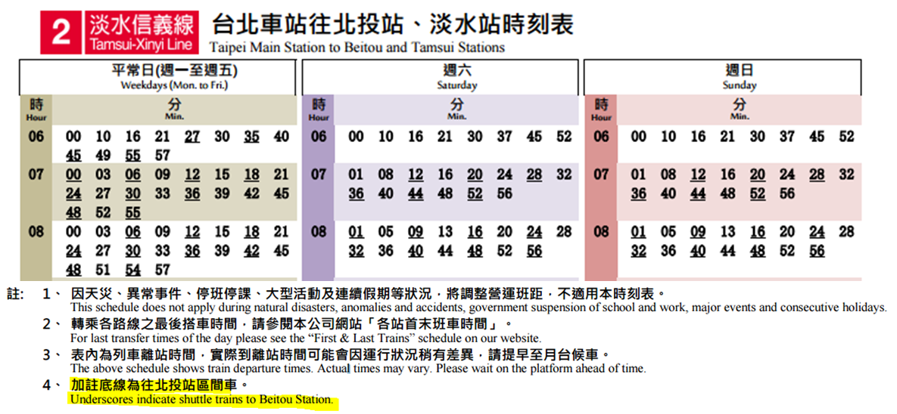

**圖 13 淡水信義線-臺北車站往北投站與淡水站時刻表**

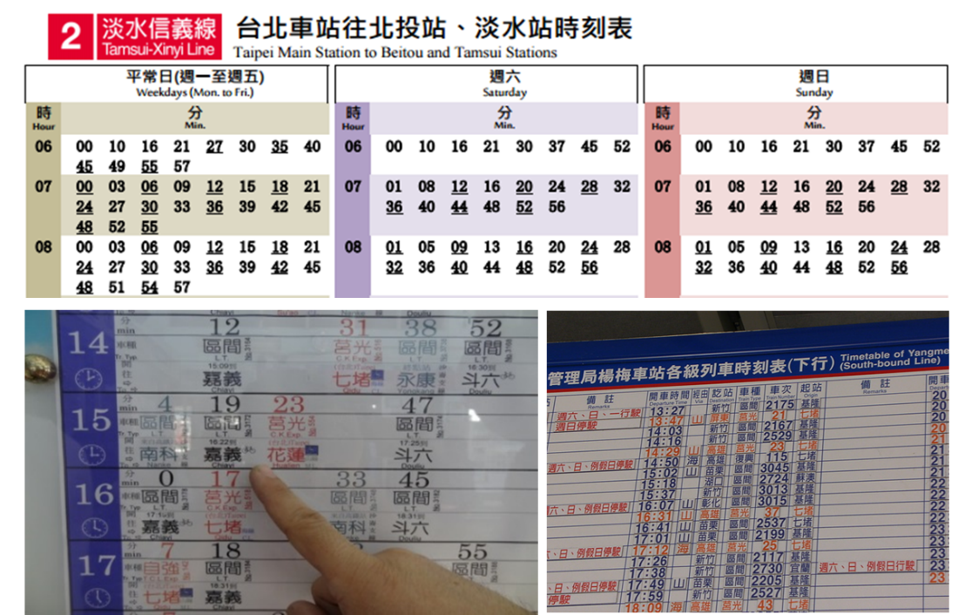

**圖 14捷運跨線轉乘站的站別時刻表案例-臺北車站為例**

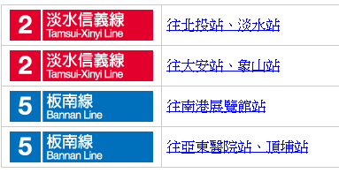

**圖 15 捷運行駛方向示意圖**

|  |  |  |  |  |  |
| --- | --- | --- | --- | --- | --- |
| **臺北車站** | | **[淡水信義線]**  **往淡水站** | **[淡水信義線]**  **往北投站** | **[淡水信義線]**  **往象山站** | **[淡水信義線]**  **往大安站** |
| RouteID | | R-1 | R-2 | R-1 | R-2 |
| StationID | | R10 | R10 | R10 | R10 |
| Direction | | 0 | 0 | 1 | 1 |
| DestinationStationID | | R28 | R22 | R02 | R05 |
| DestinationStationName | | 淡水站 | 北投站 | 象山站 | 大安站 |
| 1 | Sequence | 1 | 1 | 1 | 1 |
| DepartureTime | …. | …. | …. | … |
| 2 | Sequence | 2 | 2 |  |  |
| DepartureTime | … | … | … | … |
|  | ………….. | ………….. | ………….. | ………….. | ………….. |

|  |  |  |  |  |  |  |
| --- | --- | --- | --- | --- | --- | --- |
| **臺北車站** | | **[板南線]**  **往南港展覽館站** | **[板南線]**  **往南港展覽館站** | **[板南線]**  **往昆陽站** | **[板南線]**  **往亞東醫院站** | **[板南線]**  **往頂埔** |
| RouteID | | BL-2 | R-2 | R-2 | R-1 | R-1 |
| StationID | | BL12 | BL12 | BL12 | BL12 | BL12 |
| Direction | | 0 | 0 | 0 | 1 | 1 |
| DestinationStationID | | BL23 | BL23 | BL21 | BL05 | BL01 |
| DestinationStationName | | 南港展覽館站 | 南港展覽館站 | 昆陽站 | 亞東醫院站 | 頂埔站 |
| 1 | Sequence | 1 | 1 | 1 | 1 | 1 |
| DepartureTime | …. | …. |  | …. | … |
| 2 | Sequence | 2 | 2 | 2 | 2 | 2 |
| DepartureTime | … | … |  | … | … |
|  | ………….. | ………….. | ………….. |  | ………….. | ………….. |

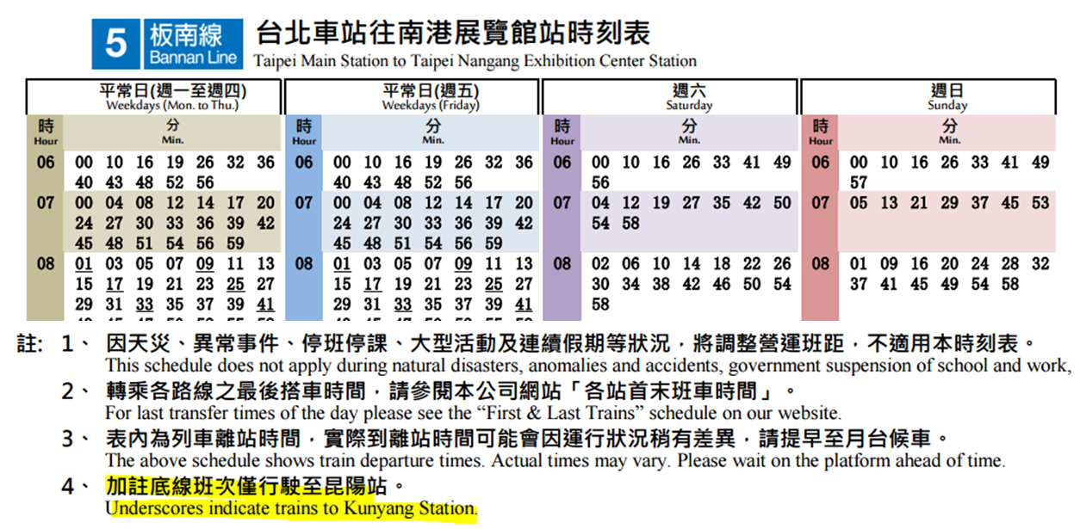

**圖 16臺北車站往南港展覽館時刻表**

1. **特殊車次時刻表資料XML**

**說明：描述捷運各路線之定期車次時刻表，並依據不同的營運日給予不同的營運班表**

**(若捷運系統無法像臺鐵或高鐵提供本項「車次時刻表」，建議協助提供次項之「站別時刻表」)**

**<SpecificTrainTimeTableList>**

|  |  |  |  |
| --- | --- | --- | --- |
| 欄位名稱 | | 中文解釋 | 備註 |
| UpdateTime | | XML更新日期時間 | ISO8601格式(yyyy-MM-ddTHH:mm:sszzz) |
| UpdateInterval | | 資料更新週期(秒) | 若為不定期更新則填「-1」。 |
| AuthorityCode | | 業管機關簡碼 | 具識別意義的業管機管代碼  Ex:TRTC，請詳見附錄一 |
| EffectiveDate | | 有效起始日期 | YYYY-MM-DD |
| ExpireDate | | 有效終止日期 | YYYY-MM-DD  (本欄位通常為空值) |
| TimeTableName | | 定期站別時刻表名稱 | 可描述如常態性時刻表、寒暑假時刻表、國定假日時刻表 |
| ValidityDesciption | | 時刻表適用情形說明 | Ex:說明颱風天停止上班上課或緊急應變臨時調度時不適用等說明文字 |
| Version | | 資料版本 |  |
| TrainTimetables | | 特殊車次時刻表資訊 | 包括多筆 |
|  | TrainTimetable | 特殊車次時刻表資料 | 單筆 |

**<TrainTimeTable>**

|  |  |  |  |  |  |
| --- | --- | --- | --- | --- | --- |
| 欄位名稱 | | | | 中文解釋 | 備註 |
| TrainInfo | | | | 車次時刻表資訊 | 包絡下方車次時刻表相關欄位 |
|  | | TrainNo | | 車次代號 | 215 (捷運與臺鐵高鐵不同，並沒有TrainNo，可自行定義或以內部TrainID代替之) |
| RouteID | | 營運路線代碼 | 捷運公司需統一路線代碼。 |
| Direction | | 營運路線方向描述 | 0: 去程(Outbound)；  1: 返程(Inbound) |
| TripHeadSign | | 車次之目的地方向描述 | 預設值為：”往”＋目的站站名 |
| StartingStaionID | | 車次之起始站車站代號 | 捷運公司需統一車站代碼 |
| StartingStationName | | 車次之起始站車站名稱 |  |
|  | Zh_tw | 車站中文名稱 | 例如:台北車站 |
| En | 車站英文名稱 | 例如:Taipei Main Station |
| EndingStaionID | | 車次之終點站車站代號 | 捷運公司需統一車站代碼 |
| EndingStationName | | 車次之終點站車站名稱 |  |
|  | Zh_tw | 終點車站中文名稱 | 例如:大安 |
| En | 終點車站英文名稱 | 例如:Daan |
| TrainType | | 車種 | 該車次所屬的車種  (1)北捷&高捷:  若無車種屬性，則免填  (2)桃捷:  1: 普通車(Commuter Train)  2: 直達車(Express Train) |
| StoppingPatternID | | 停站模式代碼 | 該車次所屬的停站模式  (1)北捷&高捷：若無停站模式，則免填  (2)桃捷：填車次所屬的停站模式 |
| StopTimes | | | | 車次停靠站時刻表 | 包絡下方停靠站相關欄位 |
| StopTime | StopSequence | | | 停靠站站序 | 由1開始 |
| StationID | | | 停靠站之車站代號 | BL15 |
| ArrivalTime | | | 到站時間 | 格式HH:MM |
| DepartureTime | | | 離站時間(出發時間) | 格式HH:MM |
| SpecialDays | | | | 例外營運日 |  |
|  | | 不連續型及連續型的特殊日期，請依欲描述之方式擇一填寫。 | | | |
| Dates | | 不連續特殊日期 | 若日期為不連續之，請填此欄位。 |
|  | Date | 特殊日期 | 如12/30、01/01 |
| DatePeriod | | 連續特殊日期 | 若日期為連續日期，有起始即結束日期，請填此欄位。 |
|  | StartDate | 開始日期 | 例外營運日開始日期，Ex:2016-12-31。 |
| EndDate | 結束日期 | 例外營運日結束日期，Ex:2017-01-02。 |
| ServiceStatus | | 營運服務狀態代碼 | 0=停止營運, 1=正常營運 , 2=加班營運 |
| Description | | 特殊營運描述 | Ex:因應跨年連假疏散人潮，將加開班次。 |

**\*灰色底色欄位為Optional**

**註1：一般而言，時刻表資訊(不管是車次/站别時刻表)皆需建立在營運路線Route之基礎上但部分單位因為營運特性並無法細分針對營運路線進行細分，此種情形時刻表資訊就會建立在實體路線Line之基礎上。**

**註2：依據「Line for Network & Shape」與「Route for Timetable」的基本原則，故不適合於時刻表資訊中建立其與 (實體)路線Line之相關欄位；但部分單位因實務營運特性實無法區分營運路線Route時，為例外情形。**

**【XML範例說明】**

**<SpecificTrainTimeTableList>**

**<UpdateTime>2016-08-16T10:03:12+08:00</UpdateTime>**

**<UpdateInterval>86400</UpdateInterval>**

**<AuthorityCode>TRTC</AuthorityCode>**

**<EffectiveDate>2016-01-01</EffectiveDate>**

**<ExpireDate></ExpireDate>**

**<TimeTableName>暑假時刻表</TimeTableName>  
<ValidityDesciption></ValidityDesciption>  
<Version></Version>**

**<TrainTimetables>**

**<TrainTimeTable>**

**<TrainInfo>**

**<TrainNo>231</TrainNo>**

**<RouteID>R-1</RouteID>**

**<Direction>0</Direction>**

**<TripHeadsign>往北投站</TripHeadsign>**

**<StartingStaionID>R02</StartingStaionID>**

**<StartingStaionName>象山**

**<Zh_tw>象山</Zh_tw>**

**<En>Xiangshan</En>**

**</StartingStaionName>**

**<EndingStaionID>R22</EndingStaionID>**

**<EndingStaionName>**

**<Zh_tw>北投</Zh_tw>**

**<En>Beitou</En>**

**</EndingStaionName>**

**<TrainType></TrainType>**

**<StoppingPatternID></StoppingPatternID>**

**</TrainInfo>**

**<StopTimes>**

**<StopTime>**

**<StopSequence>1< /StopSequence>**

**<StationID>R02</StationID>**

**<ArrivalTime>06:00</ArrivalTime>**

**<DepartureTime>06:01</DepartureTime>**

**</StopTime>**

**<StopTime>**

**<StopSequence>2< /StopSequence>**

**<StationID>R03</StationID>**

**<ArrivalTime>06:02</ArrivalTime>**

**<DepartureTime>06:03</DepartureTime>**

**</StopTime>**

**……………………………**

**</StopTimes>**

**<SpecialDays>**

**<StartDate>2017-05-26<StartDate>**

**<EndDate>2017-05-31</ EndDate>**

**<ServiceStatus>1</ServiceStatus>**

**<Description>暑假適用</Description>**

**</SpecialDays>**

**</TrainTimeTable>**

**<TrainTimeTable>**

**<TrainInfo>**

**<TrainNo>218</TrainNo>**

**<RouteID>R-1</RouteID>**

**<Direction>0</Direction>**

**<TripHeadsign>往北投站</TripHeadsign>**

**<StartingStaionID>R02</StartingStaionID>**

**<StartingStaionName>**

**<Zh_tw>象山</Zh_tw>**

**<En>Xiangshan</En>**

**</StartingStaionName>**

**<EndingStaionID>R22</EndingStaionID>**

**<EndingStaionName>**

**<Zh_tw>北投</Zh_tw>**

**<En>Beitou</En>**

**</EndingStaionName>**

**<TrainType></TrainType>**

**<StoppingPatternID></StoppingPatternID>**

**</TrainInfo>**

**<StopTimes>**

**<StopTime>**

**<StopSequence>1< /StopSequence>**

**<StationID>R02</StationID>**

**<ArrivalTime>06:06:48</ArrivalTime>**

**<DepartureTime>06:07:28</DepartureTime>**

**</StopTime>**

**<StopTime>**

**<StopSequence>2< /StopSequence>**

**<StationID>BR03</StationID>**

**<ArrivalTime>06:11:00</ArrivalTime>**

**<DepartureTime>06:11:30</DepartureTime>**

**</StopTime>  
 ……………………….**

**</StopTimes>**

**<SpecialDays>**

**<StartDate>2017-05-26<StartDate>**

**<EndDate>2017-05-31</ EndDate>**

**<ServiceStatus>1</ServiceStatus>**

**<Description>暑假適用</Description>**

**</SpecialDays>**

**</TrainTimeTable>**

**……………………………………………….**

**</TrainTimetables>**

**</TrainTimeTableList>**

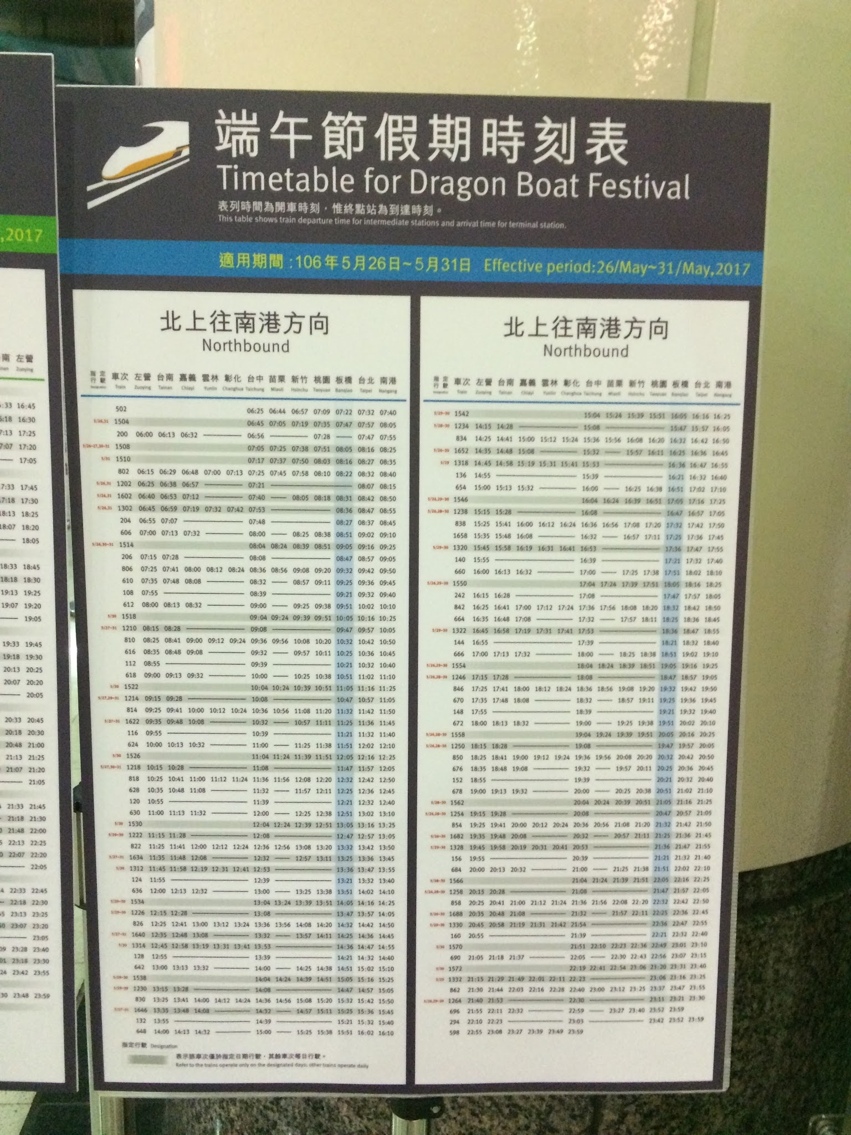

**圖 17 高鐵端午節時刻表資訊**

1. **首末班車時刻表資料XML**

**說明：描述捷運各車站之首末班車資料，並依據不同的營運日給予不同的首末班車時刻**

**<FirstLastTimetableList>**

|  |  |  |  |
| --- | --- | --- | --- |
| 欄位名稱 | | 中文解釋 | 備註 |
| UpdateTime | | XML更新日期時間 | ISO8601格式  (yyyy-MM-ddTHH:mm:sszzz) |
| UpdateInterval | | 資料更新週期(秒) | 86400，若為不定期更新則填「-1」。 |
| AuthorityCode | | 業管機關簡碼 | 具識別意義的業管機管代碼  Ex:TRTC，請詳見附錄一 |
| FirstLastTimetables | | 首末班車時刻表資訊 | 包絡多筆 |
|  | FirstLastTimetable | 首末班車時刻表資料 | 單筆 |

**<FirstLastTimetable>**

|  |  |  |  |  |  |  |
| --- | --- | --- | --- | --- | --- | --- |
| 欄位名稱 | | | | | 中文解釋 | 備註 |
| LineNo | | | | | 首末班車次之路線代號 | 捷運公司需統一路線代號。  (例如：1~5) |
| LineID | | | | | 首末班車次之  路線代碼 | 捷運公司需統一路線代碼。 |
| StationID | | | | | 車站代號 | 捷運公司需統一車站代碼 |
| TripHeadSign | | | | | 首末班車次之  目的地方向描述 | 預設值為：”往”＋目的站站名 |
| DestinationStaionID | | | | | 目的站車站代號 | 捷運公司需統一車站代碼 |
| DestinationStationName | | | | | 目的站車站名稱 | 車站中文顯示名稱 |
|  | | Zh_tw | | | 目的站車站中文名稱 | 例如:台北車站 |
| En | | | 目的站車站英文名稱 | 例如:Taipei Main Station |
| TrainType | | | | | 車種 | 該筆首末班車時刻所屬的車種  (1)北捷&高捷:  若無車種屬性，則免填  (2)桃捷:  1: 普通車(Commuter Train)  2: 直達車(Express Train) |
| FirstTrainTime | | | | | 首班車時刻 | HH:mm |
| LastTrainTime | | | | | 末班車時刻 | HH:mm |
| ServiceDay | | | | | 服務日型態 | 包絡下列星期一～星期日與國定假日等標籤，**例如1：平日定義為星期一~星期五**  Monday=1; Tuesday=1; Wednesday=1;  Thursday=1; Friday=1; Saturday=0;  Sunday=0; NationHolidays=0;  **例如2：周末及國定假日**  Monday=0; Tuesday=0; Wednesday=0;  Thursday=0; Friday=0; Saturday=1;  Sunday=1; NationHolidays=1; |
|  | ServiceTag | | | | 營運日標籤 | 例如:平日，假日，國定假日等自訂標籤名稱 |
| Monday | | | | 星期一營運與否 | 0代表不營運；1代表營運 |
| Tuesday | | | | 星期二營運與否 | 0代表不營運；1代表營運 |
| Wednesday | | | | 星期三營運與否 | 0代表不營運；1代表營運 |
| Thursday | | | | 星期四營運與否 | 0代表不營運；1代表營運 |
| Friday | | | | 星期五營運與否 | 0代表不營運；1代表營運 |
| Saturday | | | | 星期六營運與否 | 0代表不營運；1代表營運 |
| Sunday | | | | 星期日營運與否 | 0代表不營運；1代表營運 |
| NationalHolidays | | | | 國定假日營運與否 | 0代表不營運；1代表營運 |
| DayBeforeHoliday | | | | 假日前一日營運與否 | 0代表不營運；1代表營運 |
| DayAfterHoliday | | | | 假日後一日營運與否 | 0代表不營運；1代表營運 |
| TyphoonDay | | | | 颱風停止上班上課期間營運與否 | 0代表不營運；1代表營運 |
| SpecialDays | | | | | 特定日期 |  |
| SpecialDay | | | 不連續型及連續型的特殊日期，請依欲描述之方式擇一填寫即可。 | | | |
| Dates | | 不連續特殊日期 | 若日期為不連續之，請填此欄位。  (可包絡多筆) |
|  | Date | 特殊日期 | 如12/30、01/01 |
| DatePeriod | | 連續特殊日期 | 若日期為連續日期，有起始即結束日期，請填此欄位。 |
|  | SaterDate | 開始日期 | 例外營運日開始日期，Ex:2016-12-31。 |
| EndDate | 結束日期 | 例外營運日結束日期，Ex:2017-01-02。 |
| Description | | 描述 |  |

**\*灰色底色欄位為Optional**

(桃捷:不同車種的首末班車時刻可能會不一樣)

**【XML範例說明】**

**<FirstLastTimetableList>**

**<UpdateTime>2016-08-16T10:03:12+08:00</UpdateTime>**

**<UpdateInterval>86400</UpdateInterval>**

**<AuthorityCode>TRTC</AuthorityCode>**

**<FirstLastTimetables>**

**<FirstLastTimetable>**

**<LineNo>2</LineNo>**

**<LineID>R</LineID>**

**<StationID>R26</StationID>**

**<TripHeadSign>往淡水</TripHeadSign>**

**<DestinationStationID>R28</DestinationStationID>**

**<DestinationStationName>**

**<Zh_tw>淡水</Zh_tw>**

**<En>Tamsui</En>**

**</DestinationStationName>**

**<TrainType></TrainType>**

**<FirstTrainTime>06:07</FirstTrainTime>**

**<LastTrainTime>01:10</LastTrainTime>**

**<ServiceDay>**

**<ServiceTag>平日</ServiceTag>**

**<Monday>1</Monday>**

**<Tuesday>1</Tuesday>**

**<Wednesday>1</Wednesday>**

**<Thursday>1</Thursday>**

**<Friday>1</Friday>**

**<Saturday>0</Saturday>**

**<Sunday>0</Sunday>**

**<NationalHolidays>0</NationalHolidays>**

**<DayBeforeHoliday>0</DayBeforeHoliday>**

**<DayAfterHoliday>0</DayAfterHoliday>**

**<TyphoonDay>0</TyphoonDay>**

**</ServiceDay>**

**</FirstLastTimetable>**

**<FirstLastTimetable>**

**<LineID>2</LineID>**

**< StationID>R26</StationID>**

**< TripHeadSign>往象山</TripHeadSign>**

**<DestinationStationID>R02</DestinationStationID>**

**<DestinationStationName>**

**<Zh_tw>象山</Zh_tw>**

**<En>Xiangshan</En>**

**</DestinationStationName>**

**<TrainType></TrainType>**

**<FirstTrainTime>06:05</FirstTrainTime>**

**<LastTrainTime>00:06</LastTrainTime>**

**<ServiceDay>**

**<ServiceTag>平日</ServiceTag>**

**<Monday>0</Monday>**

**<Tuesday>0</Tuesday>**

**<Wednesday>0</Wednesday>**

**<Thursday>0</Thursday>**

**<Friday>0</Friday>**

**<Saturday>1</Saturday>**

**<Sunday>1</Sunday>**

**<NationalHolidays>1</NationalHolidays>**

**<DayBeforeHoliday>1</DayBeforeHoliday>**

**<DayAfterHoliday>1</DayAfterHoliday>**

**<TyphoonDay>0</TyphoonDay>**

**</ServiceDay>**

**</FirstLastTimetable>**

**……………………………………………….**

**<FirstLastTimetables>**

**</FirstLastTimetableList>**

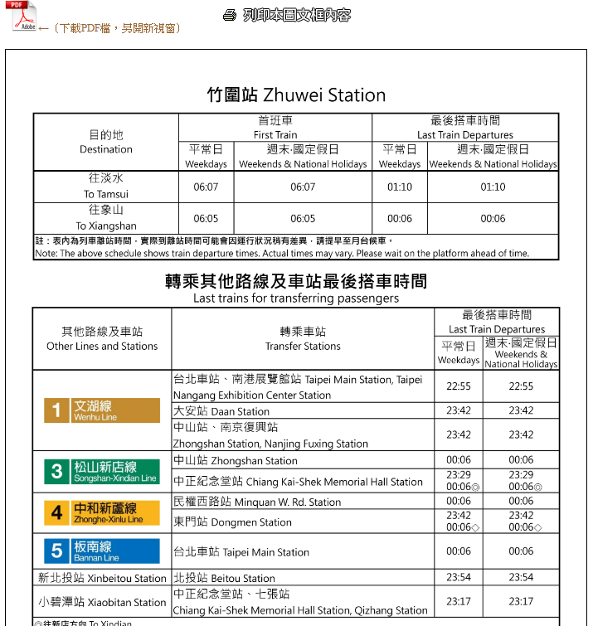

**圖 18竹圍站首末班車資訊**

1. **列車即時到離站動態資料XML**

**說明：以[車站] 角度描述捷運各車站之列車到離站動態資料(含預估到站時間)**

**<StationLiveBoardList>**

|  |  |  |  |
| --- | --- | --- | --- |
| 欄位名稱 | | 中文解釋 | 備註 |
| UpdateTime | | XML更新日期時間 | ISO8601格式(yyyy-MM-ddTHH:mm:sszzz) |
| UpdateInterval | | 資料更新週期(秒) | 60 |
| AuthorityCode | | 業管機關簡碼 | 具識別意義的業管機管代碼  Ex:TRTC，請詳見附錄一 |
| StationLiveBoards | | 列車到離站動態資訊 | 包絡多筆 |
|  | StationLiveBoard | 列車到離站動態資料 | 單筆 |

**<StationLiveBoard>**

|  |  |  |  |
| --- | --- | --- | --- |
| 欄位名稱 | | 中文解釋 | 備註 |
| StationID | | 車站代號 (到離站顯示看板所在車站) | 捷運公司需統一車站代碼 |
| RouteID | | 下班車次所屬營運路線代碼 |  |
| LineNo | | 下班車次所屬路線代號 | 捷運公司需統一路線代號(例如：1~5) |
| LineID | | 下班車次所屬路線代碼 | 捷運公司需統一路線代碼 |
| TripHeadSign | | 下班車次方向描述 | 預設值為：”往”＋目的站站名 |
| Platform | | 月台描述 |  |
| EndingStationID | | 終點站代碼 | 捷運公司需統一車站代碼 |
| EndingStationName | | 終點站名稱 | 車站中文顯示名稱 |
|  | Zh_tw | 下班車次中文名稱 | 例如:台北車站 |
| En | 下班車次英文名稱 | 例如:Taipei Main Station |
| EstimateTime | | 下班車次抵達時間預估 | 以秒為單位 |
| UpdateTime | | 本筆資料之更新日期時間 | ISO8601格式(yyyy-MM-ddTHH:mm:sszzz) |

**\*灰色底色欄位為Optional**

**(本項資料北捷表達尚無法提供)**

**【XML範例說明】**

**<StationLiveBoardList>**

**<UpdateTime>2016-08-16T10:03:12+08:00</UpdateTime>**

**<UpdateInterval>60</UpdateInterval>**

**<AuthorityCode>TRTC</AuthorityCode>**

**<StationLiveBoards>**

**<StationLiveBoard>**

**<StationID>BL15</StationID>**

**<RouteID>…</RouteID>**

**<LineNo>5</LineNo>**

**<LineID>BL</LineID>**

**<TripHeadSign>往昆陽</TripHeadSign>**

**<EndingStationID>BL21</EndingStationID>**

**<EndingStationName>**

**<Zh_tw>昆陽</Zh_tw>**

**<En>Kunyang</En>**

**</EndingStationName>**

**<EstimateTime>105</EstimateTime>**

**<UpdateTime>2016-08-14 17:00:00</UpdateTime>**

**</StationLiveBoard>**

**<StationLiveBoard>**

**<StationID>BL15</StationID>**

**<TripHeadSign>往南港展覽館</TripHeadSign>**

**<LineNo>5</LineNo>**

**<LineID>BL</LineID>**

**<DestinationStationID>BL23</DestinationStationID>**

**<DestinationStationName>**

**<Zh_tw>南港展覽館</Zh_tw>**

**<En>Taipei Nangang Exhibition Center</En>**

**</DestinationStationName>**

**<EstimateTime>45</EstimateTime>**

**<UpdateTime>2016-08-14T17:00:00+08:00</UpdateTime>**

**</StationLiveBoard>**

**……………………………………………….**

**<StationLiveBoards>**

**</StationLiveBoardList>**

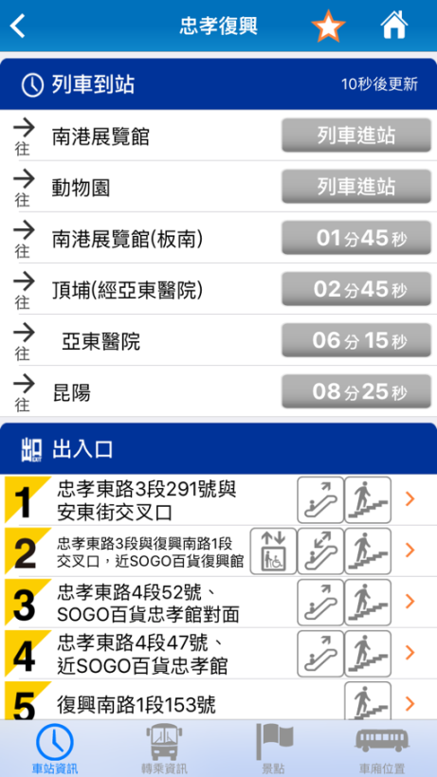

**圖 19列車到站資訊**

1. **列車即時位置動態資料XML**

**說明：描述目前捷運運行之各列車所在捷運站之位置資料**

**<TrainLiveBoardList>**

|  |  |  |  |
| --- | --- | --- | --- |
| 欄位名稱 | | 中文解釋 | 備註 |
| UpdateTime | | XML更新日期時間 | ISO8601格式(yyyy-MM-ddTHH:mm:sszzz) |
| UpdateInterval | | 資料更新週期(秒) | 60 |
| AuthorityCode | | 業管機關簡碼 | 具識別意義的業管機管代碼  Ex:TRTC，請詳見附錄一 |
| TrainLiveBoardss | | 列車即時位置動態資訊 | 包絡多筆 |
|  | TrainLiveBoard | 列車即時位置動態資料 | 單筆 |

**<TrainLiveBoard>**

|  |  |  |  |
| --- | --- | --- | --- |
| 欄位名稱 | | 中文解釋 | 備註 |
| TrainNo | | 列車代碼 | 捷運內部車輛代碼 |
| StationID | | 列車目前所在之車站代碼 | 捷運公司需統一車站代碼 |
| StationName | | 列車目前所在之車站名稱 | 例如：三和國中站 |
|  | Zh_tw | 列車目前所在之車站中文名稱 | 例如:台北車站 |
| En | 列車目前所在之車站英文名稱 | 例如:Taipei Main Station |
| TrainStationStatus | | 列車目前所在之車站狀態 | 0:進站中; 1:在站上; 2:已離站 |
| DelayTime | | 延誤分鐘 | 10分鐘 |
| UpdateTime | | 本筆位置資料之更新日期時間 | ISO8601格式(yyyy-MM-ddTHH:mm:sszzz) |

**\*灰色底色欄位為Optional**

**(本項資料北捷表達可提供)**

**【XML範例說明】**

**<TrainLiveBoardList>**

**<UpdateTime>2016-08-16T10:03:12+08:00</UpdateTime>**

**<UpdateInterval>60</UpdateInterval>**

**<AuthorityCode>TRTC</AuthorityCode>**

**<TrainLiveBoards>**

**<TrainLiveBoard>**

**<TrainNo>XXX</TrainNo>**

**<StationID>O51</StationID>**

**<StationName>**

**<Zh_tw>三和國中</Zh_tw>**

**<En>Sanhe Junior High School</En>**

**</StationID>**

**<TrainStationStatus><**/**TrainStationStatus>**

**<DelayTime>4</DelayTime>**

**<UpdateTime>2016-07-11T12:04:13+08:00</UpdateTime>**

**</TrainLiveBoard>**

**<TrainLiveBoard>**

**<TrainNo>XXX</TrainNo>**

**<StationID>O15</StationID>**

**<StatioName>**

**<Zh_tw>三重</Zh_tw>**

**<En>Sanchong</En>**

**</StatioName>**

**<TrainStationStatus><**/**TrainStationStatus>**

**<DelayTime>0</DelayTime>**

**<UpdateTime>2016-07-11T12:04:21+08:00</UpdateTime>**

**</TrainLiveBoard>**

**……………………………………………….**

**<TrainLiveBoards>**

**</TrainLiveBoardList>**

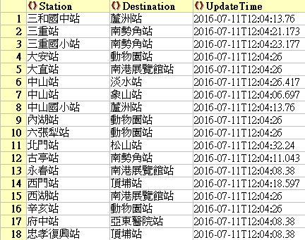

圖 20列車即時位置與終點站資訊

1. **路線站間轉乘基本資料XML**

**說明：描述捷運(實體)路線站間轉乘之基本資料，同時建立路線間(Line-Line)與車站間(Station-Station)之關聯 [通常以可供多線轉乘之站點作為本項資料建立之基礎，如北捷文湖線之忠孝復興＆板南線之忠孝復興]**

**<LineTransferList>**

|  |  |  |  |
| --- | --- | --- | --- |
| 欄位名稱 | | 中文解釋 | 備註 |
| UpdateTime | | XML更新日期時間 | ISO8601格式(yyyy-MM-ddTHH:mm:sszzz) |
| UpdateInterval | | 資料更新週期(秒) | 86400，若為不定期更新則填「-1」。 |
| AuthorityCode | | 業管機關簡碼 | 具識別意義的業管機管代碼  Ex:TRTC，請詳見附錄一 |
| LineTransfers | | 路線站間轉乘資訊 | 包絡多筆 |
|  | LineTransfer | 路線站間轉乘資料 | 單筆 |

**<LineTransfer>**

|  |  |  |
| --- | --- | --- |
| 欄位名稱 | 中文解釋 | 備註 |
| FromLineNo | 路線間轉乘(起)之路線編號 | 捷運公司需統一路線編號。(例如：1~5) |
| FromLineID | 路線間轉乘(起)之路線代碼 | 捷運公司需統一路線代碼。 |
| FromStationID | 路線間轉乘(起)之車站代碼 | 捷運公司需統一車站代號。 |
| ToLineNo | 路線間轉乘(迄)之路線編號 | 捷運公司需統一路線編號。(例如：1~5) |
| ToLineID | 路線間轉乘(迄)之路線代碼 | 捷運公司需統一路線代碼。 |
| ToStationID | 路線間轉乘(迄)之車站代碼 | 捷運公司需統一車站代號。 |
| IsOnSiteTransfer | 是否為站內或站外轉乘 | 0=站外；1=站內  [站內的定義]:泛指同一場站大樓內或不同場站大樓但有遮雨/遮陽設施的便利連通道相連(如高鐵台中站與台鐵烏日站之間的連通道)，實際認定範圍由資料提供單位自行認定。  [站外的定義]: 泛指需要從場站內跨到外部平面區域, 轉乘過程無任何遮雨/遮陽設施串連，實際認定範圍由資料提供單位自行認定。 |
| MinTransferTime | 最小轉乘參考時間 | 以分為單位 |
| TransferDescription | 轉乘方式文字描述 | **板南線轉松山新店線請在B1層1B月台**  **松山新店線轉板南線請在B2從2A月台**  **……………………..** |

**\*灰色底色欄位為Optional**

**(需列出捷運各路線站間轉乘之所有配對，以利相關轉乘規劃應用服務之使用)**

**【XML範例說明】**

**<LineTransferList>**

**<UpdateTime>2016-08-16T10:03:12+08:00</UpdateTime>**

**<UpdateInterval>86400</UpdateInterval>**

**<AuthorityCode>TRTC</AuthorityCode>**

**<LineTransfers>**

**<LineTransfer>**

**<FromLineNo>5</FromLineNo>**

**<FromLineID>BL</FromLineID>**

**<FromStationID>BL11</FromStationID>**

**<ToLineNo>3</ToLineNo>**

**<ToLineID>G</ToLineID>**

**<ToStationID>G12</ToStationID>**

**<IsOnSiteTransfer>1</IsOnSiteTransfer>**

**<MinTransferTime>3</MinTransferTime>**

**<TransferDescription>板南線轉松山新店線請在B1層1B月台; 松山新店線轉板南線請在B2從2A月台…….</TransferDescription>**

**</LineTransfer>**

**………………………………………….**

**</LineTransfers>**

**</LineTransferList>**

**【內部路線轉乘資料填列】**

|  |  |  |
| --- | --- | --- |
| **系統別** | **StatioID特性** | **內部路線轉乘資料填列** |
| 捷運系統 | 同一實體車站，於不同路線會有不同代碼  -----------------------------------------  臺北車站：  紅線(淡水信義線) 臺北車站代碼=R10  藍線(板南線) 臺北車站代碼=BL12 | FromStationID != ToStationID |
| 雙鐵系統 | 同一實體車站，僅有一個唯一車站代碼 | FromStationID = ToStationID |

|  |  |  |  |  |  |  |
| --- | --- | --- | --- | --- | --- | --- |
| 路線間轉乘(起)之路線編號  (FromLineNo) | 路線間轉乘(起)之路線代碼  (FromLineID) | 路線間轉乘(起)之車站代碼  (FromStationID) | 路線間轉乘(迄)之路線編號  (ToLineNo) | 路線間轉乘(迄)之路線代碼  (ToLineID) | 路線間轉乘(迄)之車站代碼  (ToStationID) | [備註] |
| 5 | BL | BL11 | 3 | G | G12 | (西門) |
| 5 | BL | BL12 | 2 | R | R10 | (臺北車站) |
| 5 | BL | BL14 | 4 | O | O07 | (忠孝新生) |
| 5 | BL | BL15 | 1 | BR | BR10 | (忠孝復興) |
| 5 | BL | BL23 | 1 | BR | BR24 | (南港展覽館) |
| … | … | … | … | … | … |  |

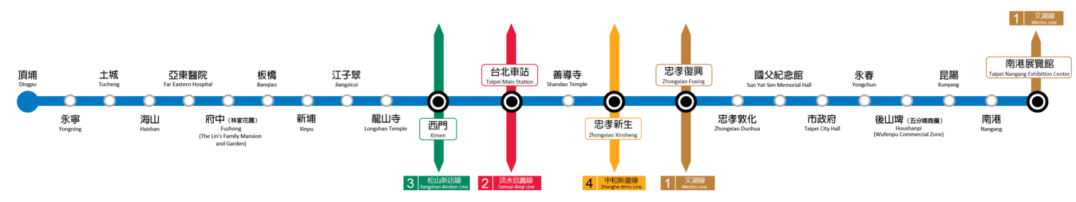

**圖 21捷運內部轉乘示意圖**

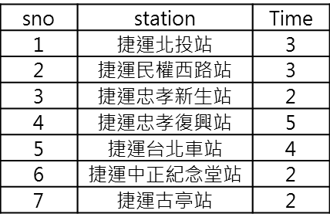

**圖 22捷運內部轉乘時間範例**

1. **車站跨運具轉乘資料XML**

**說明：描述以軌道運輸場站(車站)為主體的跨運具(軌道/公車/公共自行車/航空/停車場/計程車)場站間轉乘之基本資料，同時亦可建立同運具場站間之站間(Station-Station)之關聯**

**<StationTransferList>**

|  |  |  |  |
| --- | --- | --- | --- |
| 欄位名稱 | | 中文解釋 | 備註 |
| UpdateTime | | XML更新日期時間 | ISO8601格式(yyyy-MM-ddTHH:mm:sszzz) |
| UpdateInterval | | 資料更新週期(秒) | 86400，若為不定期更新則填「-1」。 |
| AuthorityCode | | 業管機關簡碼 | 具識別意義的業管機管代碼  Ex:TRTC，請詳見附錄一 |
| StationTransfers | | 車站跨運具轉乘資訊 | 包絡多筆 |
|  | StationTransfer | 車站跨運具轉乘資料 | 單筆 |

**<StationTransfer>**

|  |  |  |  |  |  |  |  |
| --- | --- | --- | --- | --- | --- | --- | --- |
| 欄位名稱 | | | | | | 中文解釋 | 備註 |
| StationID | | | | | | 車站代號 | 若只有StationID有値，表示僅以「車站」角度來建立跨運具資料關連 |
| StationName | | | | | | 車站名稱 |  |
|  | | Zh_tw | | | | 車站中文名稱 | 例如:台北車站 |
| En | | | | 車站英文名稱 | 例如:Taipei Main Station |
| TransferDescription | | | | | | 轉乘文字描述 | 提供以文字描述為主之轉乘資訊描述 |
| InteriorMapURLs | | | | | | 車站內部地圖簡圖連結資訊 | [站內的定義]:泛指同一場站大樓內或不同場站大樓但有遮雨/遮陽設施的便利連通道相連(如高鐵台中站與台鐵烏日站之間的連通道)，實際認定範圍由資料提供單位自行認定。 |
| InteriorMapURL | | | MapName | | | 車站內部地圖名稱 | 例如：捷運板橋站一樓平面圖 |
| MapURL | | | 車站內部地圖簡圖連結 | 1. URI超連結方式提供  2.可提供多筆站內導引地圖 |
| FloorLevel | | | 樓層 | 2, 1, B1, B2, …. |
| ExteriorMapURLs | | | | | | 外部轉乘地圖簡圖連結資訊 | [站外的定義]: 泛指需要從場站內跨到外部平面區域, 轉乘過程無任何遮雨/遮陽設施串連，實際認定範圍由資料提供單位自行認定。 |
| ExteriorMapURL | | | MapName | | | 外部轉乘地圖名稱 | 例如：捷運板橋站一樓平面圖 |
| MapURL | | | 外部轉乘地圖簡圖連結 | 1. URI超連結方式提供  2.可提供多筆站外轉乘地圖 |
| FloorLevel | | | 樓層 | 2, 1, B1, B2, …. |
| Transfers | | | | | | 跨運具轉乘資訊 | 1.包絡下列各種運具轉乘結構  2.轉乘運具之種類代碼  Air=航空；Bus=公路；Rail=軌道；Bike=公共自行車；Car=自行開車；Taxi=計程車 |
|  | ExitID | | | | | 車站出口代碼 | [選填]：若ExitID有値，表示以「車站出口」來建立跨運具資料關連 |
| ExitName | | | | | 車站出口名稱 |  |
| RailTransfers | | | | | 軌道轉乘資訊 | 包絡下方描述之軌道轉乘相關欄位 |
| RailTransfer | | | | Mode | 轉乘運具種類代碼 | 固定値=Rail |
| OperatorCode | 軌道營運業者簡碼 | 具識別意義的業者代碼  TRA=臺鐵；THSR=台灣高鐵；TRTCC=臺北捷運；KRTC=高雄捷運；TYMC=桃園捷運 |
| OperatorName | 軌道營運業者名稱 |  |
| StationID | 軌道場站代碼 | 轉乘車站代碼 |
| StationName | 軌道場站名稱 | 轉乘車站名稱 |
| MinTransferTime | 最小轉乘時間 | 轉乘時間(以分鐘為單位)  轉乘時間開始時間由車廂已抵達目地站並離開車廂後開始計算，結束時間以抵達欲轉乘場站或站牌為主。 |
| FloorLevel | 轉乘樓層 | 進入轉乘運具之系統驗票閘門所在樓層，一樓以上樓層以數字+“F”，例如:1F,2F,…,#F；地下一樓以下者以“B”+數字，例如：B1,B2,…,B#  (**考量複合式運輸場站轉乘需求，將軌道運具轉乘樓層請以「驗票閘門」所在樓層為主**) |
| Description | 相關轉乘運具輔助性說明文字 | 轉乘指引描述內容 |
| IsOnSiteTransfer | 是否為站內或站外轉乘 | 0=站外；1=站內 |
| BusTransfers | | | | | 航空運具轉乘資訊 | 包絡下方描述之航空轉乘相關欄位 |
| BusTransfer | | | Mode | | 轉乘運具種類代碼 | 固定値=Bus |
| OperatorCode | | 公車營運業者簡碼 | 請參考營運業者簡碼表中有關各公車業者之OperatorCode |
| OperatorName | | 公車營運業者名稱 |  |
| RouteID | | 轉乘公車路線代碼 |  |
| RouteName | | 轉乘公車路線名稱 |  |
| StopID | | 轉乘公車站牌代碼 |  |
| StopName | | 轉乘公車站牌名稱 |  |
| Destination | | 轉乘公車開往方向 | 與目前捷運公司彙整資訊一致，例如「往臺北車站」 |
| MinTransferTime | | 最小轉乘時間 | 轉乘時間(以分鐘為單位)  轉乘時間開始時間由車廂已抵達目地站並離開車廂後開始計算，結束時間以抵達欲轉乘場站或站牌為主。 |
| FloorLevel | | 轉乘樓層 | 進入轉乘運具之系統驗票閘門所在樓層，一樓以上樓層以數字+“F”，例如:1F,2F,…,#F；地下一樓以下者以“B”+數字，例如：B1,B2,…,B# |
| Description | | 相關轉乘運具輔助性說明文字 | 轉乘指引描述內容 |
| IsOnSiteTransfer | | 是否為站內或站外轉乘 | 0=站外；1=站內 |
| AirportTransfers | | | | | 航空運具轉乘資訊 | 包絡下方描述之航空轉乘相關欄位 |
| AirportTransfer | | | | Mode | 運具種類代碼 | 固定値=Air |
| OperatorCode | 機場營運業者代碼 | 具識別意義的業者簡碼  CAA: [交通部民用航空局](https://zh.wikipedia.org/wiki/%E4%BA%A4%E9%80%9A%E9%83%A8%E6%B0%91%E7%94%A8%E8%88%AA%E7%A9%BA%E5%B1%80)  TAC: [桃園國際機場公司](https://zh.wikipedia.org/wiki/%E6%A1%83%E5%9C%92%E5%9C%8B%E9%9A%9B%E6%A9%9F%E5%A0%B4%E5%85%AC%E5%8F%B8) |
| OperatorName | 機場營運業者名稱 | 具識別意義的業者簡碼  CAA: [交通部民用航空局](https://zh.wikipedia.org/wiki/%E4%BA%A4%E9%80%9A%E9%83%A8%E6%B0%91%E7%94%A8%E8%88%AA%E7%A9%BA%E5%B1%80)  TAC: [桃園國際機場公司](https://zh.wikipedia.org/wiki/%E6%A1%83%E5%9C%92%E5%9C%8B%E9%9A%9B%E6%A9%9F%E5%A0%B4%E5%85%AC%E5%8F%B8) |
| AirportID | 機場代碼 | 機場IATA國際代碼  TPE: 桃園中正機場  KHH: 高雄國際機場 |
| AirportName | 機場名稱 | 機場IATA國際代碼  TPE: 桃園中正機場  KHH: 高雄國際機場 |
| MinTransferTime | 最小轉乘時間 | 轉乘時間(以分鐘為單位)  轉乘時間開始時間由車廂已抵達目地站並離開車廂後開始計算，結束時間以抵達欲轉乘場站或站牌為主。 |
| FloorLevel | 轉乘樓層 | 進入轉乘運具之系統驗票閘門所在樓層，一樓以上樓層以數字+“F”，例如:1F,2F,…,#F；地下一樓以下者以“B”+數字，例如：B1,B2,…,B# |
| Description | 相關轉乘運具輔助性說明文字 | 轉乘指引描述內容 |
| IsOnSiteTransfer | 是否為站內或站外轉乘 | 0=站外；1=站內 |
| BikeTransfers | | | | | 公共自行車轉乘資訊 | 包絡下方描述之公共自行車轉乘相關欄位 |
| BikeTransfer | | | | Mode | 運具種類代碼 | 固定値=Bike |
| OperatorCode | 公共自行車營運業者簡碼 | 請參考營運業者簡碼表中有關各公共自行車業者之OperatorCode |
| OperatorName | 公共自行車營運業者名稱 |  |
| StationID | 公共自行車租借站位代碼 | 需與當地城市Bike租用站位代碼一致(北捷: 與臺北市YouBike站位代碼一致) |
| StationName | 公共自行車租借站位名稱 |  |
| MinTransferTime | 最小轉乘時間 | 轉乘時間(以分鐘為單位)  轉乘時間開始時間由車廂已抵達目地站並離開車廂後開始計算，結束時間以抵達欲轉乘場站或站牌為主。 |
| FloorLevel | 轉乘樓層 | 進入轉乘運具之系統驗票閘門所在樓層，一樓以上樓層以數字+“F”，例如:1F,2F,…,#F；地下一樓以下者以“B”+數字，例如：B1,B2,…,B# |
| Description | 相關轉乘運具輔助性說明文字 | 轉乘指引描述內容 |
| IsOnSiteTransfer | 是否為站內或站外轉乘 | 0=站外；1=站內 |
| ParkingTransfers | | | | | 停車場轉乘資訊 | 包絡下方描述之停車場轉乘相關欄位 |
| ParkingTransfer | | | | Mode | 運具種類代碼 | 固定値=Car |
| CarParkID | 停車場代碼 | (需與當地城市停車場代碼一致) |
| CarParkName | 停車場名稱 |  |
| MinTransferTime | 最小轉乘時間 | 轉乘時間(以分鐘為單位)  轉乘時間開始時間由車廂已抵達目地站並離開車廂後開始計算，結束時間以抵達欲轉乘場站或站牌為主。 |
| FloorLevel | 轉乘樓層 | 進入轉乘運具之系統驗票閘門所在樓層，一樓以上樓層以數字+“F”，例如:1F,2F,…,#F；地下一樓以下者以“B”+數字，例如：B1,B2,…,B# |
| Description | 相關轉乘運具輔助性說明文字 | 轉乘指引描述內容 |
| IsOnSiteTransfer | 是否為站內或站外轉乘 | 0=站外；1=站內 |
| Taxi Transfers | | | | | 計程車轉乘資訊 | 包絡下方描述之計程車轉乘相關欄位 |
| TaxiTransfer | | | | Mode | 運具種類代碼 | 固定値=Taxi |
| TaxiStopID | 計程車招呼站代碼 | (若沒有，請放空値) |
| TaxiStopName | 計程車招呼站名稱 | (若沒有，請放空値) |
| MinTransferTime | 最小轉乘時間 | 轉乘時間(以分鐘為單位)  轉乘時間開始時間由車廂已抵達目地站並離開車廂後開始計算，結束時間以抵達欲轉乘場站或站牌為主。 |
| FloorLevel | 轉乘樓層 | 進入轉乘運具之系統驗票閘門所在樓層，一樓以上樓層以數字+“F”，例如:1F,2F,…,#F；地下一樓以下者以“B”+數字，例如：B1,B2,…,B# |
| Description | 相關轉乘運具輔助性說明文字 | 轉乘指引描述內容 |
| IsOnSiteTransfer | 是否為站內或站外轉乘 | 0=站外；1=站內 |

**\*灰色底色欄位為Optional**

**此結構設計的目的：**

1. **讓資料產製單位依實際狀況，彈性地將轉乘資訊與車站/車站出入口建立關連**
2. **讓車站與車站出入口資料，僅單純地記錄基本資料即可。轉乘資料由此資料結構負責建立。**

以下範例用兩個部分來舉例說明：

1. 車站-車站間轉乘資料的紀錄 (此部分ExitID與ExitName欄位**可**為空値)
2. 車站出口跨運具轉乘資料的紀錄 (此部分ExitID與ExitName欄位**需**有値)

**【XML範例說明】**

**<StationTransferList>**

**<UpdateTime>2016-08-16T10:03:12+08:00</UpdateTime>**

**<UpdateInterval>86400</UpdateInterval>**

**<AuthorityCode>TRTC</AuthorityCode>**

**<StationTransfers>**

**<!--- 車站-車站(Station-Station)間轉乘表達 -->**

**<StationTransfer>**

**<StationID>BL07</StationID>**

**<StationName>**

**<Zh_tw>板橋車站</Zh_tw>**

**<En>Bamqiao</En>**

**</StationName>**

**<InteriorMapURLs>**

**<InteriorMapURL>**

**<MapName>捷運板橋站XXX圖</ MapName>**

**<MapURL>http://web.metro.taipei/img/ALL/INFOPDF/051.pdf</MapURL>**

**<FloorLevel>1</FloorLevel>**

**</InteriorMapURL>**

**………………………**

**</InteriorMapURLs>**

**<ExteriorMapURLs>**

**<ExteriorMapURL>**

**<MapName>捷運板橋站XXX圖</MapName>**

**<MapURL> http://web.metro.taipei/img/ALL/Route2200/051.jpg </MapURL>**

**<FloorLevel>1</FloorLevel>**

**</ExteriorMapURL>**

**………………………………..**

**</ExteriorMapURLs>**

**<ModeTransfer>**

**<ExitID></ExitID>**

**<ExitName></ExitName>**

**<RailTransfers>**

**<RailTransfer>**

**<Mode>Rail</Mode>**

**<OperatorCode>TRA</OperatorCode>**

**<OperatorName>臺灣鐵路管理局</OperatorName>**

**<StationID>1011</StationID>**

**<StationName>臺鐵板橋車站</StationName>**

**<MinTransferTime>……</MinTransferTime>**

**<FloorLevel>…..</FloorLevel>**

**<Description>於地下B2層進行轉乘</Description>**

**<IsOnSiteTransfer>1</IsOnSiteTransfer>**

**</RailTransfer>**

**<RailTransfer>**

**<Mode>Rail</Mode>**

**<OperatorCode>THSR</OperatorCode>**

**<OperatorName>台灣高速鐵路公司</OperatorName>**

**<StationID>1010</StationID>**

**<StationName>高鐵板橋車站</StationName>**

**<MinTransferTime>……</MinTransferTime>**

**<FloorLevel>…..</FloorLevel>**

**<Description>於地下B2層進行轉乘</Description>**

**<IsOnSiteTransfer>1</IsOnSiteTransfer>**

**</RailTransfer>**

**…………………………………..**

**</RailTransfers>**

**</ModeTransfer>**

**</StationTransfer>**

**<StationTransfer>**

**<StationID>BL12</StationID>**

**<StationName>臺北車站</StationName>**

**<StationExitID></StationExitID>**

**<StationExitName></StationExitName>**

**<ModeTransfer>**

**<RailTransfers>**

**<RailTransfer>**

**<Mode>Rail</Mode>**

**<OperatorCode>TRA</OperatorCode>**

**<OperatorName>臺灣鐵路管理局</OperatorName>**

**<StationID>1008</StationID>**

**<StationName>臺鐵臺北車站</StationName>**

**<MinTransferTime>……</MinTransferTime>**

**<FloorLevel>…..</FloorLevel>**

**<Description>於地下B1層進行轉乘</Description>**

**<IsOnSiteTransfer>1</IsOnSiteTransfer>**

**</RailTransfer>**

**<RailTransfer>**

**<Mode>Rail</Mode>**

**<OperatorCode>THSR</OperatorCode>**

**<OperatorName>台灣高速鐵路公司</OperatorName>**

**<StationID>1000</StationID>**

**<StationName>高鐵臺北車站</StationName>**

**<MinTransferTime>……</MinTransferTime>**

**<FloorLevel>…..</FloorLevel>**

**<Description>於地下B1層進行轉乘</Description>**

**<IsOnSiteTransfer>1</IsOnSiteTransfer>**

**</RailTransfer>**

**……………………..**

**</RailTransfers>**

**</ModeTransfer>**

**</StationTransfer>**

**<StationTransfer>**

**<StationID>R10</StationID>**

**<StationName>臺北車站</StationName>**

**<StationExitID></StationExitID>**

**<StationExitName></StationExitName>**

**<ModeTransfer>**

**<RailTransfers>**

**<RailTransfer>**

**<Mode>Rail</Mode>**

**<OperatorCode>TRA</OperatorCode>**

**<OperatorName>臺灣鐵路管理局</OperatorName>**

**<StationID>1008</StationID>**

**<StationName>臺鐵臺北車站</StationName>**

**<MinTransferTime>……</MinTransferTime>**

**<FloorLevel>…..</FloorLevel>**

**<Description>於地下B1層進行轉乘</Description>**

**<IsOnSiteTransfer>1</IsOnSiteTransfer>**

**</RailTransfer>**

**<RailTransfer>**

**<Mode>Rail</Mode>**

**<OperatorCode>THSR</OperatorCode>**

**<OperatorName>台灣高速鐵路公司</OperatorName>**

**<StationID>1000</StationID>**

**<StationName>高鐵臺北車站</StationName>**

**<MinTransferTime>……</MinTransferTime>**

**<FloorLevel>…..</FloorLevel>**

**<Description>於地下B1層進行轉乘</Description>**

**<IsOnSiteTransfer>1</IsOnSiteTransfer>**

**</RailTransfer>**

**</RailTransfers>**

**</ModeTransfer>**

**</StationTransfer>**

**<StationTransfer>**

**<StationID>BL22</StationID>**

**<StationName>南港站</StationName>**

**<StationExitID></StationExitID>**

**<StationExitName></StationExitName>**

**<ModeTransfer>**

**<RailTransfers>**

**<RailTransfer>**

**<Mode>Rail</Mode>**

**<OperatorCode>TRA</OperatorCode>**

**<OperatorName>臺灣鐵路管理局</OperatorName>**

**<StationID>1006</StationID>**

**<StationName>臺鐵南港車站</StationName>**

**<MinTransferTime>……</MinTransferTime>**

**<FloorLevel>…..</FloorLevel>**

**<Description>……</Description>**

**<IsOnSiteTransfer>1</IsOnSiteTransfer>**

**</RailTransfer>**

**<RailTransfer>**

**<Mode>Rail</Mode>**

**<OperatorCode>THSR</OperatorCode>**

**<OperatorName>台灣高速鐵路公司</OperatorName>**

**<StationID>0990</StationID>**

**<StationName>高鐵南港車站</StationName>**

**<MinTransferTime>……</MinTransferTime>**

**<FloorLevel>…..</FloorLevel>**

**<Description>……</Description>**

**<IsOnSiteTransfer>1</IsOnSiteTransfer>**

**</RailTransfer>**

**</RailTransfers>**

**</ModeTransfer>**

**</StationTransfer>**

**<StationTransfer>**

**<StationID>G19</StationID>**

**<StationName>松山站</StationName>**

**<StationExitID></StationExitID>**

**<StationExitName></StationExitName>**

**<ModeTransfer>**

**<RailTransfers>**

**<RailTransfer>**

**<Mode>Rail</Mode>**

**<OperatorCode>TRA</OperatorCode>**

**<OperatorName>臺灣鐵路管理局</OperatorName>**

**<StationID>1007</StationID>**

**<StationName>臺鐵松山車站</StationName>**

**<MinTransferTime>……</MinTransferTime>**

**<FloorLevel>…..</FloorLevel>**

**<Description>……</Description>**

**<IsOnSiteTransfer>1</IsOnSiteTransfer>**

**</RailTransfer>**

**</RailTransfers>**

**</ModeTransfer>**

**</StationTransfer>**

**<StationTransfer>**

**<StationID>BR13</StationID>**

**<StationName>松山機場</StationName>**

**<StationExitID></StationExitID>**

**<StationExitName></StationExitName>**

**<ModeTransfer>**

**<AirportTransfers>**

**<AirportTransfer>**

**<Mode>Air</Mode>**

**<OperatorCode>CAA</OperatorCode>**

**<OperatorName>民航局</OperatorName>**

**<AirportID>TSA</AirportID>**

**<AirportName>松山機場</AirportName>**

**<MinTransferTime>……</MinTransferTime>**

**<FloorLevel>1</FloorLevel>**

**<Description>……</Description>**

**<IsOnSiteTransfer>0</IsOnSiteTransfer>**

**</AirportTransfer>**

**</AirportTransfers>**

**</ModeTransfer>**

**</StationTransfer>**

**<!--- 車站出口跨運具轉乘表達 -->**

**<StationTransfer>**

**<StationID>BL12</StationID>**

**<StationName>**

**<Zh_tw>台北車站</Zh_tw>**

**<En>Taipei Main Station</En>**

**</StationName>**

**<ModeTransfer>**

**<ExitID>BL12-1</ExitID>**

**<ExitName>出口1</ExitName>**

**<BusTransfers>**

**<BusTransfer>**

**<Mode>Bus</Mode>**

**<OperatorCode>…..</OperatorCode>**

**<OperatorName>…..</OperatorName>**

**<RouteID>……</RouteID>**

**<RouteName>……</RouteName>**

**<StopID>……</StopID>**

**<StopName>……</StopName>**

**<Destination>往板橋</Destination>**

**<MinTransferTime>……</MinTransferTime>**

**<FloorLevel>……</FloorLevel>**

**<Description>……</Description>**

**<IsOnSiteTransfer>0</IsOnSiteTransfer>**

**</BusTransfer>**

**…………………**

**</BusTransfers>**

**<AirportTransfers>**

**<AirportTransfer>**

**<Mode>Air</Mode>**

**<OperatorCode>…..</OperatorCode>**

**<OperatorName>…..</OperatorName>**

**<AirportID>……</AirportD>**

**<AirportName>……</AirportName>**

**<MinTransferTime>……</MinTransferTime>**

**<FloorLevel>……</FloorLevel>**

**<Description>……</Description>**

**<IsOnSiteTransfer>0</IsOnSiteTransfer>**

**</AirportTransfer>**

**…………………**

**</AirportTransfers>**

**<BikeTransfers>**

**<BikeTransfer>**

**<Mode>Bike</Mode>**

**<OperatorCode>…..</OperatorCode>**

**<OperatorName>…..</OperatorName>**

**<StationID>……</LineID>**

**<StationName>……</LineName>**

**<MinTransferTime>……</MinTransferTime>**

**<FloorLevel>……</FloorLevel>**

**<Description>……</Description>**

**<IsOnSiteTransfer>0</IsOnSiteTransfer>**

**</BikeTransfer>**

**…………………**

**</BikeTransfers>**

**<ParkingTransfers>**

**<ParkingTransfer>**

**<Mode>Car</Mode>**

**<CarParkID>……</CarParkID>**

**<CarParkName>……</CarParkName>**

**<MinTransferTime>……</MinTransferTime>**

**<FloorLevel>……</FloorLevel>**

**<Description>……</Description>**

**<IsOnSiteTransfer>0</IsOnSiteTransfer>**

**</ParkingTransfer>**

**…………………**

**</ParkingTransfers>**

**<TaxiTransfers>**

**<TaxiTransfer>**

**<Mode>Car</Mode>**

**<TaxiStopID>……</TaxiStopID>**

**<TaxiStopName>……</TaxiStopName>**

**<MinTransferTime>……</MinTransferTime>**

**<FloorLevel>……</FloorLevel>**

**<Description>……</Description>**

**<IsOnSiteTransfer>0</IsOnSiteTransfer>**

**</TaxiTransfer>**

**…………………**

**</TaxiTransfers>**

**</ModeTransfer>**

**</StationTransfer>**

**……………………………………………….**

**<StationTransfers>**

**</StationTransferList>**

**【車站-車站間轉乘資料】**

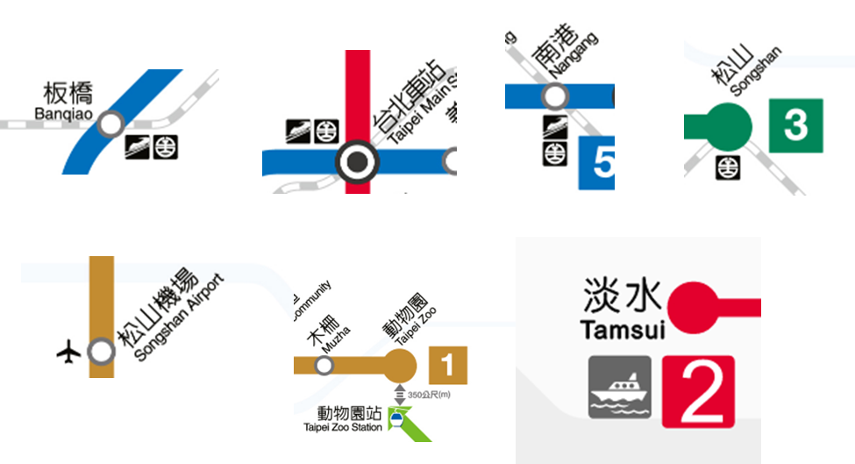

**圖 23車站間跨運具轉乘示意圖**

|  |
| --- |
| 相關運具相關場站代碼彙整如下：  臺鐵板橋車站代碼：1011； 臺鐵臺北車站代碼：1008  臺鐵松山車站代碼：1007；臺鐵南港車站代碼：1006  高鐵板橋站代碼：1010；高鐵臺北車站代碼：1000；高鐵南港站代碼：0990；  松山機場IATA代碼：TSA |

【車站出口跨運具轉乘資料-公車】

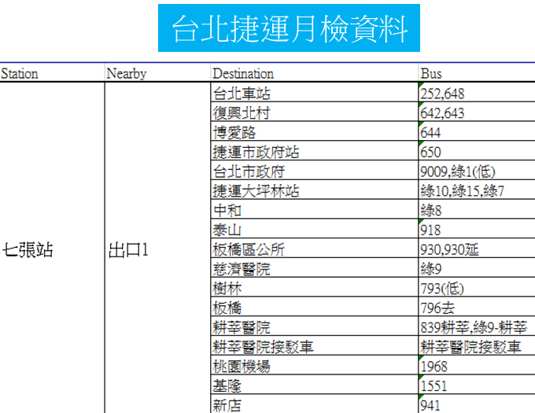

**圖 24捷運七張站轉乘公車資訊**

【車站出口跨運具轉乘資料-公共自行車、停車場】



**圖 25 車站轉乘公共自行車與停車場資訊**

|  |
| --- |
| **【第2部分】**  **描述營運路線(Route)與實體路線(Line)**  **、車站(Station)間之相互關聯性** |

1. **路線發車班距頻率資料XML**

**說明：描述捷運各營運路線之路線發車班距頻率資料，並依據不同的尖離峰時段給予不同的發車頻率**

**<FrequencyList>**

|  |  |  |  |
| --- | --- | --- | --- |
| 欄位名稱 | | 中文解釋 | 備註 |
| UpdateTime | | XML更新日期時間 | ISO8601格式(yyyy-MM-ddTHH:mm:sszzz) |
| UpdateInterval | | 資料更新週期(秒) | 86400，若為不定期更新則填「-1」。 |
| AuthorityCode | | 業管機關簡碼 | 具識別意義的業管機管代碼  Ex:TRTC，請詳見附錄一 |
| EffectiveDate | | 有效起始日期 | YYYY-MM-DD |
| ExpireDate | | 有效終止日期 | YYYY-MM-DD  (本欄位通常為空值) |
| FrequencyName | | 班距頻率名稱 | 可描述如常態性班距、寒暑假時班距、國定假日班距、颱風天班距 |
| ValidityDesciption | | 時刻表適用情形說明 | Ex:說明颱風天停止上班上課或緊急應變臨時調度時不適用等說明文字 |
| Version | | 資料版本 |  |
| Frequencies | | 路線發車班距頻率資訊 | 包絡多筆 |
|  | Frequency | 路線發車班距頻率資料 | 單筆 |

**<Frequency>**

|  |  |  |  |  |  |
| --- | --- | --- | --- | --- | --- |
| 欄位名稱 | | | | 中文解釋 | 備註 |
| RouteID | | | | 營運路線代碼 | 捷運公司需統一營運路線代碼。 |
| LineNo | | | | 營運路線所屬之路線編號 | 捷運公司需統一路線編號。(例如：1~5) |
| LineID | | | | 營運路線所屬之路線代碼 | 捷運公司需統一路線代碼。 |
| ServiceDay | | | | 服務日型態 | 包絡下列星期一～星期日與國定假日等標籤 |
|  | ServiceTag | | | 營運日標籤 | 例如:平日，假日，國定假日等自訂標籤名稱 |
| Monday | | | 星期一營運與否 | 0代表不營運；1代表營運 |
| Tuesday | | | 星期二營運與否 | 0代表不營運；1代表營運 |
| Wednesday | | | 星期三營運與否 | 0代表不營運；1代表營運 |
| Thursday | | | 星期四營運與否 | 0代表不營運；1代表營運 |
| Friday | | | 星期五營運與否 | 0代表不營運；1代表營運 |
| Saturday | | | 星期六營運與否 | 0代表不營運；1代表營運 |
| Sunday | | | 星期日營運與否 | 0代表不營運；1代表營運 |
| NationalHolidays | | | 國定假日營運與否 | 0代表不營運；1代表營運 |
| DayBeforeHoliday | | | 假日前一日營運與否 | 0代表不營運；1代表營運 |
| DayAfterHoliday | | | 假日後一日營運與否 | 0代表不營運；1代表營運 |
| TyphoonDay | | | 颱風停止上班上課期間營運與否 | 0代表不營運；1代表營運 |
| SpecialDays | | | | 特定日期 |  |
|  | 不連續型及連續型的特殊日期，請依欲描述之方式擇一填寫即可。 | | | | |
| Dates | | | 不連續特殊日期 | 若日期為不連續之，請填此欄位。  (可包絡多筆) |
|  | | Date | 特殊日期 | 如12/30、01/01 |
| DatePeriod | | | 連續特殊日期 | 若日期為連續日期，有起始即結束日期，請填此欄位。 |
|  | | StartDate | 開始日期 | 例外營運日開始日期，Ex:2016-12-31。 |
| EndDate | 結束日期 | 例外營運日結束日期，Ex:2017-01-02。 |
| ServiceStatus | | | 營運服務狀態代碼 | 0=停止營運, 1=正常營運 , 2=加班營運 |
| Description | | | 特殊營運描述 | Ex:因應跨年連假疏散人潮，將加開班次。 |
| OperationTime | | | | 營運時間資訊 | 包絡下列營運時間相關欄位 |
|  | | StartTime | | 營運開始時間 | HH:mm制 |
| EndTime | | 營運結束時間 | HH:mm制 |
| Headways | | | | 班距頻率資訊 | 包絡下列班距頻率相關欄位 |
| Headway | | PeakFlag | | 尖峰/離峰狀態 | 0：離峰時段；  1：尖峰時段 |
| StartTime | | 開始時間 | HH:mm制 |
| EndTime | | 結束時間 | HH:mm制 |
| MinHeadwayMins | | 最小班距時間 | 單位為分鐘 |
| MaxHeadwayMins | | 最大班距時間 | 單位為分鐘 |

**\*灰色底色欄位為Optional**

**【XML範例說明】**

**<FrequencyList>**

**<UpdateTime>2016-08-16T10:03:12+08:00</UpdateTime>**

**<UpdateInterval>86400</UpdateInterval>**

**<AuthorityCode>TRTC</AuthorityCode>**

**<EffectiveDate>2016-01-01</EffectiveDate>**

**<ExpireDate></ExpireDate>**

**<FrequencyName >暑假時刻表</FrequencyName >  
 <Version></Version>**

**<Frequencies>**

**<Frequency>**

**<RouteID>BR -1</RouteID>**

**<LineNo>1</LineNo>**

**<LineID>BR</LineID>**

**<ServiceDay>**

**<ServiceTag>平日</ServiceTag>**

**<Monday>1</Monday>**

**<Tuesday>1</Tuesday>**

**<Wednesday>1</Wednesday>**

**<Thursday>1</Thursday>**

**<Friday>1</Friday>**

**<Saturday>0</Saturday>**

**<Sunday>0</Sunday>**

**<NationalHolidays>0</NationalHolidays>**

**<DayBeforeHoliday>0</DayBeforeHoliday>**

**<DayAfterHoliday>0</DayAfterHoliday>**

**<TyphoonDay>0</TyphoonDay>**

**</ServiceDay>**

**<SpecialDays>**

**<DatePeriod>**

**<StartDate>2017-05-26<StartDate>**

**<EndDate>2017-05-31</ EndDate>**

**</DatePeriod>**

**<ServiceStatus>1</ServiceStatus>**

**<Description>端午節營運</Description>**

**</SpecialDays>**

**<OperationTime>**

**<StartTime>06:00</StartTime>**

**<EndTime>24:00</EndTime>**

**</OperationTime>**

**<Headways>**

**<Headway>**

**<PeakFlag>1</PeakFlag>**

**<StartTime>07:00</PFStartTime>**

**<StartTime>09:00</PFStartTime>**

**<MinHeadwayMins>2</MinHeadwayMins>**

**<MaxHeadwayMins>4</MaxHeadwayMins>**

**</Headway>**

**<Headway>**

**<PeakFlag>1</PeakFlag>**

**<StartTime>17:00</PFStartTime>**

**<StartTime>19:30</PFStartTime>**

**<MinHeadwayMins>2</MinHeadwayMins>**

**<MaxHeadwayMins>4</MaxHeadwayMins>**

**</Headway>**

**<Headway>**

**<PeakFlag>0</PeakFlag>**

**<StartTime>06:00</PFStartTime>**

**<StartTime>07:00</PFStartTime>**

**<MinHeadwayMins>4</MinHeadwayMins>**

**<MaxHeadwayMins>7</MaxHeadwayMins>**

**</Headway>**

**<Headway>**

**<PeakFlag>0</PeakFlag>**

**<StartTime>09:00</PFStartTime>**

**<StartTime>17:00</PFStartTime>**

**<MinHeadwayMins>4</MinHeadwayMins>**

**<MaxHeadwayMins>7</MaxHeadwayMins>**

**</Headway>**

**<Headway>**

**<PeakFlag>0</PeakFlag>**

**<StartTime>19:30</PFStartTime>**

**<StartTime>23:00</PFStartTime>**

**<MinHeadwayMins>4</MinHeadwayMins>**

**<MaxHeadwayMins>7</MaxHeadwayMins>**

**</Headway>**

**<Headway>**

**<PeakFlag>0</PeakFlag>**

**<StartTime>23:00</PFStartTime>**

**<StartTime>24:00</PFStartTime>**

**<MinHeadwayMins>12</MinHeadwayMins>**

**<MaxHeadwayMins>12</MaxHeadwayMins>**

**</Headway>**

**</Headways>**

**</Frequency>**

**……………………………………….**

**<Frequencies>**

**</FrequencyList>**

**【範例資料說明】**

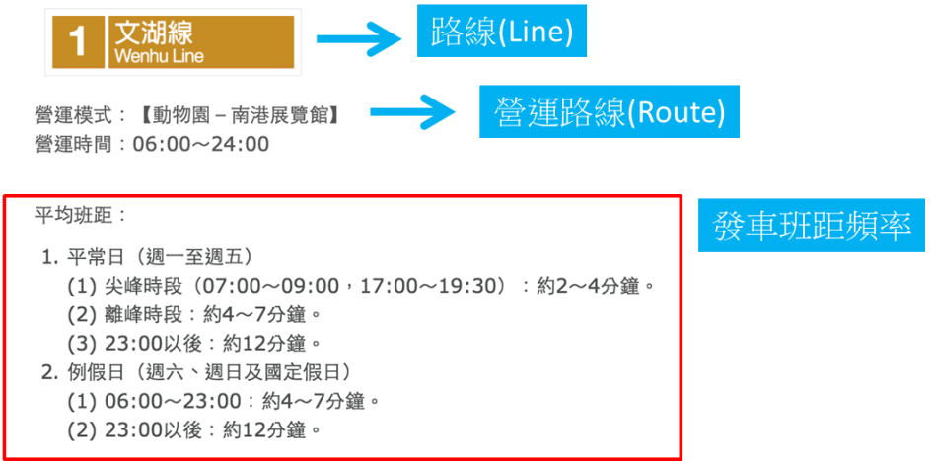

**圖 26文湖線發車班距資訊**

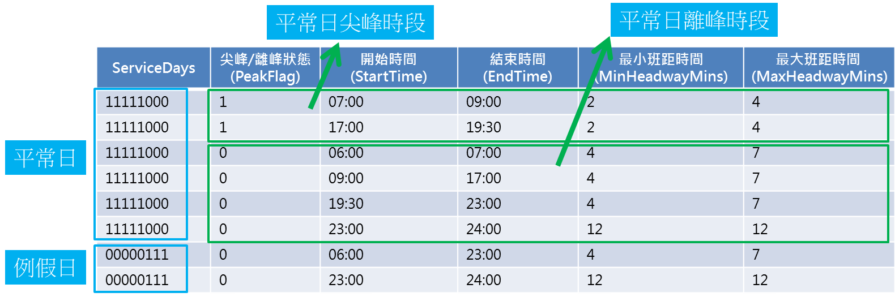

**圖 27平常日尖離峰班距資訊**

1. **列車站間旅行時間基本資料XML**

**說明：描述列車站間旅行時間之基本常數資料，包含各站停靠時間、站間行駛時間資料**

**<S2STravelTimeList>**

|  |  |  |  |
| --- | --- | --- | --- |
| 欄位名稱 | | 中文解釋 | 備註 |
| UpdateTime | | XML更新日期時間 | ISO8601格式(yyyy-MM-ddTHH:mm:sszzz) |
| UpdateInterval | | 資料更新週期(秒) | 86400，若為不定期更新則填「-1」。 |
| AuthorityCode | | 業管機關簡碼 | 具識別意義的業管機管代碼  Ex:TRTC，請詳見附錄一 |
| S2STravelTimes | | 列車站間運行時間資訊 | 包絡多筆 |
|  | S2STravelTime | 列車站間運行時間資料 | 單筆 |

**<S2STravelTime>**

|  |  |  |  |
| --- | --- | --- | --- |
| 欄位名稱 | | 中文解釋 | 備註 |
| LineNo | | 路線代號 | 捷運公司需統一路線代號 (例如：1~5) |
| LineID | | 路線代碼 | 捷運公司需統一路線代碼。 |
| TrainType | | 車種 | 該筆站間運行時間的車種  (1)北捷&高捷:  若無車種屬性，則免填  (2)桃捷:  1: 普通車(Commuter Train)  2: 直達車(Express Train) |
| TravelTimes | | 站間運行時間資訊 | 包絡下列運行時間相關欄位 |
| TravelTime | Sequence | 站間序號 | 從1開始，整數遞增 |
| FromStationID | 起站車站代號 | 捷運公司需統一車站代碼 |
| ToStationID | 迄站車站代號 | 捷運公司需統一車站代碼 |
| RunTime | 站間行駛時間 | 以秒為單位，整數型態 |
| StopTime | **起站**停靠時間 | 以秒為單位，整數型態 |

**\*灰色底色欄位為Optional**

**【XML範例說明】**

**<S2STravelTimeList>**

**<UpdateTime>2016-08-16T10:03:12+08:00</UpdateTime>**

**<UpdateInterval>86400</UpdateInterval>**

**<AuthorityCode>TRTC</AuthorityCode>**

**<S2STravelTimes>**

**<S2STravelTime>**

**<LineNo>2</LineNo>**

**<LineID>R</LineID>**

**<TrainType></TrainType>**

**<TravelTimes>**

**<TravelTime>**

**<Sequence>1</Sequence>**

**<FromStationID>R28</Station1ID>**

**<ToStationID>R27</Station2ID>**

**<RunTime>175</RunTime>**

**<StopTime>0</StopTime>**

**</TravelTime>**

**<TravelTime>**

**<Sequence>2</Sequence>**

**<FromStationID>R27</Station1ID>**

**<ToStationID>R26</Station2ID>**

**<RunTime>136</RunTime>**

**<StopTime>25</StopTime>**

**</TravelTime>**

**………………………….**

**</TravelTimes>**

**</S2STravelTime>**

**<S2STravelTime>**

**<LineNo>5</LineNo>**

**<LineID>BL</LineID>**

**<TrainType></TrainType>**

**<TravelTimes>**

**…………………………….**

**</TravelTimes>**

**</S2STravelTime>**

**……………………………………………….**

**<S2STravelTimes>**

**</S2STravelTimeList>**



**圖 27 捷運各站間行駛與停靠時間資訊**

1. **軌道路線線型GIS圖資資料XML**

**說明：描述目前捷運實體路線/營運路線之路線線型GIS圖資資料**

<ShapeList>

|  |  |  |  |
| --- | --- | --- | --- |
| 欄位名稱 | | 中文解釋 | 備註 |
| UpdateTime | | 資料更新時間 | ISO8601格式(yyyy-MM-ddTHH:mm:sszzz) |
| UpdateInterval | | 資料更新週期(秒) | 86400，若為不定期更新則填「-1」。 |
| AuthorityCode | | 業管機關簡碼 | 具識別意義的業管機管代碼  Ex:TRTC，請詳見附錄一 |
| Shapes | | 空間線型資訊 | 包絡多筆 |
|  | Shape | 空間線型資料 | 單筆 |

<Shape>

|  |  |  |
| --- | --- | --- |
| 欄位名稱 | 中文解釋 | 備註 |
| LineID | 實體路線代號 | 捷運需統一路線代碼  僅LineID有値，表示描述[特定實體路線]的線型軌跡 |
| RouteID | 營運路線代號 | 捷運需統一營運路線代碼  僅RouteID有値，表示描述[特定營運路線]的線型軌跡 |
| Grometry | 線型軌跡點位資料 | 格式為WKT EX: LINESTRING(121.461479440524 25.0933035692044,121.461535142733 25.0933510830861,121.462084167151 …) |

**\*灰色底色欄位為Optional**

(若LineID與RouteID同時有値，通常表示[實體路線]=[營運路線]且其線型一模一樣)

**【XML範例說明】**

**<ShapeList>**

**<UpdateTime>2016-08-16T10:03:12+08:00</UpdateTime>**

**< UpdateInterval>86400</ UpdateInterval>**

**<AuthorityCode>TRTC</AuthorityCode>**

**<Shapes>**

**<Shape>**

**<LineID>BL</LineID>**

**<RouteID></RouteID>**

**<Grometry> "LINESTRING(121.461479440524 25.0933035692044,121.461535142733 25.0933510830861,121.462084167151 …)**

**< /Grometry>**

**</Shape>**

**……………………………………………….**

**</Shapes>**

**</ShapeList>**

1. **營運最新消息資料XML**

**說明：描述捷運營運最新消息資料(包含時刻表異動、轉乘資訊異動…等與營運直接相關知消息內容)，並提供官網公告該消息之網址連結**

**<NewsList>**

|  |  |  |  |
| --- | --- | --- | --- |
| 欄位名稱 | | 中文解釋 | 備註 |
| UpdateTime | | XML更新日期時間 | ISO8601格式(yyyy-MM-ddTHH:mm:sszzz) |
| UpdateInterval | | 資料更新週期(秒) | 60 |
| AuthorityCode | | 業管機關簡碼 | 具識別意義的業管機管代碼  Ex:TRTC，請詳見附錄一 |
| Newses | | 最新消息資訊 | 包絡多筆 |
|  | News | 最新消息資料 | 單筆 |

<**News>**

|  |  |  |
| --- | --- | --- |
| 欄位名稱 | 中文解釋 | 備註 |
| NewsID | 消息代碼 | 通常為系統產生的一個代號/流水號 |
| Language | 語系 | (目前僅高鐵提供) |
| Department | 發布單位 |  |
| Title | 消息標題 | 原定為該消息之簡要標題描述，捷運公司若無標題欄位需求，可將既有「跑馬燈訊息」，填入此欄位，後續「Description欄位」則無需填寫。 |
| NewsCategory | 消息類別 | 1:最新消息(預設)  2:新聞稿  3:營運資訊  4:轉乘資訊  5:活動訊息  6:系統公告  99:其他  [註]：如果定義不完整，請協助來電告知新增 |
| Description | 內容描述 | 原定為該消息之詳細內容描述，若已將「跑馬燈消息」填入「Title欄位」則無需填入。 |
| NewsURL | 消息網址連結 | 消息報導超連結 |
| AttachmentURL | 附件網址連結 | 消息相關附件超連結 |
| StartTime | 消息起始日期時間 | 當筆消息的公告起始時間  ISO8601格式(yyyy-MM-ddTHH:mm:sszzz) |
| EndTime | 消息結束日期時間 | 當筆消息的公告結束時間  ISO8601格式(yyyy-MM-ddTHH:mm:sszzz) |
| PublishTime | 消息發佈日期時間 | 當筆消息的發布時間  ISO8601格式(yyyy-MM-ddTHH:mm:sszzz)  (可在前一天發布隔天才起始有效的最新消息) |
| UpdateTime | 消息更新時間 | 當筆消息的更新時間  ISO8601格式(yyyy-MM-ddTHH:mm:sszzz) |

**\*灰色底色欄位為Optional**

**\*動態通阻事件資料收納方式較具有結構性並針對系統判斷使用為主(Machine Readable)；最新消息資料收納方式以描述性文字提供對象以一般民眾(Human Readable)，可涵蓋範圍亦較廣，除包含通阻消息外也包含加開班次、取消班次等訊息。**

**【XML範例說明】**

**<NewsList>**

**<UpdateTime>2016-08-16T10:03:12+08:00</UpdateTime>**

**<UpdateInterval>60</UpdateInterval>**

**<AuthorityCode>TRTC</AuthorityCode>**

**<Newses>**

**<News>**

**<NewsID>………..</NewsID>**

**<Language>...</Language>**

**<Department>…</Department>**

**<Title>貓空纜車因地震影響暫停營運，欲搭乘者請暫勿前往</Title>**

**<NewsCategory>3</NewsCategory>**

**<Description>…………</Description>**

**<NewsURL>http://abc.com/123.html</NewsURL>**

**<AttachmentURL>http://abc.com/123.jpg </AttachmentURL>**

**<StartTime>2016-08-16T10:00:00+08:00</StartTime>**

**<EndTime>2016-08-16T14:00:00+08:00</EndTime>**

**<PublishTime>2016-08-16T10:03:00+08:00</PublishTime>**

**<UpdateTime>2016-08-16T14:00:00+08:00</UpdateTime>**

**</News>**

**………………**

**<Newses>**

**</NewsList>**

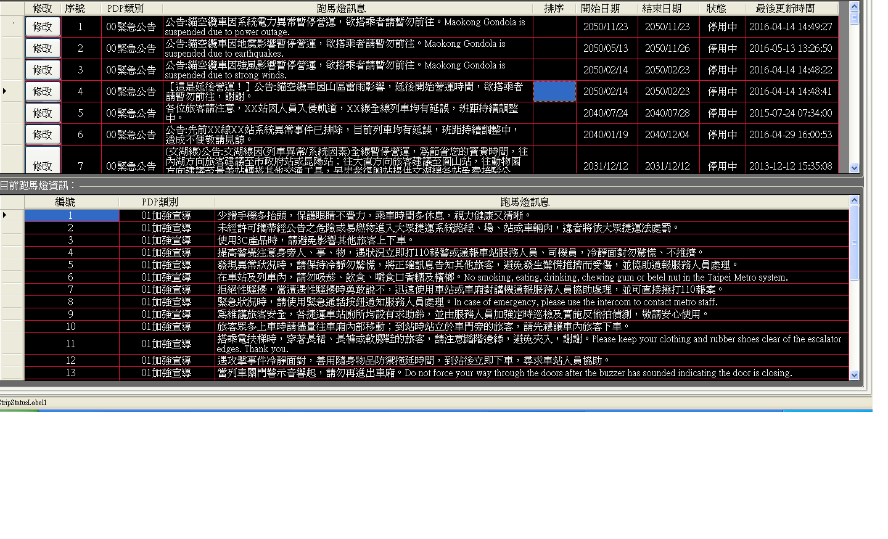

**圖 28 營運最新消息示意圖**

1. **營運通阻資料XML**

**說明：描述捷運營運通阻資料**

**<AlertsList>**

|  |  |  |  |
| --- | --- | --- | --- |
| 欄位名稱 | | 中文解釋 | 備註 |
| UpdateTime | | XML更新日期時間 | ISO8601格式(yyyy-MM-ddTHH:mm:sszzz) |
| UpdateInterval | | 資料更新週期(秒) | 60 |
| AuthorityCode | | 業管機關簡碼 | 具識別意義的業管機管代碼  Ex:TRTC，請詳見附錄一 |
| Alerts | | 營運通阻資訊 | 包絡多筆 |
|  | Alert | 營運通阻資料 | 單筆 |

<**Alert>**

|  |  |  |
| --- | --- | --- |
| 欄位名稱 | 中文解釋 | 備註 |
| AlertID | 通阻訊息代碼 | 通常為系統產生的一個代號/流水號 |
| Title | 通阻訊息標題 |  |
| Description | 通阻訊息說明 | 完整的通阻訊息說明 |
| Status | 營運狀況 | 0: 全線營運停止(Shut Down)  1: 全線營運正常(Normal)  2: 有異常狀況(Abnormal) |
| Scope | 影響範圍 | [請參閱Scope結構] |
| Direction | 影響方向 | 0: 去程(Outbound)；  1: 返程(Inbound) |
| Level | 影響等級程度 | 1=重度；2=中度；3=輕度 |
| Effect | 影響說明 |  |
| Reason | 影響原因 | 颱風 / 地震 / 電力異常 / 設備異常 … |
| AlertURL | 通阻訊息網址連結 |  |
| StartTime | 訊息起始日期時間 | 當筆訊息的公告起始時間  ISO8601格式(yyyy-MM-ddTHH:mm:sszzz) |
| EndTime | 訊息結束日期時間 | 當筆訊息的公告結束日期時間  ISO8601格式(yyyy-MM-ddTHH:mm:sszzz) |
| PublishTime | 消息發佈日期時間 | 當筆訊息的發布日期時間  ISO8601格式(yyyy-MM-ddTHH:mm:sszzz) |
| UpdateTime | 消息更新日期時間 | 當筆訊息的更新日期時間  ISO8601格式(yyyy-MM-ddTHH:mm:sszzz) |

<**Scope>**

|  |  |  |  |
| --- | --- | --- | --- |
| 欄位名稱 | | 中文解釋 | 備註 |
| **NetworkList** | | **受影響的路網** | **當[影響範圍=整體路網]時使用** |
| **Network** | NetworkID | 捷運路網代碼 |  |
| **Stations** | | **受影響的車站** | **當[影響範圍包含特定車站]時使用** |
| Station | StationID | 車站代碼 |  |
| StationName | 車站名稱 |  |
| **Lines** | | **受影響的實體路線** | **當[影響範圍包含特定實體路線]時使用** |
| Line | LineID | 實體路線代碼 |  |
| LineName | 實體路線名稱 |  |
| **Routes** | | **受影響的營運路線** | **當[影響範圍包含特定營運路線]時使用** |
| Route | RouteID | 營運路線代碼 |  |
| RouteName | 營運路線名稱 |  |
| **Trains** | | **受影響的車次** | **當[影響範圍包含特定車次]時使用** |
| Train | TrainNo | 受影響的車次 |  |
| **LineSections** | | **受影響的路線區間** | **當[影響範圍包含特定路線區間]時使用** |
| LineSection | LineID | 路線區間所在路線代碼 |  |
| StartingStationID | 區間起站車站代碼 |  |
| StartingStationName | 區間起站車站名稱 |  |
| EndingStationID | 區間迄站車站代碼 |  |
| EndingStationName | 區間迄站車站名稱 |  |
| Description | 影響區間輔助描述 |  |

**\*灰色底色欄位為Optional**

**\*動態通阻事件資料收納方式較具有結構性並針對系統判斷使用為主(Machine Readable)；最新消息資料收納放是以描述性文字提供對象以一般民眾(Human Readable)，可涵蓋範圍亦較廣，除包含通阻消息外也包含加班開次、取消班次等訊息。**

(影響範圍<Scope>結構的設計概念，參考國外GTFS Alert及相關標準，保留可描述影響路網、影響路線、影響車次、影響營運區間之可能對象主體)

**【XML範例說明】**

**<AlertList>**

**<UpdateTime>2016-08-16T10:03:12+08:00</UpdateTime>**

**<UpdateInterval>60</UpdateInterval>**

**<AuthorityCode>TRTC</AuthorityCode>**

**<Alerts>**

**<Alert>**

**<AlertID>………..</AlertID>**

**<Title>1號文湖線港墘站-劍南路站區間暫停營運</Title>**

**<Description>因系統設備異常，請避開1號文湖線港墘站-劍南路站</Description>**

**<Status>2</Status>**

**<Scope>**

**<LineSections>**

**<LineSection>**

**<LineID>BR</LineID>**

**<StartingStationID></StartingStationID>**

**<StartingStationName></StartingStationName>**

**<EndingStationID></EndingStationID>**

**<EndingStationName></EndingStationName>**

**<Description></Description>**

**</LineSection>**

**</LineSections>**

**</Scope>**

**<Direction>…</Direction>**

**<Level>3</Level>**

**<Effect>公車接駁區段為大直站至東湖站</Effect>**

**<AlertURL>http://abc.com/123.html</AlertURL>**

**<StartTime>2016-08-16T10:00:00+08:00</StartTime>**

**<EndTime>2016-08-16T14:00:00+08:00</EndTime>**

**<PublishTime>2016-08-16T10:03:00+08:00</PublishTime>**

**<UpdateTime>2016-08-16T10:03:00+08:00</UpdateTime>**

**</Alert>**

**………………**

**<Alerts>**

**</AlertList>**

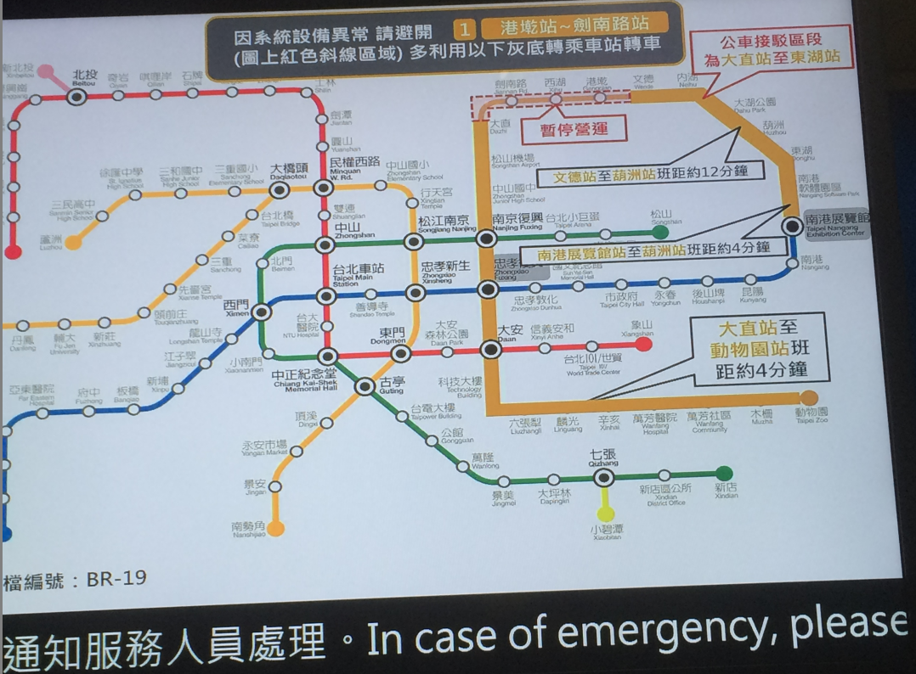

**圖 29 營運通阻資訊**

1. **停站模式基本資料XML**

**說明：描述捷運停站模式資料，如：直達車、普通車會有不同的停站模式**

**<StoppingPatternList>**

|  |  |  |  |
| --- | --- | --- | --- |
| 欄位名稱 | | 中文解釋 | 備註 |
| UpdateTime | | XML更新日期時間 | ISO8601格式(yyyy-MM-ddTHH:mm:sszzz) |
| UpdateInterval | | 資料更新週期(秒) | 86400，若為不定期更新則填「-1」。 |
| AuthorityCode | | 業管機關簡碼 | 具識別意義的業管機管代碼  Ex:TRTC，請詳見附錄一 |
| StoppingPatterns | | 停站模式資訊 | 包絡多筆 |
|  | StoppingPattern | 停站模式資料 | 單筆 |

**<StoppoingPattern>**

|  |  |  |  |
| --- | --- | --- | --- |
| 欄位名稱 | | 中文解釋 | 備註 |
| StoppingPatternID | | 停站模式代碼 | SP1 / SP2 / SP3 ….. |
| StoppingPatternName | | 停站模式名稱 |  |
|  | Zh_tw | 停站模式中文名稱 | 桃捷: 直達車停站模式 / 普通車停站模式  高鐵: 站站停 / 跳蛙式 / ……. |
| En | 停站模式英文名稱 | 桃捷:  Stopping Pattertn for Express Train  Stopping Pattertn for Commuter Train |
| RouteID | | 營運路線代碼 | 停站模式所運行之營運路線代碼 |
| Stations | | 停站資訊 |  |
| Station | Sequence | 站序 |  |
| StationID | 車站代碼 |  |
| StationName | 車站名稱 |  |
| CumulativeDistance | 已累積之里程距離(公里) | 站序為1時，值為0；之後隨路線之營運里程遞增。 (精確度可到小數第2位) |
| TravelTime | 已累積的旅行時間 | 站序為1時，値為0；之後隨路線之運行時間遞增 |

**\*灰色底色欄位為Optional**

**【XML範例說明】**

**<StoppingPatternList>**

**<UpdateTime>2016-08-16T10:03:12+08:00</UpdateTime>**

**<UpdateInterval>86400</UpdateInterval>**

**<AuthorityCode>TRTC</AuthorityCode>**

**<StoppingPatterns>**

**<StoppingPattern>**

**<StoppingPatternID>SP1</StoppingPatternID>**

**<StoppingPatternName>**

**<Zh_tw>直達車停站模式</Zh_tw>**

**<En>Stopping Pattern for Express Train</En>**

**</StoppingPatternName>**

**<RouteID>A</RouteID>**

**<Stations>**

**<Station>**

**<Sequence>1</Sequence>**

**<StationID>A1</StationID>**

**<StationName>臺北車站</StationName>**

**<CumulativeDistance>0</CumulativeDistance>**

**<TravelTime>0</TravelTime>**

**</Station>**

**<Station>**

**<Sequence>2</Sequence>**

**<StationID>A3</StationID>**

**<StationName>新北產業園區</StationName>**

**<CumulativeDistance>…</CumulativeDistance>**

**<TravelTime>…</TravelTime>**

**</Station>**

**<Station>**

**<Sequence>3</Sequence>**

**<StationID>A8</StationID>**

**<StationName>長庚醫院</StationName>**

**<CumulativeDistance>…</CumulativeDistance>**

**<TravelTime>…</TravelTime>**

**</Station>**

**<Station>**

**<Sequence>4</Sequence>**

**<StationID>A12</StationID>**

**<StationName>機場第一航廈</StationName>**

**<CumulativeDistance>…</CumulativeDistance>**

**<TravelTime>…</TravelTime>**

**</Station>**

**<Station>**

**<Sequence>5</Sequence>**

**<StationID>A13</StationID>**

**<StationName>機場第二航廈</StationName>**

**<CumulativeDistance>…</CumulativeDistance>**

**<TravelTime>…</TravelTime>**

**</Station>**

**</Stations>**

**</StoppingPattern>**

**<StoppingPattern>**

**<StoppingPatternID>SP2</StoppingPatternID>**

**<StoppingPatternName>**

**<Zh_tw>普通車停站模式</Zh_tw>**

**<En> Stopping Pattern for Commuter Train </En>**

**</StoppingPatternName>**

**<RouteID>A</RouteID>**

**<Stations>**

**<Station>**

**<Sequence>1</Sequence>**

**<StationID>A1</StationID>**

**<StationName>臺北車站</StationName>**

**<CumulativeDistance>0</CumulativeDistance>**

**<TravelTime>0</TravelTime>**

**</Station>**

**………………………………………….**

**</Stations>**

**</StoppingPattern>**

**</StoppingPatterns>**

**</StoppingPatternList>**

**【桃捷停站模式示意圖】**

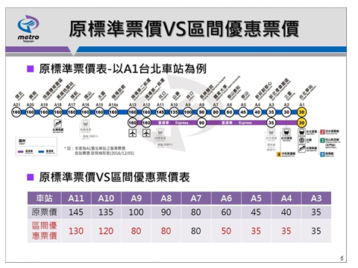

**圖 30 桃捷停站模式示意圖**

**【高鐵停站模式示意圖】**

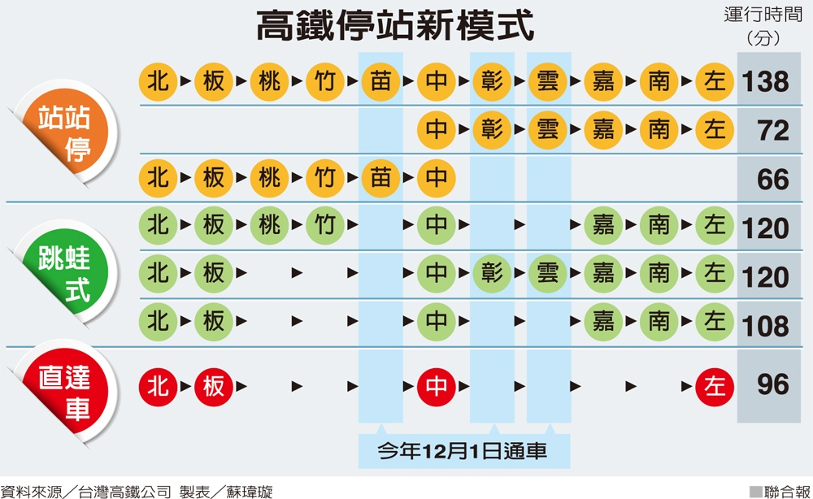

**圖 31 高鐵停站模式示意圖**

**【各軌道系統之停站模式StoppingPattern資料彙整】**

|  |  |  |
| --- | --- | --- |
| 軌道系統 | **停站模式說明** | **備註** |
| **臺鐵** | **1條Route上會有多種不同的停站模式**  (主要會依不同的車種有不停的停站模式) | 因為臺鐵路線多，相對應的停站模式種類繁多，故不太適合進行定義 |
| **高鐵** | **1條Route上會有多種不同的停站模式** | 高鐵的停站模式種類不多，外界對此資料需求大，故建議可針對此項資料進行定義 |
| **北捷** | 只有1種 (站站停) |  |
| **高捷** | 只有1種 (站站停) |  |
| **桃捷** | 只有2種 (站站停[普通車] & 直達車) | 建議定義 |

1. **路線網路拓撲資料XML**

**說明：描述捷運路線網路拓撲資料。**

**<LineNetworkList>**

|  |  |  |  |
| --- | --- | --- | --- |
| 欄位名稱 | | 中文解釋 | 備註 |
| UpdateTime | | XML更新日期時間 | ISO8601格式(yyyy-MM-ddTHH:mm:sszzz) |
| UpdateInterval | | 資料更新週期(秒) | 86400，若為不定期更新則填「-1」。 |
| AuthorityCode | | 業管機關簡碼 | 具識別意義的業管機管代碼  Ex:TRTC，請詳見附錄一 |
| LineNetworks | | 路線網路拓撲資料 | 包絡多筆 |
|  | LineNetwork | 路線網路拓撲資料 | 單筆 |

**< LineNetwork>**

|  |  |  |  |
| --- | --- | --- | --- |
| 欄位名稱 | | 中文解釋 | 備註 |
| LineNo | | 實體路線編號 | 捷運公司需統一路線編號  (例如：1~5) |
| LineID | | 下班車次所屬路線代碼 | 捷運公司需統一路線代碼 |
| LineName | | 實體路線名稱 |  |
|  | Zh_tw | 中文名稱 | 如: 中和新蘆線 |
| En | 英文名稱 | 如: Zhoneghe-Xinlu Line |
| LineSegments | | 路線站點間線段 | 包絡多筆 |
|  | LineSegment | 路線站點間線段 | 單筆 |

**< LineSegment>**

|  |  |  |  |
| --- | --- | --- | --- |
| 欄位名稱 | | 中文解釋 | 備註 |
| LineSegmentID | | 線段代碼 | 如:O10-O11 |
| LineSegmentName | | 線段名稱 |  |
|  | Zh_tw | 線段中文名稱 | 如:中山國小-民權西路 |
| En | 線段英文名稱 | 如: Zhongshan Elementary School-Minquan W. Rd |
| FromStationID | | 線段起點車站代碼 | 如:O10 |
| ToStationID | | 線段迄點車站代碼 | 如:O11 |
| SegmentType | | 線段種類 | M:主路線 B:分支路線 |
| Distance | | 站間距離 | 單位為KM |

**【XML範例說明】**

**<LineSegmentList>**

**<UpdateTime>2016-08-16T10:03:12+08:00</UpdateTime>**

**<UpdateInterval>86400</UpdateInterval>**

**<AuthorityCode>TRTC</AuthorityCode>**

**<LineNetworks>**

**<LineNetwork>**

**<LineNo>4</LineNo>**

**<LineName>**

**<Zh_tw>中和新蘆線</ Zh_tw>**

**<En> Zhoneghe-Xinlu Line </En>**

**</LineName>**

**<LineSegments>**

**<LineSegment>**

**<LineSegmentID>O10-O11</ LineSegmentID>**

**<LineSegmentName>**

**<Zh_tw>中山國小-民權西路</ Zh_tw>**

**<En> Zhongshan Elementary School-Minquan W. Rd </En>**

**</LineSegmentName>**

**<FromStationID>O10</ FromStationID>**

**<ToStationID>O11</ ToStationID>**

**<SegmentType>M</SegmentType>**

**<Distance>…</Distance>**

**</LineSegment>**

**<LineSegment>**

**<LineSegmentID>O11-O10</ LineSegmentID>**

**<LineSegmentName>**

**<Zh_tw>民權西路-中山國小-</ Zh_tw>**

**<En> Minquan W. Rd- Zhongshan Elementary School </En>**

**</LineSegmentName>**

**<FromStationID>O11</ FromStationID>**

**<ToStationID>O10</ ToStationID>**

**<SegmentType>M</SegmentType>**

**<Distance>…</Distance>**

**</LineSegment>**

**</LineSegments>**

**</ LineNetwork>**

**< LineNetwork >**

**<LineNo>4</LineNo>**

**<LineName>**

**<Zh_tw>中和新蘆線(往蘆洲)</ Zh_tw>**

**<En> Zhoneghe-Xinlu Line </En>**

**</LineName>**

**<LineSegments>**

**<LineSegment>**

**<LineSegmentID>O12-O50</ LineSegmentID>**

**<LineSegmentName>**

**<Zh_tw>大橋頭-三重國小</ Zh_tw>**

**<En> Daqiaotou-Sanchong Elementary School</En>**

**</LineSegmentName>**

**<FromStationID>O12</ FromStationID>**

**<ToStationID>O50</ ToStationID>**

**<SegmentType>B</SegmentType>**

**<Distance>…</Distance>**

**</LineSegment>**

**<LineSegment>**

**<LineSegmentID>O50-O12</ LineSegmentID>**

**<LineSegmentName>**

**<Zh_tw>三重國小-大橋頭 </ Zh_tw>**

**<En> Sanchong Elementary School -Daqiaotou </En>**

**</LineSegmentName>**

**<FromStationID>O50</ FromStationID>**

**<ToStationID>O12</ ToStationID>**

**<SegmentType>B</SegmentType>**

**<Distance>…</Distance>**

**</LineSegment>**

**</LineSegments>**

**</ LineNetwork >**

**</ LineNetworks>**

**</LineSegmentList>**

**[範例-北捷橘線(分支部分)]**

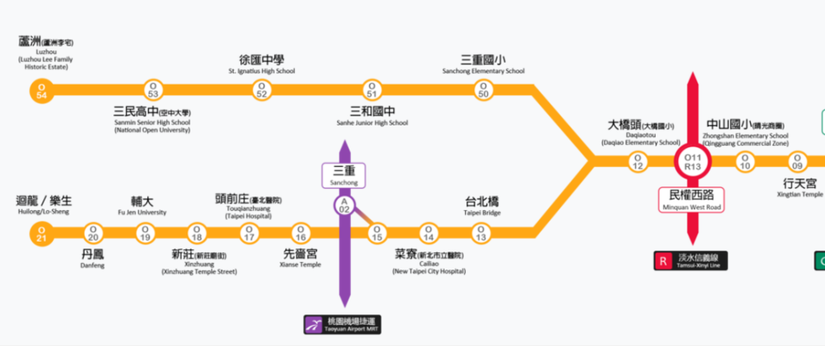

|  |  |  |  |  |
| --- | --- | --- | --- | --- |
| LineSegmentID | LineSegmentName | FromStationID | ToStationID | SegmentType |
| O10-O11 | 中山國小-民權西路 | O10 | O11 | M |
| O11-O10 | 民權西路-中山國小 | O11 | O10 | M |
| O11-O12 | 民權西路-大橋頭 | O11 | O12 | M |
| O12-O11 | 大橋頭-民權西路 | O12 | O11 | M |
| O12-O50 | 大橋頭-三重國小 | O12 | O50 | B |
| O50-O12 | 三重國小-大橋頭 | O50 | O12 | B |
| O50-O51 | 三重國小-三和國中 | O50 | O51 | B |
| O51-O50 | 三和國中-三重國小 | O51 | O50 | B |
| ……… | ……… | ……… | ……… | ……… |
| O12-O13 | 大橋頭-台北橋 | O12 | O13 | B |
| O13-O12 | 台北橋-大橋頭 | O12 | O12 | B |
| O13-O14 | 台北橋-菜寮 | O13 | O14 | B |
| O14-O13 | 菜寮-台北橋 | O14 | O13 | B |
| ……… | ……… | ……… | ……… | ……… |
| ……… | ……… | ……… | ……… | ……… |

路線網路拓樸結構示意圖如下：

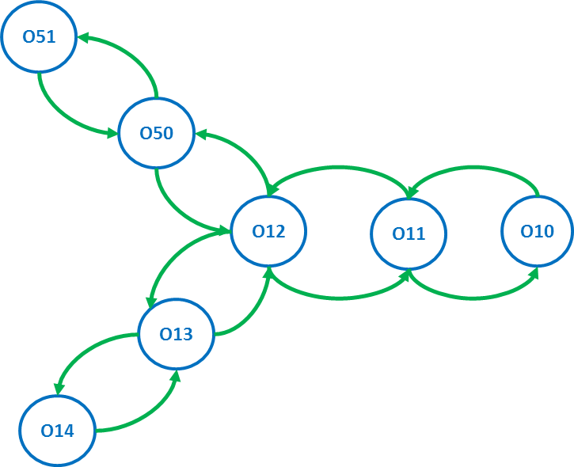

**[路線網路拓樸資料之重要性]**

1. **當各營運單位軌道路線的網絡拓樸資料皆收納完整後，即可透過此軌道網路拓樸資料建立全台軌道路網轉乘結構，對於跨軌道的轉乘分析及應用會有相當大的功用。**
2. **此網路拓樸資料將有助於加值業者輕易地將此資料轉為Network Graph格式，加速旅運規劃轉乘應用服務之發展。**

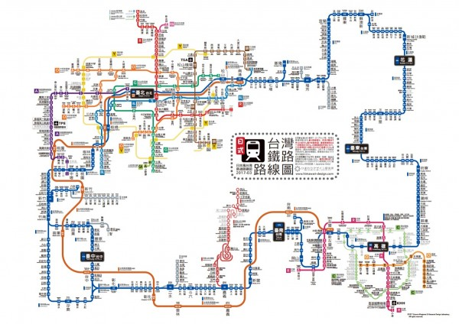

http://www.47rail.jp/data/routemap_taiwan_201703a_web.pdf

1. **營運業者資料XML**

**說明：描述公車營運業者資料。**

**<OperatorList>**

|  |  |  |  |
| --- | --- | --- | --- |
| **欄位名稱** | | **中文解釋** | **備註** |
| UpdateTime | | XML更新日期時間 | ISO8601格式(yyyy-MM-ddTHH:mm:sszzz) |
| UpdateInterval | | 資料更新週期(秒) | 86400，若為不定期更新則填「-1」。 |
| AuthorityCode | | 業管機關簡碼 | 具識別意義的業管機管代碼  Ex:TRTC，請詳見附錄一 |
| Operators | | 營運業者資訊 | 包絡多筆 |
|  | Operator | 營運業者資料 | 單筆 |

**<Operator>**

|  |  |  |  |
| --- | --- | --- | --- |
| **欄位名稱** | | **中文解釋** | **備註** |
| OperatorCode | | 營運業者簡碼 | Ex: TRTC |
| OperatorName | | 營運業者名稱 | 請參照營運業者簡碼表 |
|  | Zh_tw | 中文名稱 | Ex:臺北大眾捷運股份有限公司 |
| En | 英文名稱 | Ex: Taipei Rapid Transit Corporation |
| OperatorPhone | | 營運業者連絡電話 | Ex: 02-21812345 |
| OperatorEmail | | 營運業者電子信箱 | email@metro.taipei |
| OperatorURL | | 營運業者網址連結 | http://www.metro.taipei |
| FareURL | | 營運業者票價查詢網站連結 | http://www.metro.taipei/ct.asp?  xItem=78479325&CtNode=70091&  mp=122035 |
| ReservationURL | | 營運業者訂票網站 |  |
| ReservationPhone | | 營運業者訂票電話 |  |
| OperatorLogoURL | | 營運業者Logo網址 |  |

**\*灰色底色欄位為Optional**

**【 XML範例說明 】**

**<OperatorList>**

**<UpdateTime>2016-08-16T10:03:12+08:00</UpdateTime>**

**<UpdateInterval>86400</UpdateInterval>**

**<AuthorityCode>TRTC</AuthorityCode>**

**<Operators>**

**<Operator>**

**<OperatorCode>TRTC</OperatorCode>**

**<OperatorName>**

**<Zh_tw>臺北大眾捷運股份有限公司</Zh_tw>**

**<En>Taipei Rapid Transit Corporation</En>**

**</OperatorName>**

**<OperatorPhone>02-21812345</OperatorPhone>**

**<OperatorEmail>**email@metro.taipei **</OperatorEmail>**

**<OperatorURL>**http://www.metro.taipei**</OperatorURL>**

**<FareURL>http://www.metro.taipei/ct.asp?xItem=78479325&CtNode=70091&mp=122035</FareURL>**

**<ReservationURL>…</ReservationURL>**

**<ReservationPhone>…</ReservationPhone>**

**<OperatorLogoURL>…</OperatorLogoURL>**

**</Operator>**

**…………………………………………..**

**</Operators>**

**</OperatorList>**

**附錄一、業管機關代碼表**

* **業管機關簡碼代碼表**

|  |  |  |
| --- | --- | --- |
| 名稱(中文) | Authority ID | AuthorityCode代碼 |
| 交通部公共運輸整合資訊流通服務平臺 | 000 | PTX |
| 交通部臺灣鐵路管理局 | 001 | TRA |
| 台灣高速鐵路股份有限公司 | 002 | THSR |
| 交通部民用航空局 | 003 | CAA |
| 臺北市政府交通局 | 004 | TPE |
| 新北市政府交通局 | 005 | NWT |
| 桃園市政府交通局 | 006 | TAO |
| 臺中市政府交通局 | 007 | TXG |
| 臺南市政府交通局 | 008 | TNN |
| 高雄市政府交通局 | 009 | KHH |
| 交通部公路總局 | 010 | THB |
| 基隆市政府交通旅遊處 | 011 | KEE |
| 新竹市政府交通處 | 012 | HSZ |
| 新竹縣政府交通旅遊處 | 013 | HSQ |
| 苗栗縣政府工務處 | 014 | MIA |
| 彰化縣政府工務處 | 015 | CHA |
| 南投縣政府工務處 | 016 | NAN |
| 雲林縣政府工務處 | 017 | YUN |
| 嘉義縣政府建設處 | 018 | CYQ |
| 嘉義市政府交通觀光處 | 019 | CYI |
| 屏東縣政府城鄉發展處 | 020 | PIF |
| 宜蘭縣政府建設處 | 021 | ILA |
| 花蓮縣政府建設處 | 022 | HUA |
| 臺東縣政府建設處 | 023 | TTT |
| 金門縣政府觀光處 | 024 | KIN |
| 澎湖縣政府旅遊處 | 025 | PEN |
| 連江縣政府交通旅遊局 | 026 | LIE |
| 臺北市政府捷運工程局 | 027 | DORTS |
| 高雄市政府捷運工程局 | 028 | KCG |
| 交通部公路總局高雄市區監理所 | 029 | THB-VO14-1 |
| 交通部公路總局高雄區監理所 | 030 | THB-VO14-2 |
| 交通部公路總局新竹區監理所 | 031 | THB-VO18-1 |
| 交通部公路總局嘉義區監理所 | 032 | THB-VO24-1 |
| 交通部公路總局臺中區監理所 | 033 | THB-VO11-1 |
| 交通部公路總局臺北市區監理所 | 034 | THB-VO10-1 |
| 交通部公路總局臺北區理所 | 035 | THB-VO15-1 |
| 中央氣象局 | 036 | CWB |
| 行政院環境保護署 | 037 | EPA |
| 交通部觀光局 | 038 | TBROC |
| 台灣好行公車 | 039 | TWT |
| 桃園國際機場股份有限公司 | 040 | TAC |
| 桃園市政府捷運工程處 | 043 | TYM |
| 臺北大眾捷運股份有限公司 | TRTC | TRTC |
| 高雄捷運股份有限公司 | KRTC | KRTC |
| 桃園大眾捷運股份有限公司 | TYMC | TYMC |

**附錄二、營運業者代碼表**

* **營運業者簡碼代碼表**

|  |  |
| --- | --- |
| 名稱(中文) | OperatorCode代碼 |
| 三重客運 | SanChungBus |
| 桃園客運 | TaoyuanBus |
| 中壢客運 | ChungliBus |
| 亞通客運(桃園) | YatungBus |
| 亞通客運 | YatungBus |
| 新竹客運 | HsinchuBus |
| 金台通運 | JintaiTransport |
| 統聯客運(公總) | UnitedHighwayBus |
| 巨業交通 | GeyaBus |
| 豐原客運(公總) | FengyuanBus |
| 四方客運 | SiFangBus |
| 中鹿客運 | ChungluBus |
| 捷順交通 | JasunBus |
| 彰化客運 | ChangHuaBus |
| 中台灣客運 | CenterTaiwanBus |
| 南投客運 | NantouBus |
| 仁友客運 | RenYeouBus |
| 苗栗客運 | MiaoliBus |
| 台中客運 | TaichungBus |
| 豐榮客運(台中) | GreentransitBus |
| 全航客運 | ChuanHangBus |
| 和欣客運 | HoHsinBus |
| 統聯客運 | UnitedHighwayBus |
| 東南客運 | SoutheastBus |
| 興南客運 | ShingNanBus |
| 四方客運 | SiFangBus |
| 新營客運 | SinyingBus |
| 府城客運 | TainanCityBus |
| 南台灣客運 | SouthTaiwanBus |
| 港都客運 | GreatCityLifeBus |
| 統聯客運(桃園) | UnitedHighwayBus |
| 統聯客運(台中) | UnitedHighwayBus |
| 統聯客運(高雄) | UnitedHighwayBus |
| 義大客運(高雄) | EDaBus |
| 義大客運(公總) | EDaBus |
| 南台灣客運 | SouthTaiwanBus |
| 高雄客運 | KaohsiungBus |
| 東南客運(台北) | SoutheastBus |
| 東南客運(台中) | SoutheastBus |
| 東南客運(高雄) | SoutheastBus |
| 漢程客運 | HanChengBus |
| 雲林客運 | YunlinBus |
| 屏東縣霧台鄉公所 | WutaiTownshipOffice |
| 新店客運(台北) | SindianBus |
| 新店客運(公總) | SindianBus |
| 金牌客運 | ChampionBus |
| 杉林溪遊樂事業 | SunLinkSeaBus |
| 苗栗縣政府 | MiaoliCounty |
| 皇家客運(台北) | RoyalBus |
| 皇家客運(公總) | RoyalBus |
| 日統客運 | SolarBus |
| 長榮國際儲運 | EvergreenTransportCorporation |
| 三重客運 | SanChungBus |
| 基隆客運(公總) | KeelungBus |
| 基隆客運(基隆) | KeelungBus |
| 嘉義縣公車處 | ChiayiBusOffice |
| 中興大業巴士 | ZhongxingBus |
| 首都通運 | CapitalBus |
| 苗栗客運(台中) | MiaoliBus |
| 苗栗客運(公總) | MiaoliBus |
| 仁友客運(公總) | RenYeouBus |
| 仁友客運(台中) | RenYeouBus |
| 建明客運 | JianMingBus |
| 國光客運 | KuoKuangBus |
| 連江縣政府 | LienchiangCounty |
| 汎航通運 | FormosaFairwayCorporation |
| 竹東鎮公所 | ZhudongTownshipOffice |
| 金門縣公共車船管理處 | KinmenBusFerryOffice |
| 巨業交通(公總) | GeyaBus |
| 巨業交通(台中) | GeyaBus |
| 首都客運(公總) | CapitalBus |
| 首都客運(台北) | CapitalBus |
| 首都客運(桃園) | CapitalBus |
| 和欣客運(公總) | HoHsinBus |
| 和欣客運(台中) | HoHsinBus |
| 美樂家客運有限公司 | MelaleucaBus |
| 屏東客運 | PingtungBus |
| 亞聯客運 | YalanBus |
| 連江縣公共車船管理處 | MatsuBusFerryOffice |
| 南投縣政府 | NantouCounty |
| 嘉義客運 | ChiayiBus |
| 鼎東客運 | DiingdongBus |
| 淡水客運(公總) | TamshuiBus. |
| 淡水客運(台北) | TamshuiBus. |
| 大有巴士(台北) | CitiairBus |
| 大有巴士(公總) | CitiairBus |
| 阿羅哈客運 | AlohaBus |
| 新北客運(公總) | NewTaipeiBus |
| 新北客運(台北) | NewTaipeiBus |
| 普悠瑪客運 | PuyumaBus |
| 花蓮客運 | HualienBus |
| 高雄客運 | KaohsiungBus |
| 新通客運 | HsinTongBus |
| 台中客運(公總) | TaichungBus |
| 台中客運(台中) | TaichungBus |
| 員林客運 | YuanLinBus |
| 宜蘭縣政府 | YilanCounty |
| 大都會客運(公總) | MetropolitanBus |
| 大都會客運(台北) | MetropolitanBus |
| 科技之星交通 | KJ-StarBus |
| 指南客運 | ZhinanBus |
| 指南客運(台北) | ZhinanBus |
| 指南客運(桃園) | ZhinanBus |
| 指南客運(公總) | ZhinanBus |
| 葛瑪蘭客運 | KamalanBus |
| 光華巴士(公總) | KuangHuaBus. |
| 光華巴士(台北) | KuangHuaBus. |
| 指南客運淡水分公司 | ZhinanBusTamshuiBranch |
| 中壢客運(公總) | ChungliBus |
| 中壢客運(桃園) | ChungliBus |
| 尖石鄉公所 | JianshihTownshipOffice |
| 五峰鄉公所 | WufonTownshipOffice |
| 中鹿客運(台中) | ChungluBus |
| 中鹿客運(公總) | ChungluBus |
| 新營客運(台南) | SinyingBus |
| 新營客運(公總) | SinyingBus |
| 新竹客運(公總) | HsinchuBus |
| 新竹客運(台北) | HsinchuBus |
| 豐榮客運(公總) | GreentransitBus |
| 豐原客運(台中) | FengyuanBus |
| 濱海客運 | MarinaBus |
| 豪泰客運 | HowtaiBus |
| 台聯客運 | TaiwanUnitedBus |
| 桃園客運(公總) | TaoyuanBus |
| 桃園客運(桃園) | TaoyuanBus |
| 桃園客運(桃園) | TaoyuanBus |
| 福和客運 | FuhobusBus |
| 南投客運(台中) | NantouBus |
| 南投客運(公總) | NantouBus |
| 澎湖縣公共車船管理處 | PenghuBusFerryOffice |
| 中南客運 | ChungNanBus |
| 全航客運(台中) | ChuanHangBus |
| 全航客運(公總) | ChuanHangBus |
| 太魯閣客運 | TarokoBus |
| 彰化客運(台中) | ChangHuaBus |
| 彰化客運(公總) | ChangHuaBus |
| 總達客運(公總) | AllDayBus |
| 總達客運(台中) | AllDayBus |
| 臺北客運(公總) | TaipeiBus |
| 臺北客運(台北) | TaipeiBus |
| 臺北客運(桃園) | TaipeiBus |
| 臺西客運 | TaisiBus |
| 興南客運(公總) | ShingNanBus |
| 興南客運(台南) | ShingNanBus |
| 基隆客運(公總) | KeelungBus |
| 基隆客運(基隆) | KeelungBus |
| 金門縣公共車船管理處 | KinmenBusFerryOffice |
| 連江縣公共車船管理處 | MatsuBusFerryOffice |
| 交通部臺灣鐵路管理局 | TRA |
| 臺灣高速鐵路股份有限公司 | THSR |
| 臺北大眾捷運股份有限公司 | TRTC |
| 高雄捷運股份有限公司 | KRTC |
| 桃園大眾捷運股份有限公司 | TYMC |

**\*如營運業者不完整，請協助來電告知新增。**

# 附錄三、資料提供平臺代碼表

* **資料提供平臺代碼表**

|  |  |  |
| --- | --- | --- |
| **名稱(中文)** | **ProviderID** | **Provider Code** |
| 公路總局公路汽車客運動態資訊中心 | 10 | web.taiwanbus.tw |
| 臺北市交通局我愛巴士5284 資料庫 | 4 | 5284 |
| 新北市政府公車動態資訊系統(立皓) | 5 | e-bus.tpc.gov.tw |
| 桃園市公車動態資訊系統 | 6 | ebus.tycg.gov.tw |
| 臺中市政府公車動態資訊系統 | 7 | citybus.taichung.gov.tw |
| 臺南市政府公車動態資訊系統 | 8 | 2384.tainan.gov.tw |
| 高雄市政府公車動態資訊系統 | 9 | ibus.tbkc.gov.tw |
| 交通部觀光局台灣好行旅遊服務網 | 33 | www.taiwantrip.com.tw |
| 基隆市政府公車動態資訊系統 | 11 | ebus.klcba.gov.tw |
| 交通部民用航空局資訊系統 | 3 | www.caa.gov.tw |
| 中央氣象局資訊開放資料平台 | 29 | opendata.cwb.gov.tw |
| 台灣高速鐵路資訊系統 | 2 | www.thsrc.com.tw |
| 桃園國際機場資訊系統 | 32 | www.taoyuan-airport.com |
| 雙北雲 | 12 | ebus.gov.taipei |
| 交通部觀光局臺灣觀光資訊資料庫 | 31 | gis.taiwan.net.tw |
| 行政院環境保護署開放資料平台 | 30 | opendata.epa.gov.tw |
| 公共運輸整合資訊流通服務平臺 | 0 | ptx.transportdata.tw |
| 臺北市政府資料開放平台 | 15 | data.taipei |
| 台北捷運資訊系統 | 27 | www.metro.taipei |
| 高雄捷運資訊系統 | 28 | www.krtco.com.tw |
| 交通部臺灣鐵路資訊系統 | 1 | www.railway.gov.tw |
| 連江縣政府公車動態資訊系統 | 14 | www.matsu-ebus.tw |
| 金門縣政府公車動態資訊系統 | 13 | ebus.kinmen.gov.tw |
| 桃園捷運資訊系統 | 34 | www.tymetro.com.tw |

*資料提供平臺代碼，目前僅用於交通部PTX平臺開放資料時使用，目的是便於讓加值業者明確瞭解各項資料的供應來源，各單位供應資料時尚不需填列此代碼欄位，而是統一由交通部PTX平臺於資料收納時賦予。

# 附錄四、城市簡碼表

* **全臺各城市簡碼表**

|  |  |  |  |  |  |
| --- | --- | --- | --- | --- | --- |
| **縣市** | **簡碼(Code)** | **縣市** | **簡碼(Code)** | **縣市** | **簡碼(Code)** |
| 台北市 | TPE | 苗栗縣 | MIA | 澎湖縣 | PEN |
| 高雄市 | KHH | 彰化縣 | CHA | 基隆市 | KEE |
| 新北市 | NWT | 南投縣 | NAN | 新竹市 | HSZ |
| 台中市 | TXG | 雲林縣 | YUN | 嘉義市 | CYI |
| 台南市 | TNN | 嘉義縣 | CYQ | 金門縣 | KIN |
| 桃園市 | TAO | 屏東縣 | PIF | 連江縣 | LIE |
| 宜蘭縣 | ILA | 台東縣 | TTT |  |  |
| 新竹縣 | HSQ | 花蓮縣 | HUA |  |  |

# 附錄五、主資料唯一識別碼(UID)編碼原則說明

為確保各營運業者提供之公共運輸主資料(如：業者、站牌、站位、路線、車次、出入口等)代碼，能跨單位、跨運具、跨領域相互流通/鏈結、不會重複且具有相當程度Human-Readable的識別程度，爰參考歐盟NeTEX公共運輸資料標準之唯一/永久識別符與Codespace(類似XSD之Namespace)設計，制定唯一識別碼(UID)編碼準則如下：

{Mode}:{AuthorityCode}:{Data}:{ID}

* {Mode}：運具類型，如：Bus、Rail、Ferry等
* {AuthorityCode}：業管機關代碼，參照附錄一、業管機關代碼表
* {Data}：主資料英文名稱，如：Operator、Stop、Route、Station、Trip、Exit等
* {ID}：各業管機關定義之主資料代碼

|  |  |  |  |  |
| --- | --- | --- | --- | --- |
| 運具 | 主資料項目 | | 唯一識別碼(UID)範例 | 備註說明 |
| 公車 | 業者 | Operator | Bus:TPE:Operator:123 | 台北市公車營運業者123之UID |
| 站牌 | Stop | Bus:TPE:Stop:123 | 台北市公車站牌123之UID |
| 站位 | Station | Bus:TPE:Station:123 | 台北市公車站位123之UID |
| 路線 | Route | Bus:TPE:Route:123 | 台北市公車路線123之UID |
| 附屬路線 | SubRoute | Bus:TPE:SubRoute:456 | 台北市公車附屬路線456之UID |
| 車次 | Trip | Bus:TPE:Trip:123:1 | 台北市公車路線123第1車次之UID |
| (TripID的編碼前面需要再加路線ID，不然可能會重複) | |
| 軌道 | 車站 | Station | Rail:TRA:Station:1000 | 台鐵車站1000之UID |
| Rail:THSR:Station:1000 | 高鐵車站1000之UID |
| 月台 | Platform | Rail:TRA:Platform:1000:1 | 台鐵車站1000第1月台之UID |
| (PlatformID的編碼前面需要再加車站ID，不然可能會重複) | |
| 營運路線 | Route | Rail:TRA:Route:XXX | 台鐵營運路線XXX之UID |
| 實體路線 | Line | Rail:TRA:Line:XXX | 台鐵實體路線XXX之UID |
| 出入口 | Exit | Rail:TRA:Exit:1000:1 | 台鐵車站1000出入口1之UID |
| (ExitID的編碼前面需要再加車站ID，不然可能會重複) | |

※此份Inbound文件目的為提供PTX來源單位產製旅運資料時所參考；各來源資料介接並整合API後為了避免各來源資料代碼重複性問題，將於Outbound API中給定各資料一組唯一識別碼(UID)，將各運具資料代碼進行切割。

# 附錄六、道路方向與路段方位及方位角說明

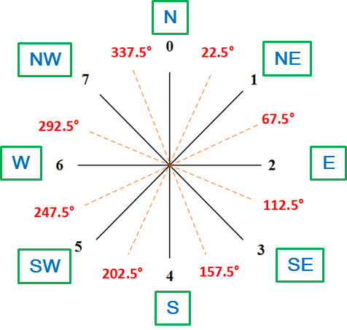

|  |  |
| --- | --- |
| 國際通用  方向碼/方位碼 | 方向/方位角度區間 |
| N | 337.50≤角度<22.50 |
| NE | 22.50≤角度<67.50 |
| E | 67.50≤角度<112.50 |
| SE | 112.50≤角度<157.50 |
| S | 157.50≤角度<202.50 |
| SW | 202.50≤角度<247.50 |
| W | 247.50≤角度<292.50 |
| NW | 292.50≤角度<337.50 |

圖 32道路方向與路段方位及方位角示意圖